Аннотация

РУКОВОДСТВО ПОЛЬЗОВАТЕЛЯ
1С «Анализ счетов» ХМАО

Оглавление

1
Оглавление 2
Бюджетный реестр 3
Загрузка пакетов под правами пользователя МО 3
Мониторинг бюджетных пакетов. Загрузка. 4
Статусы пакетов в журнале загрузки 7
Отчет «Протокол ФЛК» 8
Выгрузка случаев, не прошедших ФЛК 10
Управление периодами загрузки бюджетных пакетов 11
Управление периодами формирования реестров 12
Документ «Заявка на изменение данных» 14
Заявка на доподачу 15
Заявка на переподачу 18
Документ «Реестр» 20
Документ «План государственных заданий» 27
Документ «Выполнение плановых показателей МО» 33
Отчет 725 Бюджетный реестр 35
Отчет 726 Бюджетный реестр 37
Отчет «Свод 725 и 726 (на основе бюджетного реестра и на основе выполнения ГЗД)» 39
Отчет «Мониторинг исполнения объемов и финансового обеспечения медицинской помощи» 41
Обработка отклонения случаев 43
Сведения об обеспечении молочными продуктами по льготным рецептам (ИСМЛП). 45
Планирование услуг ОМС 47
Загрузка пакетов ОМС 47
Обработка «Загрузка реестра диспансерного наблюдения» 48
Регистр диспансерного наблюдения 48
Загрузка плана ОМС 50
План ОМС 51
Выполнение ОМС. 53
Дополнительные отчеты 55
Дополнительные обработки 56
Объемы МП в рамках БП ОМС 57
Пользователи 61
Группы доступа 68
Профили групп доступа 70

Бюджетный реестр

Загрузка пакетов под правами пользователя МО
После входа под пользователем медицинской организации отобразится интерфейс программы. Начальная страница представлена журналом загрузки пакетов «Мониторинг бюджетных пакетов».
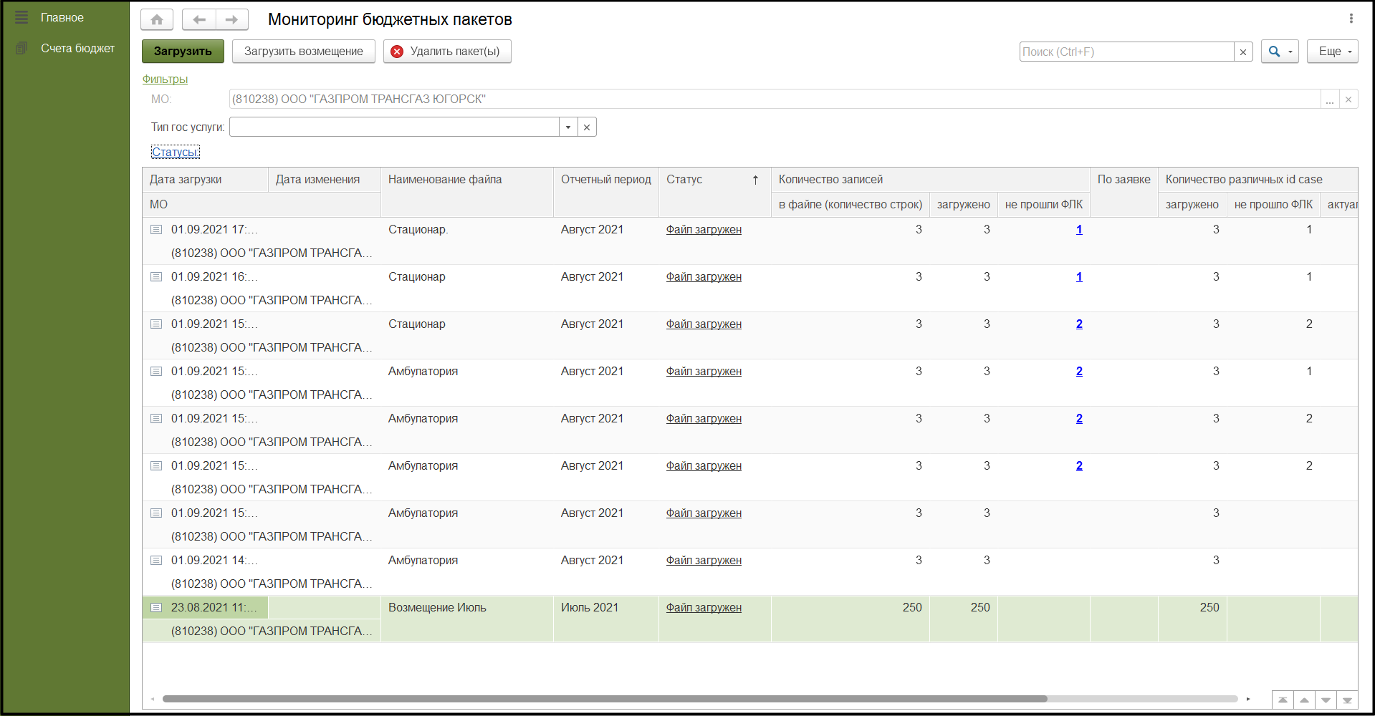
Интерфейс программы

В подсистеме «Счета бюджет» размещены следующие объекты системы:
- Документ «Реестр» - предназначен для работы с реестрами оказанных услуг после загрузки пакетов;
- Документ «Заявка на изменение данных» - предназначен для подачи заявок на изменение данных по случаям в уже созданных и подписанных ЭП реестрах;
- Документ «Выполнение плановых показателей МО» - предназначен для отражения сведений о квартальных итогах выполнения плана государственного задания;
- Раздел НСИ – нормативно-справочная информация, используемая МО для работы в системе;
- Отчеты;
- Сервис – содержит доступные для пользователей МО обработки: «Мониторинг пакетов» и «Учет подтверждения случаев».

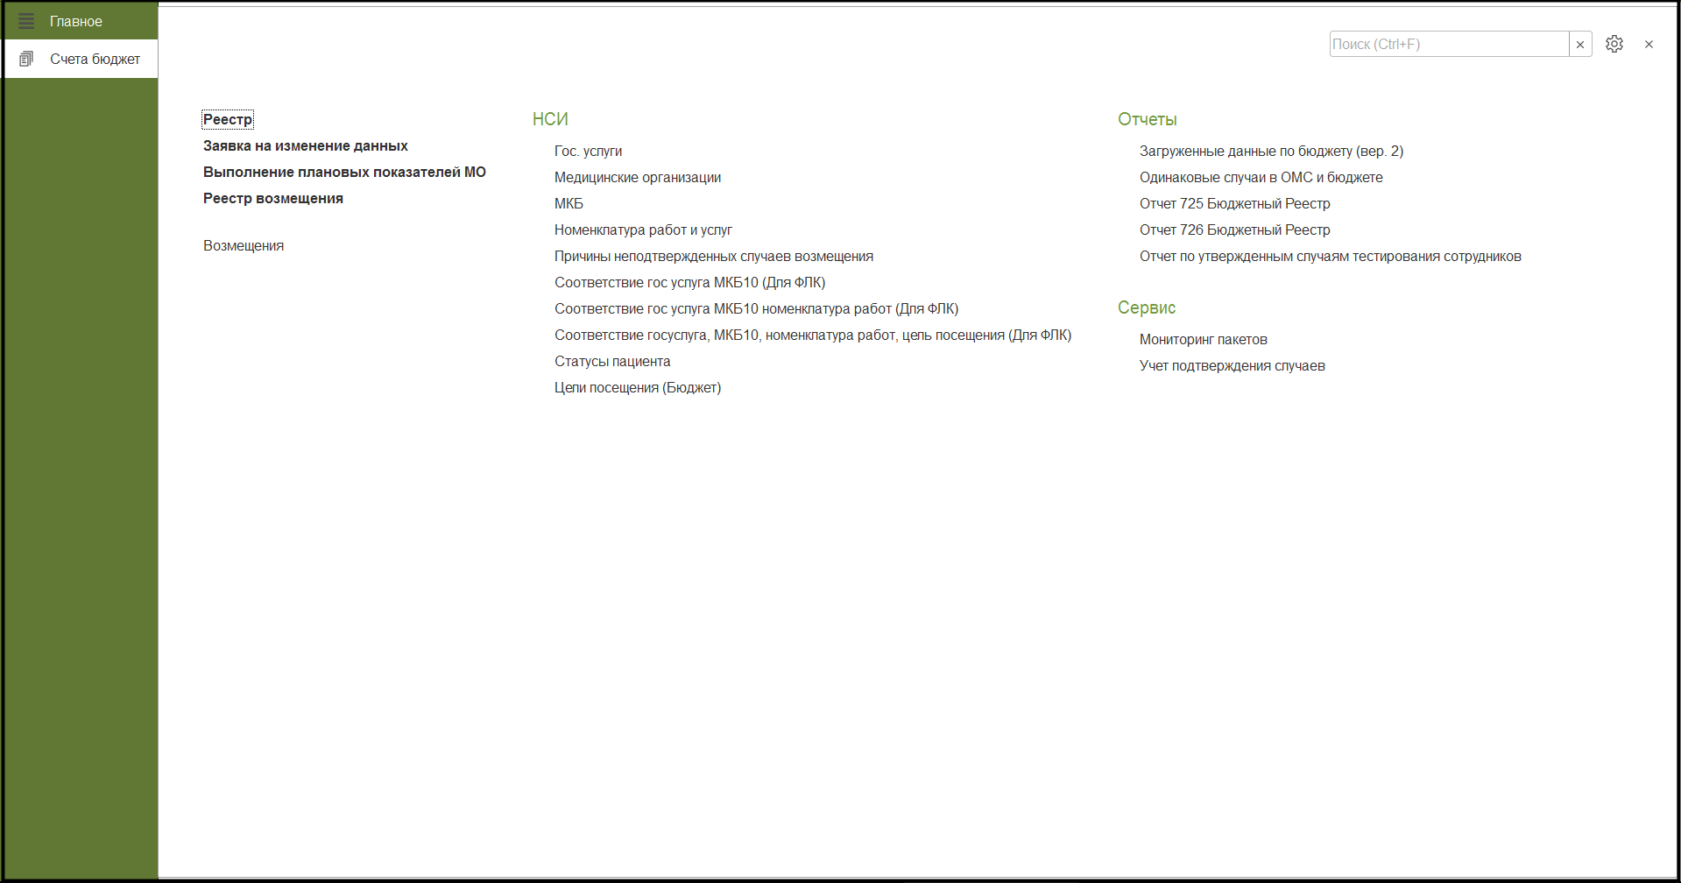
Подсистема «Счета бюджет» для пользователя МО

Мониторинг бюджетных пакетов. Загрузка.
Первоначальная работа пользователя медицинской организации начинается с загрузки файлов формата .xls, .xlsx.
На форме “Мониторинг загрузки бюджетных пакетов” для загрузки пакетов необходимо нажать кнопку 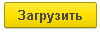. ВАЖНО! Предварительно контролирующая организация должна открыть период для загрузки. Если для организации закрыта загрузка пакетов, то при нажатии на кнопку будет выведено информационное сообщение.
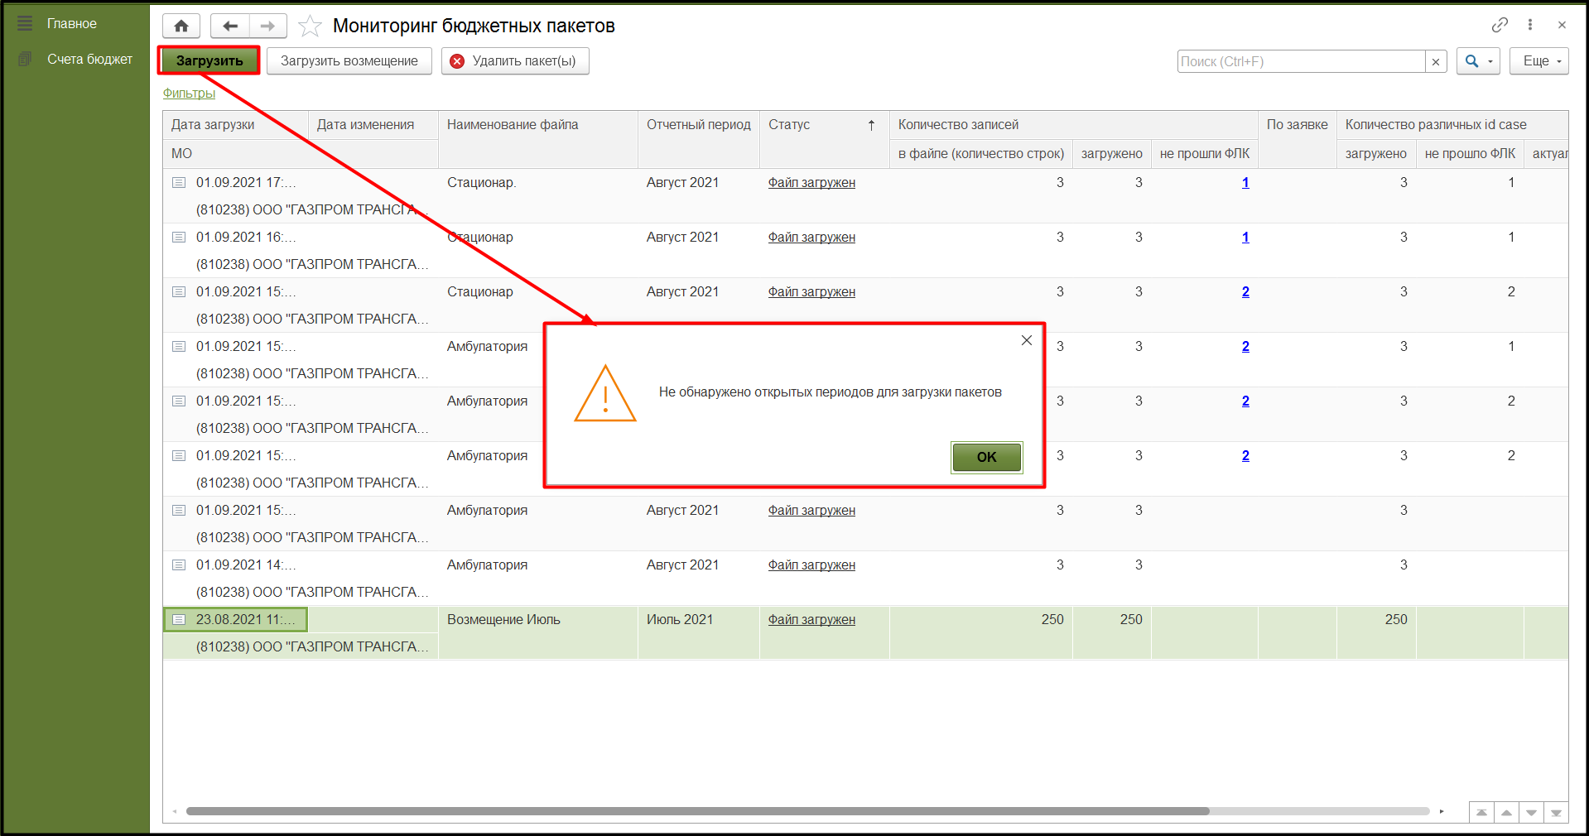
Информационное сообщение

Если для организации открыта загрузка пакетов на отчетный период, отобразится дополнительное окно, в котором необходимо будет выбрать из выпадающего списка «Отчетный период», указать путь к файлу (загружаемому пакету) для загрузки.
После указания всех параметров загрузки необходимо нажать кнопку .

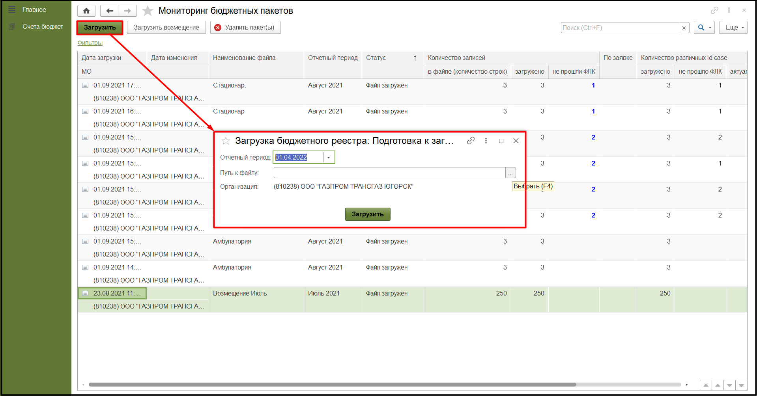
Окно загрузки пакета

После нажатия на кнопку «Загрузить» файл попадает в очередь на загрузку и отражается в списке журнала загрузки со статусом «В очереди на обработку».
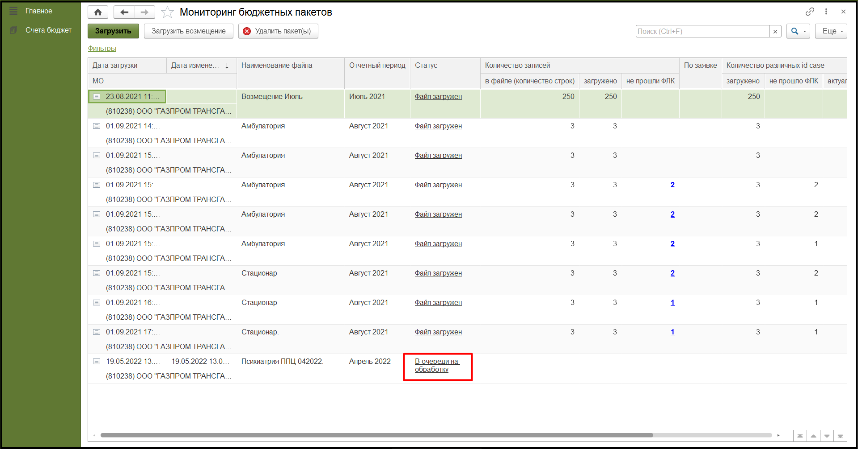
Пакет поставлен в очередь на загрузку

На форме отражены следующие сведения по пакету:
- Дата загрузки - дата и время добавления записи в Журнал загрузки;
- Дата изменения – дата постановки пакета в очередь на загрузку. Если пакет не перезагружался, то у него даты загрузки и изменения совпадают;
- МО - наименование организации- владельца пакета;
- Наименование файла – имя загружаемого файла Excel;
- Отчетный период - период, за который загружается данный пакет;
- Статус - текущий статус загрузки пакета;
- Количество записей в файле:
  - в файле (количество строк) - количество строк в загружаемом файле Excel;
  - загружено - сколько строк из файла записано после его чтения, в идеале количество записей в файле и количество загруженных записей совпадает;
  - не прошли ФЛК- отображается общее количество загруженных строк, не прошедших контроль ФЛК.
- По заявке – признак, который отображается в случае, если пакет загружается через документ «Заявка на изменение данных»;
- Количество различных id case:
  - загружено - количество различных случаев, “считанных” из файла Excel;
  - не прошло ФЛК- общее количество загруженных различных случаев, не прошедших форматно-логический контроль;
  - актуальных - количество различных случаев, прошедших актуализацию;
  - принудительно актуализированных - количество различных случаев, не прошедших ФЛК, но актуализированных вручную с помощью обработки «Принудительная актуализация законченных случаев», расположенная в подсистеме «Счета бюджет», разделе «Дополнительные отчеты». Данная обработка доступна только пользователям с полными правами.

Статусы пакетов в журнале загрузки

- В очереди на обработку - промежуточный статус документа отображается в момент, когда документ попадает в очередь на обработку, т.е. после выбора файла;
- Обработка данных - статус в момент обработки (чтения) файла. В этот момент файл проходит внутренние проверки структуры (подробнее см. в разделе «Проверка структуры загружаемых пакетов»);
  - Ошибка обработки - статус отображается, если в момент обработки/чтения файла загрузки происходит ошибка, т.е. файл не проходит проверки, описанные в разделе «Проверка структуры загружаемых пакетов»;
- Ожидает ФЛК - успешный статус обработки/чтения файла загрузки, документ переходит в очередь на проверку ФЛК;
  - Ошибка при выполнение ФЛК - статус отображается, если при выполнении проверки ФЛК произошли ошибки обработки/чтения загруженного файла;
- Выполнен ФЛК - успешный статус прохождения ФЛК случаев в загруженном файле;
- Файл загружен - финальный статус пакета, случаи в пакете прошли этап актуализации (стали актуальными);
На форме обработки «Мониторинг бюджетных пакетов» есть возможность отбора списка пакетов по статусам.
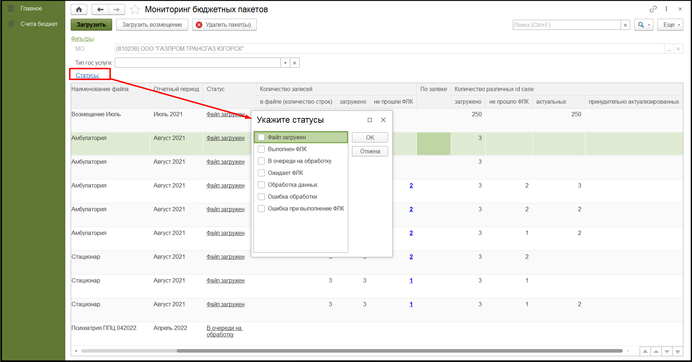
Журнал загрузки пакетов

Отчет «Протокол ФЛК»
При статусе «Выполнен ФЛК» в составе пакета могут быть случаи, которые не прошли форматно-логический контроль, в колонке «Из них не прошли» при этом отобразится общее количество таких случаев (строк теоретически может быть больше, в случае если один случай не прошел несколько ФЛК). Для просмотра таких ошибок в Системе предусмотрен специальный отчет «Протокол ФЛК». Он формируется автоматически непосредственно с формы – необходимо только нажать на значение из колонки «не прошли ФЛК».
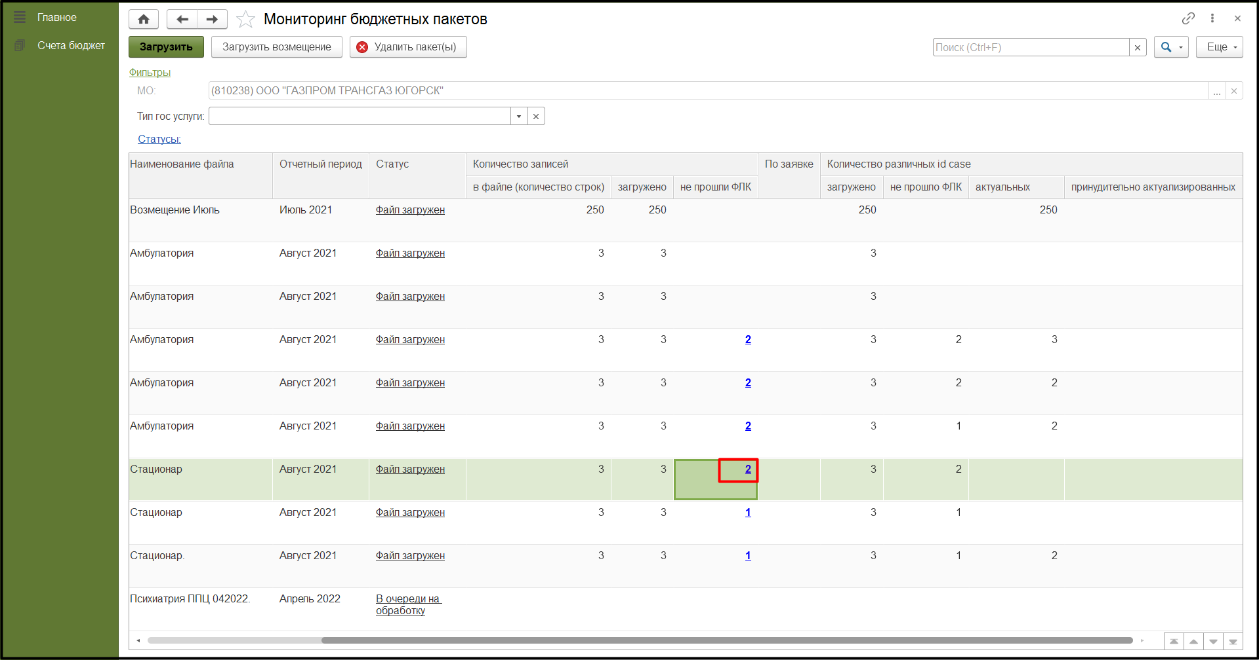
Открытие протокола ФЛК

Форма протокола ФЛК содержит детальную информацию о случаях, не прошедших форматно-логический контроль и критерий ФЛК, по которому случаи не прошли проверку.
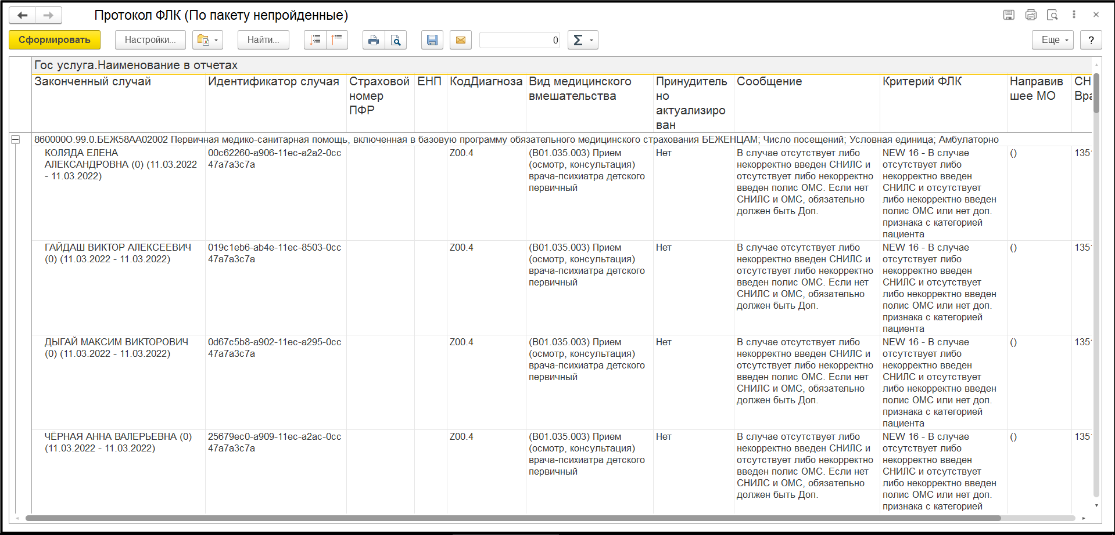
Протокол ФЛК

На форме отчета доступны на просмотр следующие поля:
- «Законченный случай» – при двойном щелчке ЛКМ можно провалиться в этот случай для просмотра информации по данному нему;
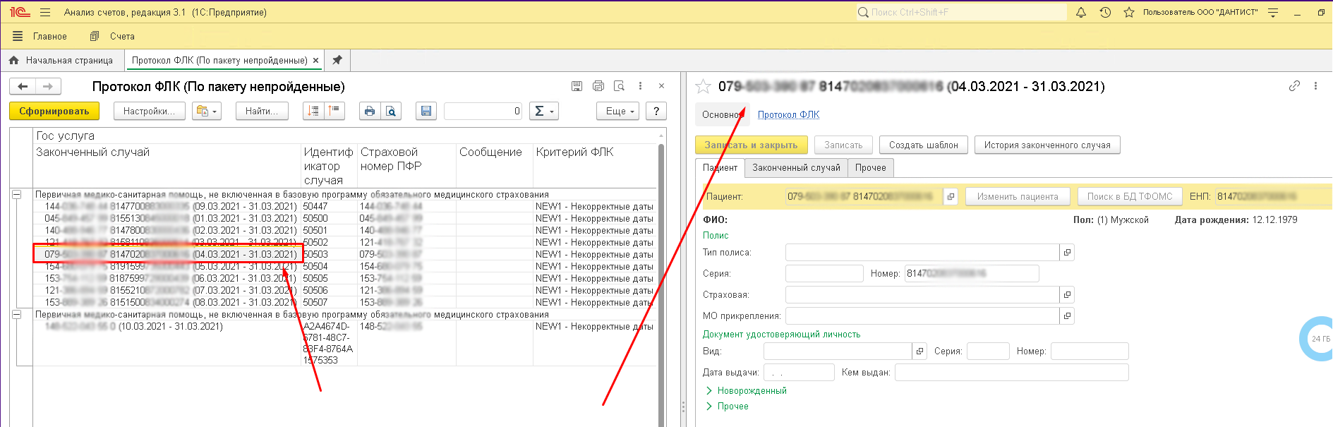
Открытый случай из протокола ФЛК

- «Идентификатор случая»;
- «Страховой номер ПФР» - номер СНИЛС пациента;
- «ЕНП» - номера полиса пациента;
- «КодДиагноза» - диагноз пациента;
- «Вид медицинского вмешательства» – оказанная медицинская услуга;
- «Принудительно актуализирован» – данное поле показывает был ли принудительно (с помощью обработки «Принудительная актуализация случаев») актуализирован случай, непрошедший проверку;
- «Сообщение» - в данном поле содержится описание ошибки;
- «Критерий ФЛК» - поле показывает какой критерий не пройден;
- «МО направившее» - заполнено
- «СНИЛС врача» - содержит в себе номер страховой номер ПФР врача, оказавшего услугу.
В командной панели формы присутствуют кнопки: Предварительный просмотр перед печатью, Печать, Сохранить в файл (PDF, Excel и т.д.).

Выгрузка случаев, не прошедших ФЛК
Назначение функционала: функционал «Выгрузка случаев непрошедших ФЛК» предназначен для выгрузки протоколов ФЛК в формате XML и последующей загрузки в локальную МИС.
Расположение функционала: данный функционал расположен в подсистеме «Счета бюджет» - «Выгрузка случаев непрошедших ФЛК».
Доступ к функционалу: полные права и Пользователь МО 810225.
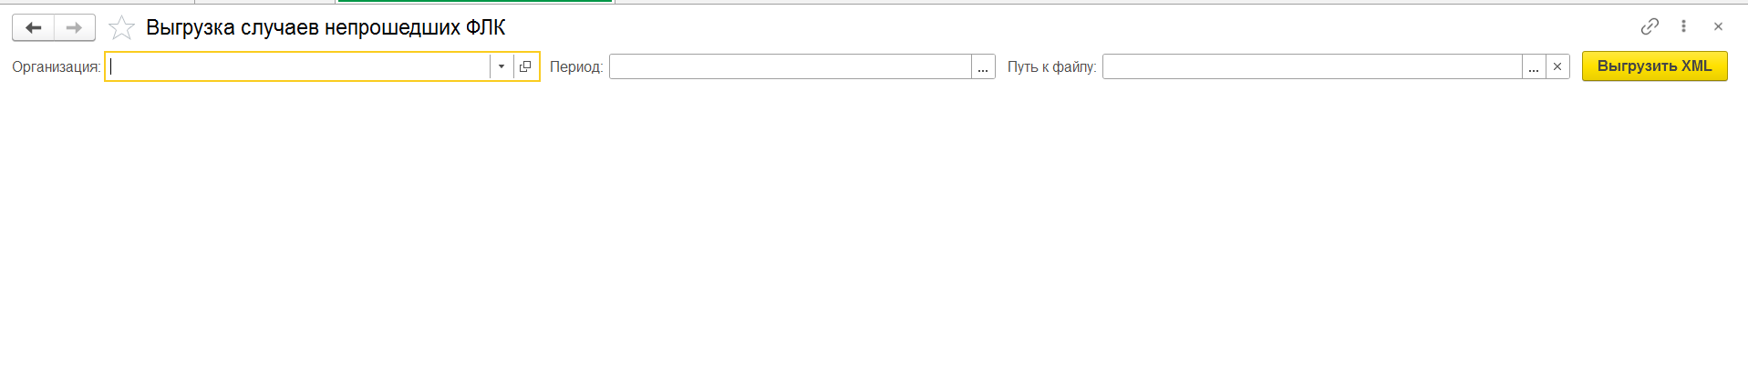
Выгрузка случаев непрошедших ФЛК

В обработке необходимо заполнить следующие поля:
- «Организация» - необходимо указать код МО, для которой будет сформирован файл. Так как выгрузка разрабатывалась по заказу «АУ Югорский центр профессиональной патологии», код организации будет 810255.
- «Период» - необходимо указать отчетный период, за который будет сформирован файл с протоколами ФЛК.
- «Путь к файлу» - необходимо указать расположение на локальном ПК, куда будет сохранён сформированный файл в формате XML.
Далее нужно нажать на кнопку «Выгрузить в XML». В результате будет сформирован файл, предназначенный для загрузки в локальную МИС.

Управление периодами загрузки бюджетных пакетов
Назначение функционала: функционал «Управление периодами загрузки бюджетных пакетов» предназначен для контроля периодов загрузки бюджетных пакетов в Системе «Анализ счетов» пользователями контролирующей организации.
Расположение функционала: данный функционал расположен в подсистеме «Счета бюджет» - «Управление периодами загрузки бюджетных пакетов».
Доступ к функционалу: полные права.
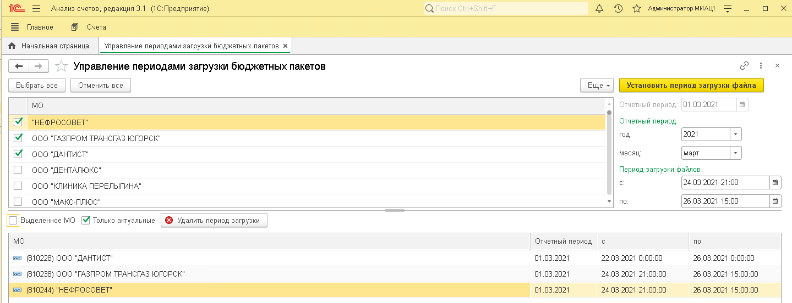
Форма «Управление периодами загрузки бюджетных пакетов»

В верхней форме в табличной части отображается список медицинских организаций (из справочника Системы «Медицинские организации»), для которых можно открыть период загрузки пакетов. Отбор по организациям осуществляется как в ручном режиме (установкой галочек), так и с помощью команд «Выбрать все», «Отменить все».
Для открытия периода загрузки в правой части формы следует указать следующие параметры: «Отчетный период» (год, месяц), «Период загрузки файлов» (даты "с" и "по") и выполнить команду «Установить период загрузки файла».
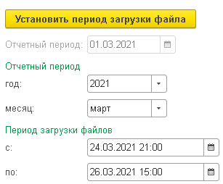
Форма установки периода

В результате запись о том, что загрузка доступна выбранным МО, отобразится в нижней табличной части формы: наименование МО, Отчетный период, за который открыта загрузка пакетов, и временной период в который возможно загрузка пакетов.
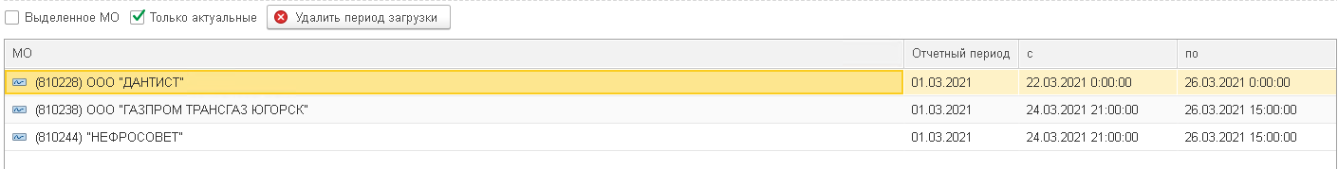
Cписок МО, которым разрешена загрузка файлов

Для удаления записи о разрешенном периоде загрузки необходимо выделить запись в табличной части с разрешенными периодами и нажать кнопку «Удалить период загрузки». Данные после удаления сохраняются автоматически.
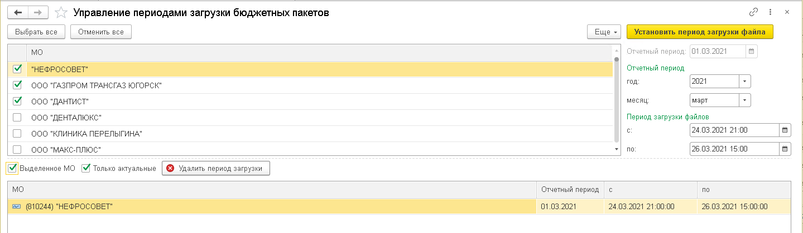
Фильтр и удаление периода

Управление периодами формирования реестров
Назначение функционала: функционал «Управление периодами формирования реестров» предназначен для контроля периодов формирования документов «Реестр» в Системе «Анализ счетов» пользователями контролирующей организации.
Расположение функционала: данный функционал расположен в подсистеме «Счета бюджет» - «Управление периодами формирования реестров».
Доступ к функционалу: полные права.
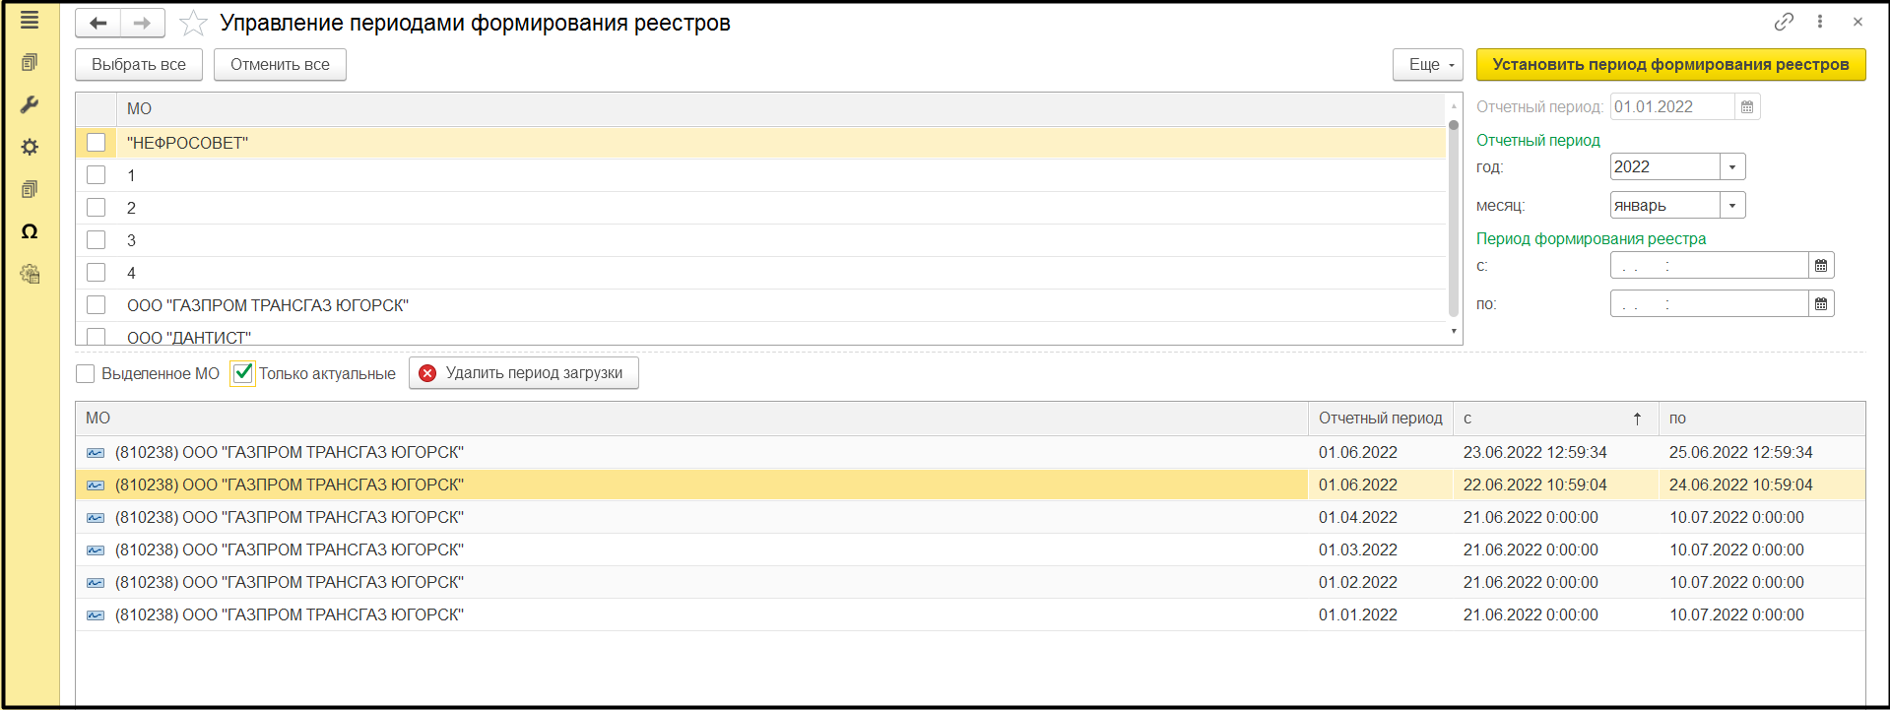
Форма «Управление периодами формирования реестров»

В верхней форме в табличной части отображается список медицинских организаций (из справочника Системы «Медицинские организации»), для которых можно открыть период формирования реестров. Отбор по организациям осуществляется как в ручном режиме (установкой галочек), так и с помощью команд «Выбрать все», «Отменить все».
Для открытия периода формирования документов «Реестр» в правой верхней части формы следует указать следующие параметры: «Отчетный период» (год, месяц), «Период формирования реестра» (даты "с" и "по") и выполнить команду «Установить период формирования реестра».
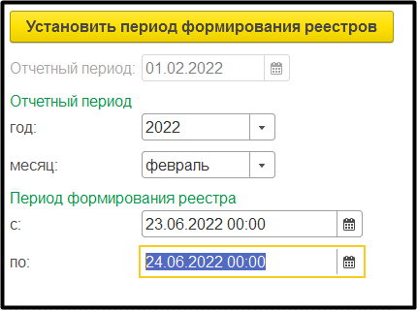
Форма установки периода

В результате запись о том, что формирование реестров доступно выбранным МО, отобразится в нижней табличной части формы: наименование МО, Отчетный период, за который осуществляется формирование реестров, и временной период в который возможно формирование реестров.
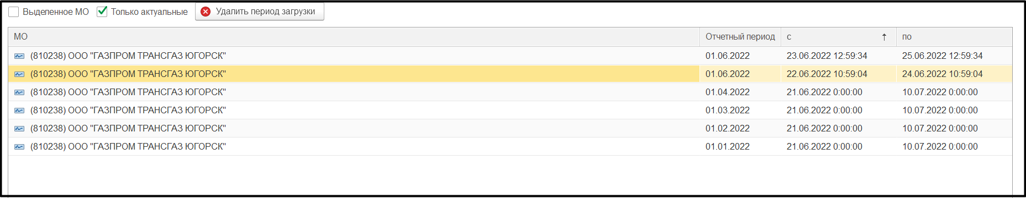
Cписок МО, которым разрешено формирование реестров

Для удаления записи о разрешенном периоде необходимо выделить запись в табличной части с разрешенными периодами и нажать кнопку «Удалить период загрузки». Данные после удаления сохраняются автоматически.
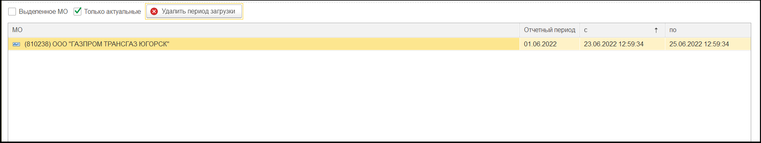
Фильтр и удаление периода

В Системе предусмотрено автоматическое открытие периода формирования реестров для организаций, которые осуществляют доподачу сведений по бюджетным реестрам через «Заявку на изменение данных» на ближайшие 48 часов. Это происходит в момент одобрения заявки пользователем контролирующей организации.

Документ «Заявка на изменение данных»
Назначение документа: документ предназначен для подачи заявки медицинской организацией на внесение изменений в уже загруженные данные, или для «дозагрузки» данных.
Расположение документа: документ расположен в подсистеме «Счет бюджет» - «Заявка на изменение данных».
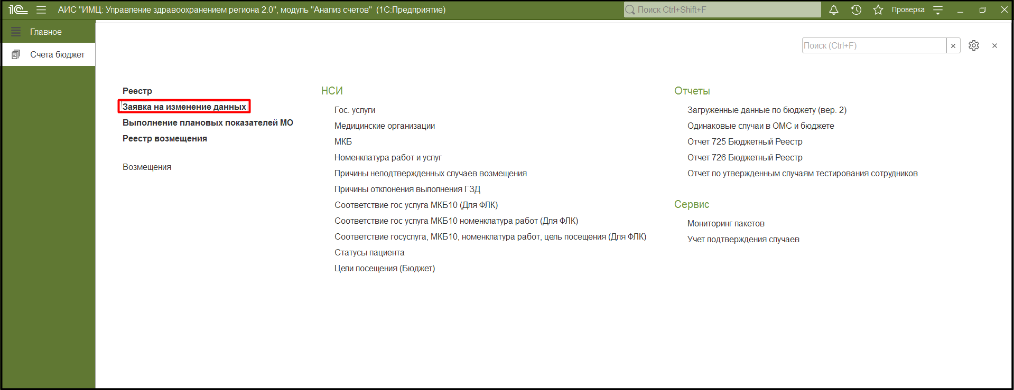
Расположение документа «Заявка на изменение данных» в подсистеме «Счета бюджет»

Работа с документом пользователя МО:
Для создания новой заявки на форме списка документов нажать «Создать заявку», выбрать тип заявки. В Системе существует два типа заявок: на доподачу и на переподачу.
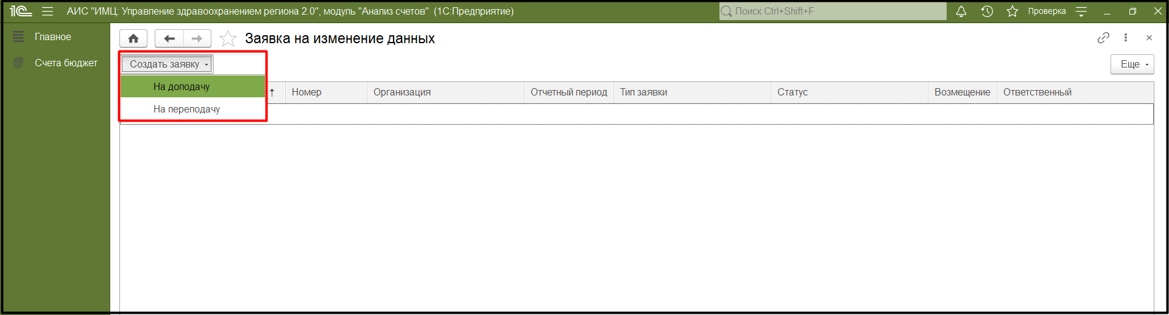
Типы заявок на изменение данных

Заявка на доподачу
По команде «Создать заявку»- «На доподачу» открывается форма создания нового документа «Заявка на изменение данных». В открывшейся форме необходимо указать отчетный период, выставить признаки пакета (если это актуально) и выбрать файл, в котором будут случаи для доподачи в выбранный отчетный период.
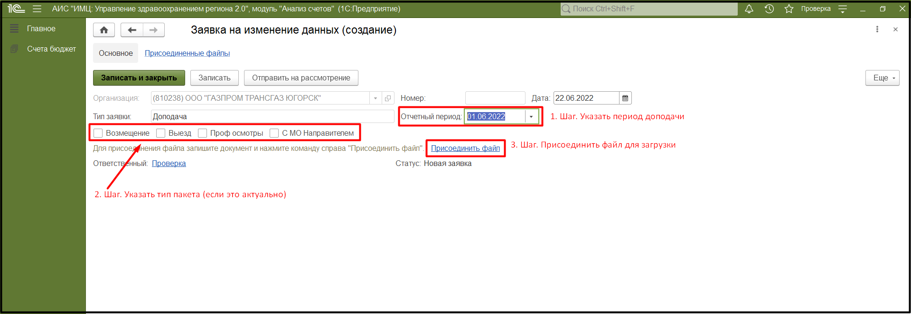
Прикрепление файла

После прикрепления файла к документу на форме отображается информация по присоединенному файлу. Файл для проверки можно открыть, нажав на пункт . Статус у документа после создания устанавливается «Новая заявка».
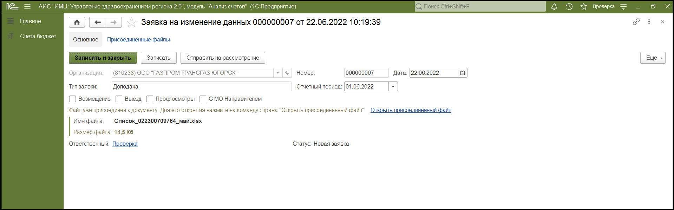
Документ после прикрепления файла

Для того, чтобы отправить файл на рассмотрение в МИАЦ необходимо нажать на кнопку «Отправить на рассмотрение».
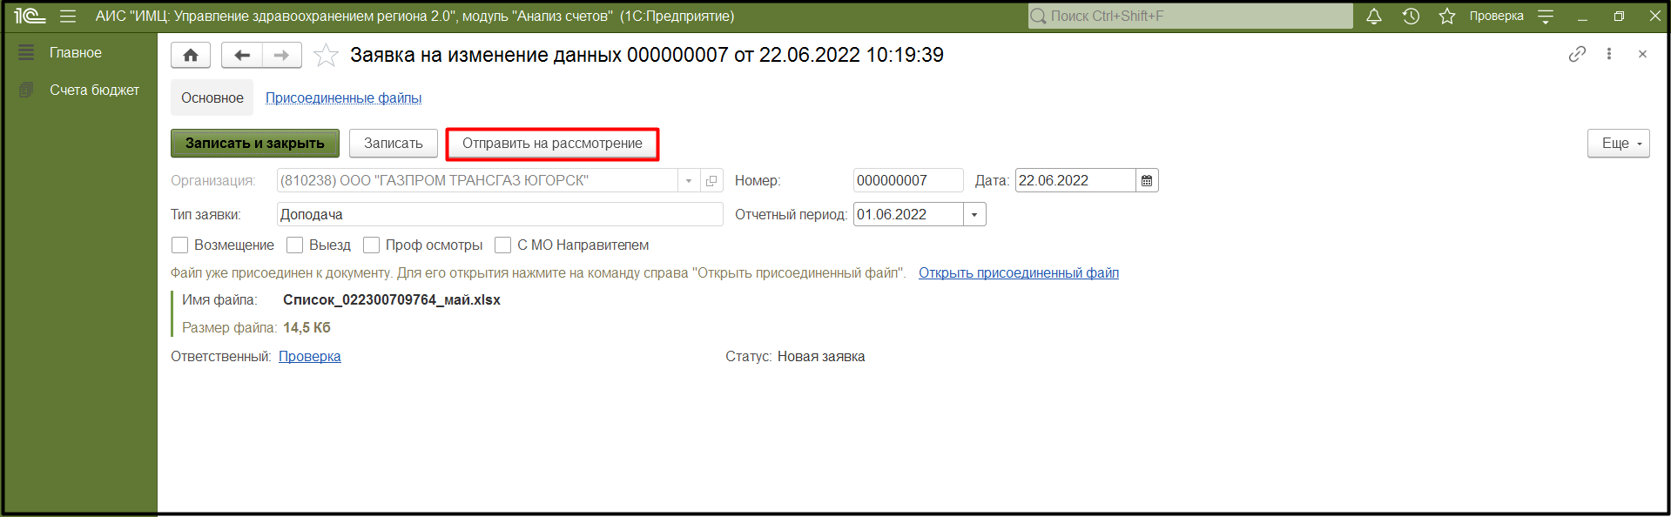
Команда отправки документа на рассмотрение

При нажатии на кнопку «Отправить на рассмотрение» выходит уведомление.
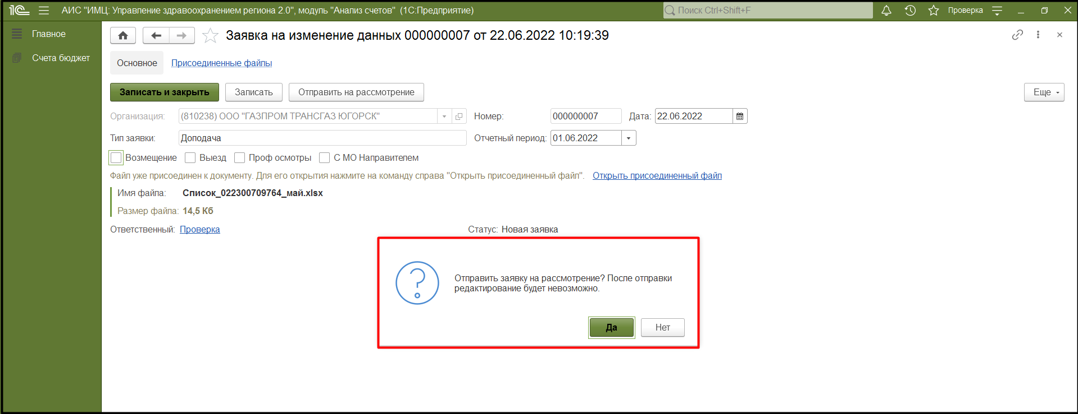
Уведомление об отправки на рассмотрение

В случае положительного ответа пользователя, заявка отправляется на рассмотрение контролирующей организации, статус документа при этом меняется на «На рассмотрении».
После рассмотрения заявки в МИАЦ заявке будет присвоен следующий статус:
- Одобрена – в результате для организации автоматически открывается период для создания корректировочного реестра за отчетный период на ближайшие 48 часов, файл, прикрепленный к заявке, ставится в очередь на загрузку и в дальнейшем будет загружен стандартным функционалом. При этом на форме «Мониторинга бюджетных пакетов» отображается признак «По заявке».
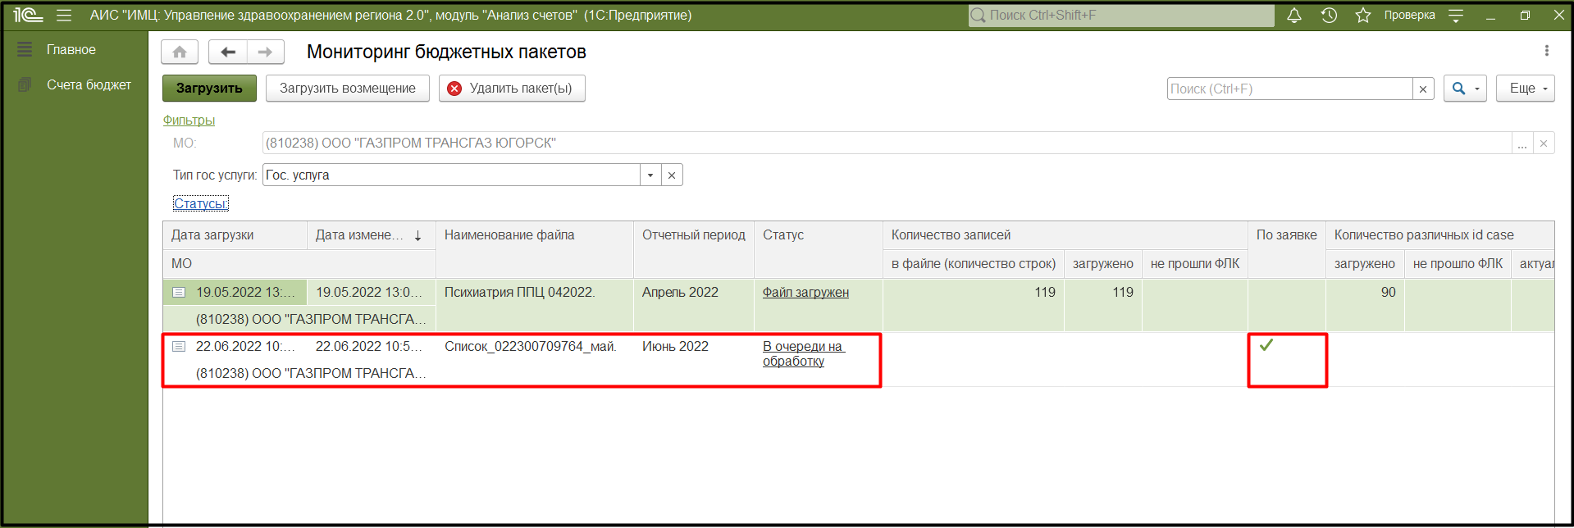
После загрузки и прохождения ФЛК случаев в пакете необходимо будет сформировать «Реестр» по данным случаям загруженного файла. Если документ за отчетную дату уже создан в Системе и подписан ЭП, необходимо создать корректировочный документ.
- Отклонена - конечный статус заявки, в загрузке данных отказано.

Заявка на переподачу
При создании заявки на переподачу необходимо указывать старую гос. услугу, которая была подана в реестре за выбранный отчетный период, и указывать новую гос. услугу, на которую нужно заменить. Заявка подается на каждый конкретный случай в рамках отчетного периода, поэтому необходимо внимательно указывать отчетный период и идентификатор случая (ID CASE).
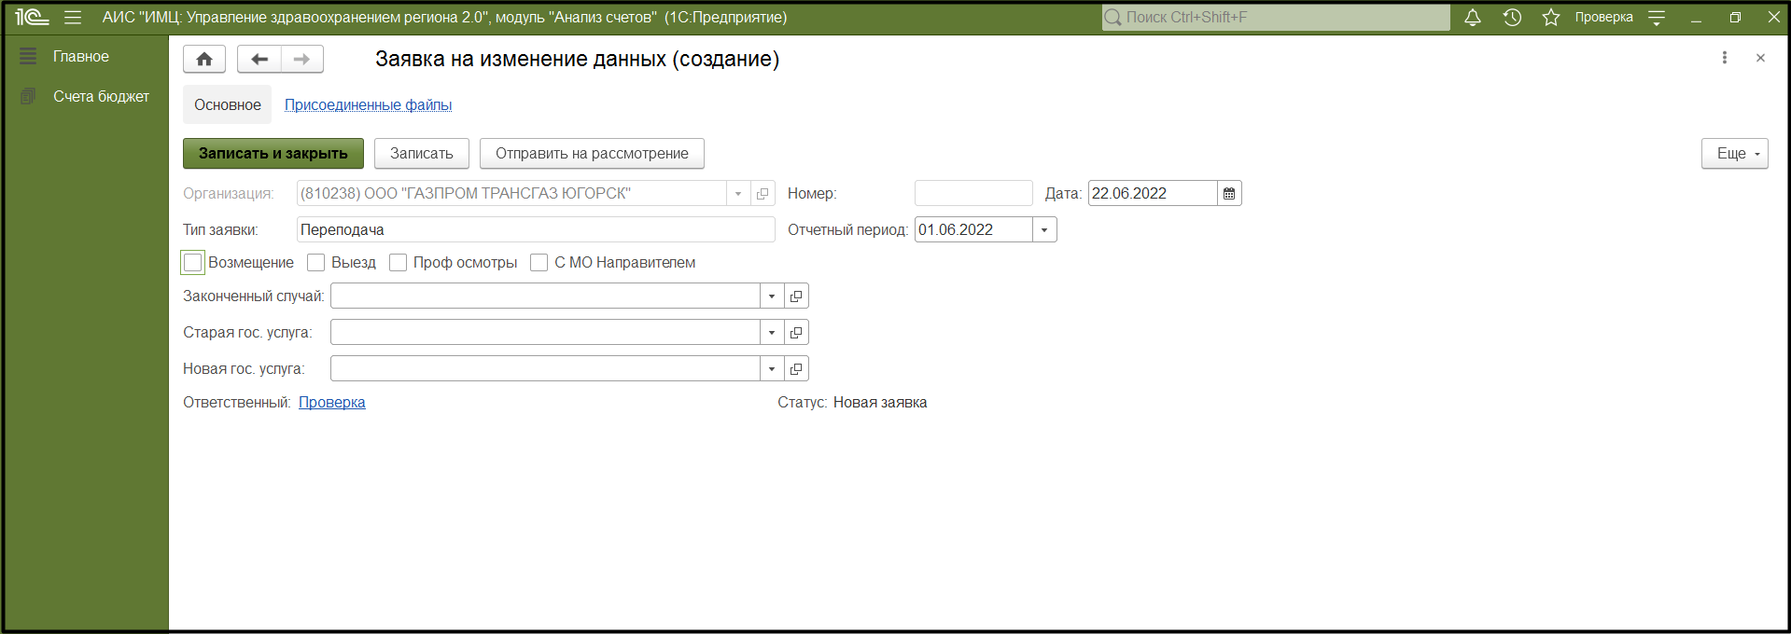
Форма документа «Заявка на изменение данных»

Дальнейшие действия по утверждению заявки аналогичны заявке на доподачу. Отличием является то, что при переподаче заменяется гос. услуга в уже загруженном законченном случае, пакет на загрузку не ставится.
После согласования заявки на переподачу пользователем контролирующей организации, автоматически открывается период на формирование документа «Реестр» на ближайшие 48 часов. Если документ «Реестр» за отчетный период уже сформирован и подписан ЭП, то необходимо создать корректировочный документ.
Работа с документом пользователя контролирующей организации:
У пользователя контролирующей организации также есть возможность создания документов «Заявка на изменение данных». Работа в Системе при этом аналогично работе пользователя медицинской организации.
После отправки документа на рассмотрение пользователем МО и после отработки регламента «Дополнительная обработка: Отправка уведомлений по заявкам / Команда: Отправка уведомлений по новым заявкам» (на рабочей базе настроен на выполнение каждые 30 сек), у пользователя контролирующей организации начинает светиться колокольчик – оповещение о новом документе, отправленном на согласование.
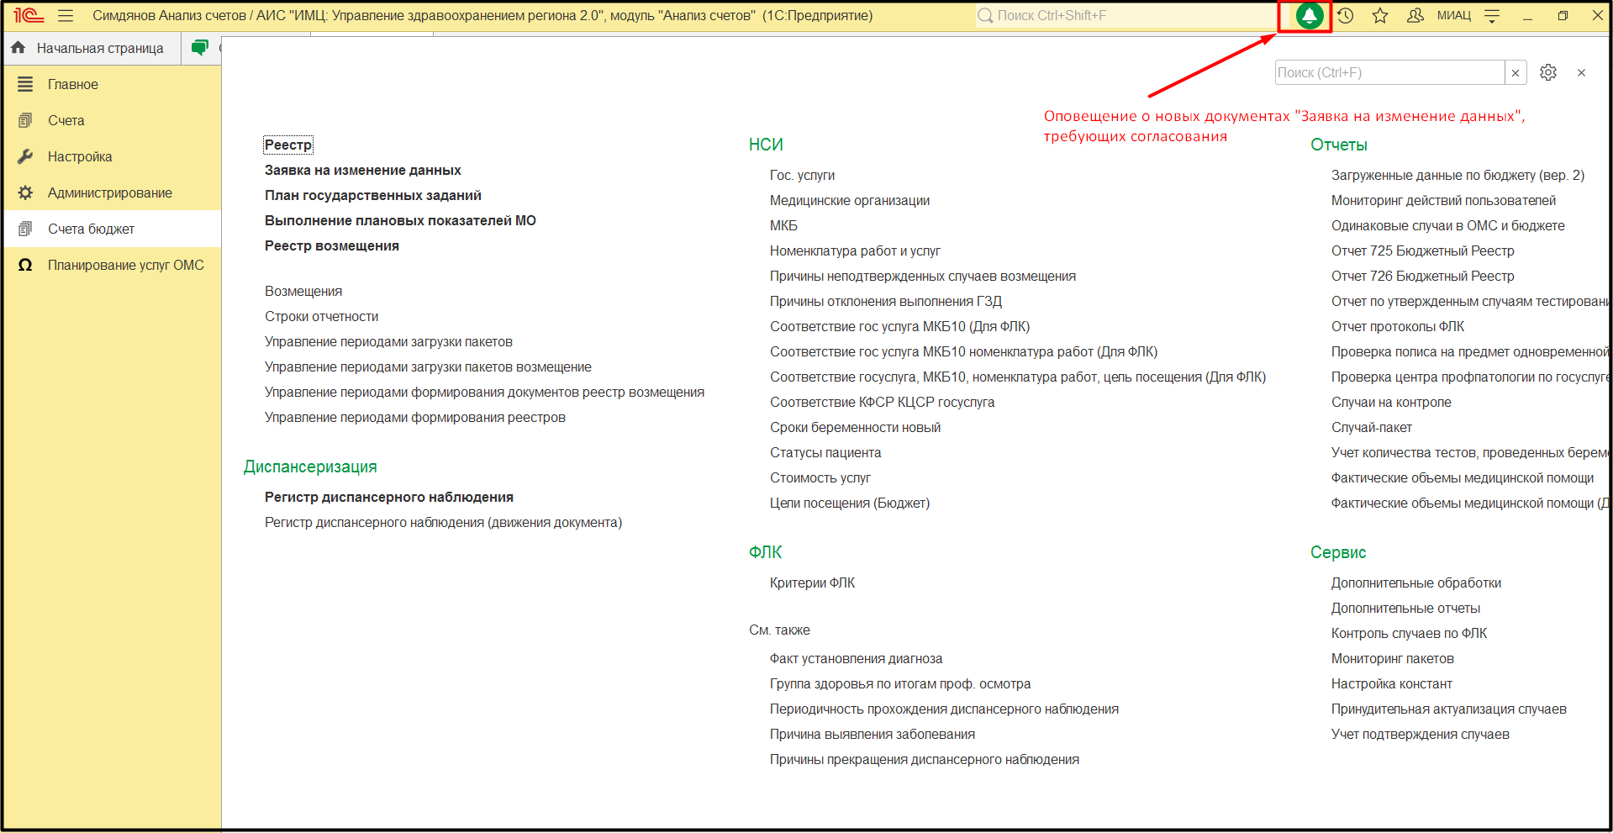
Оповещение о новых документах
Нажав на колокольчик, уведомление можно посмотреть, а также перейти по ссылке в сам документ.
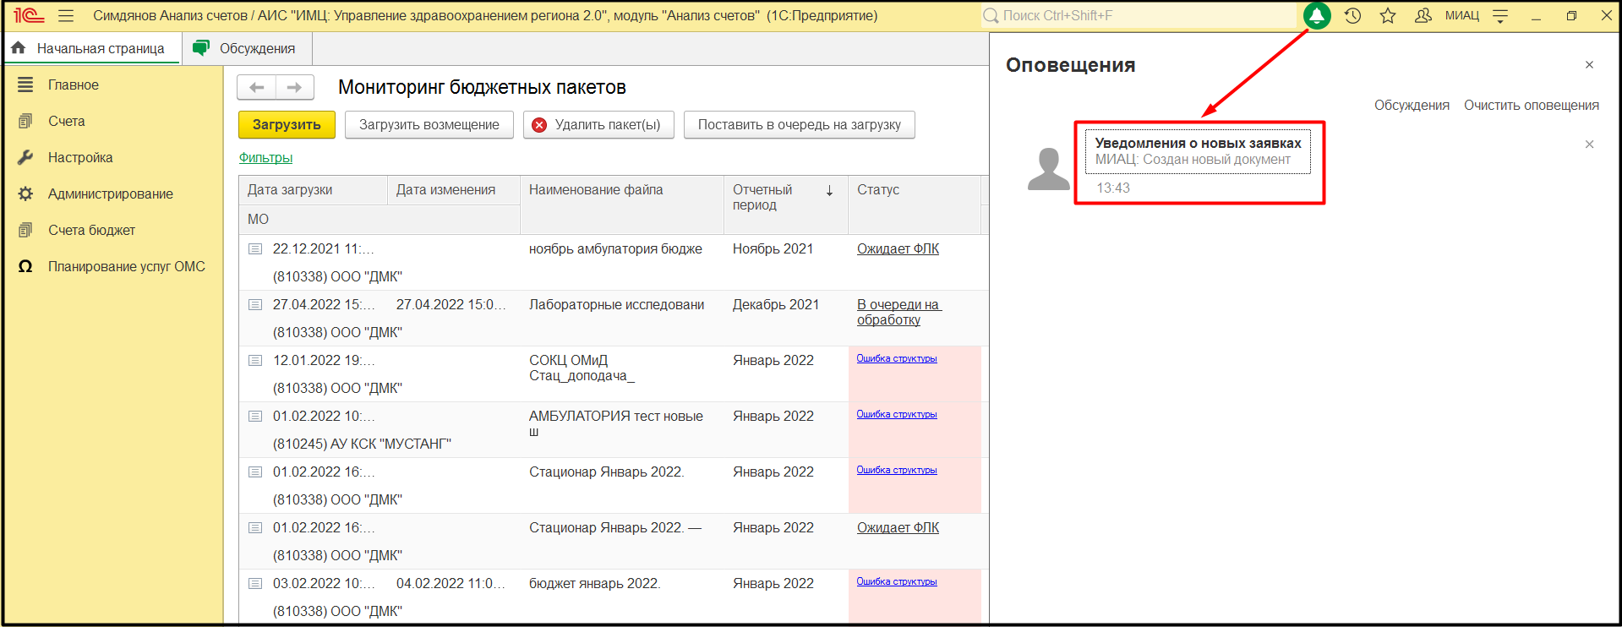
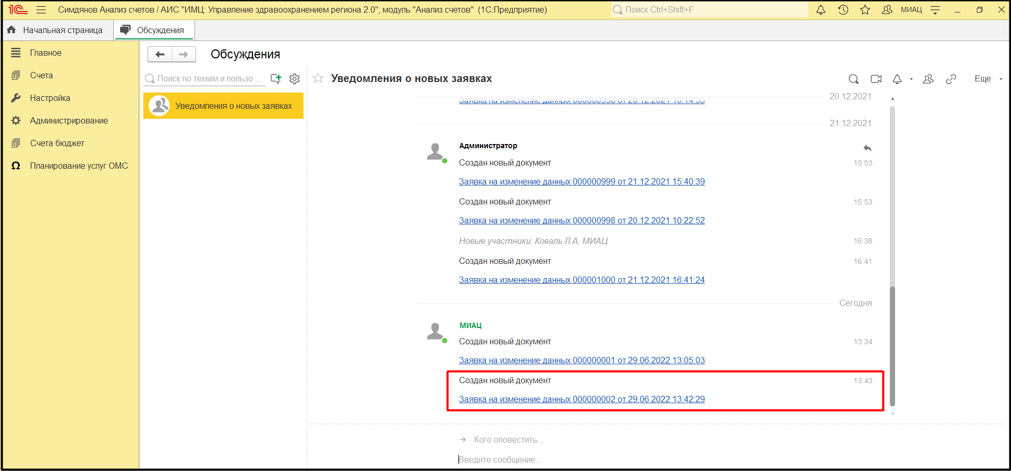
Просмотр уведомления

На форме документа пользователь контролирующей организации может воспользоваться командами «Одобрить» или «Отклонить» для одобрения или для отклонения заявки соответственно.
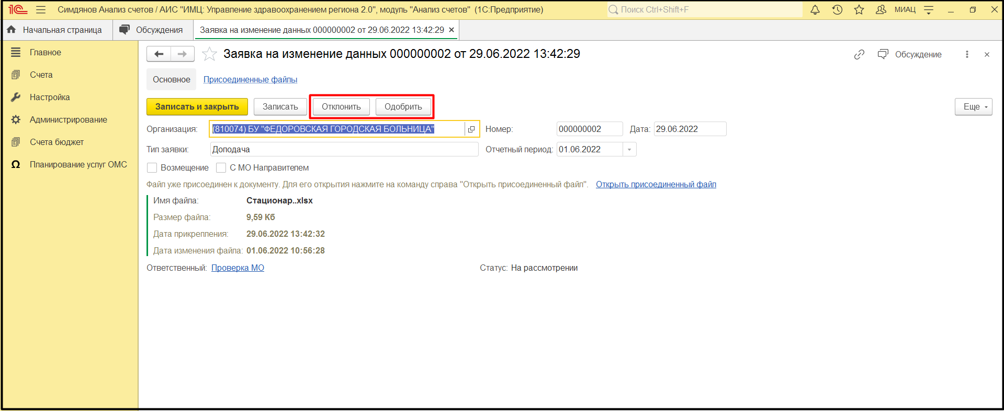
Согласование заявки
После одобрения заявки на доподачу пакет автоматически встает в очередь на загрузку.

Документ «Реестр»
Назначение документа: документ предназначен для подтверждения загруженных случаев медицинской организацией электронной подписью. Документ «Реестр» создается каждый месяц. Создание документов обязательно, без них нельзя будет отправить на согласование документ «Выполнение плановых показателей МО» за отчетный квартал.
Расположение документа: документ расположен в подсистеме «Счет бюджет» - «Реестр».
Доступ к документу: «Пользователь МО», «Полные права».
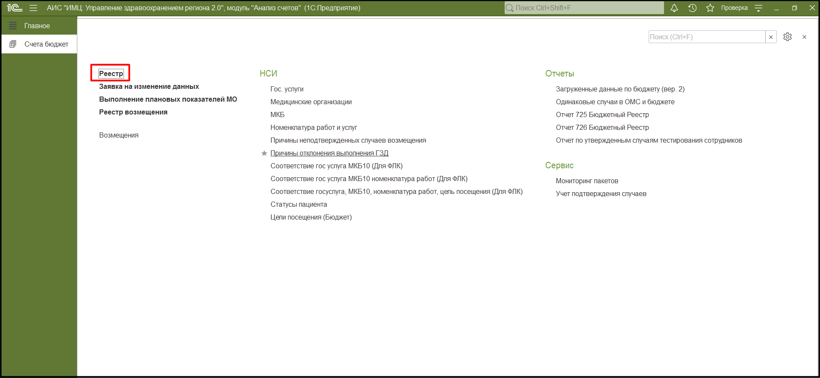
Документ «Реестр»

Работа с документом:
После прохождения всех случаев в пакетах проверок ФЛК и их актуализации, пользователю медицинской организации необходимо сформировать документ «Реестр» и подтвердить загруженные данные электронной подписью.
В форме списка документов виден список ранее созданных реестров.
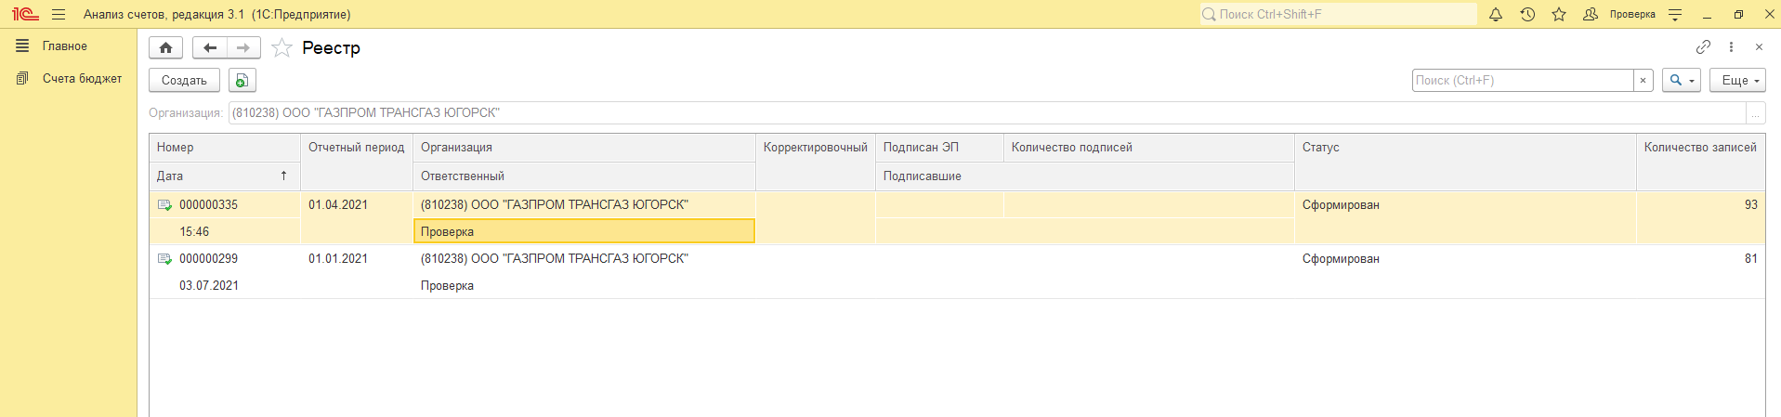
Форма списка документов «Реестр»

Чтобы создать новый документ необходимо воспользоваться командой «Создать».
ВАЖНО! Предварительно контролирующая организация должна открыть период для формирования реестров. Если для организации не открыт период формирования, то при попытке создания нового документа будет выведено информационное сообщение.
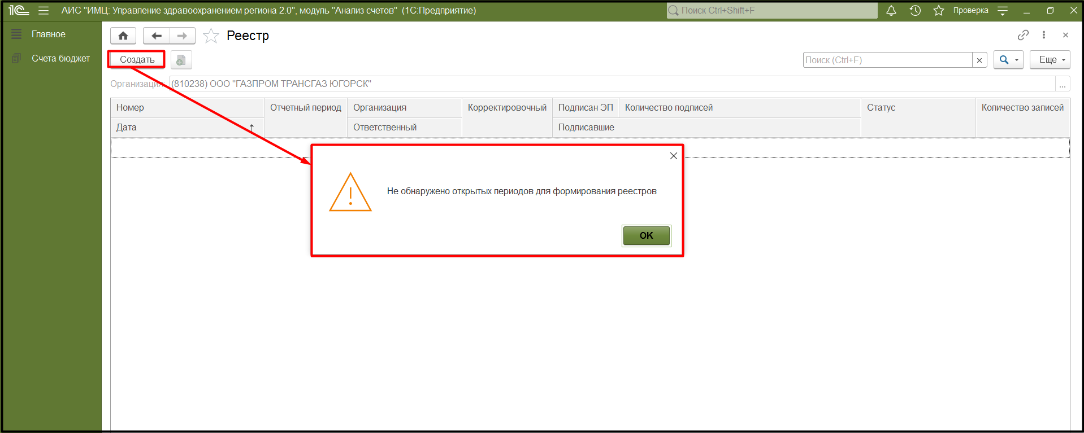
Информационное сообщение об отсутствии открытых периодов

Если для организации открыт период для создания документа на отчетную дату, откроется форма, на которой необходимо выбрать отчетный период и нажать кнопку «Заполнить». В результате заполнения на форме отобразится 2 табличные части. В верхней – список актуальных случаев, загруженных за период, в нижней – их детализация. В нижней части формы также видно количество загруженных в реестр законченных случаев. Документ при заполнении имеет статус «Сформирован».
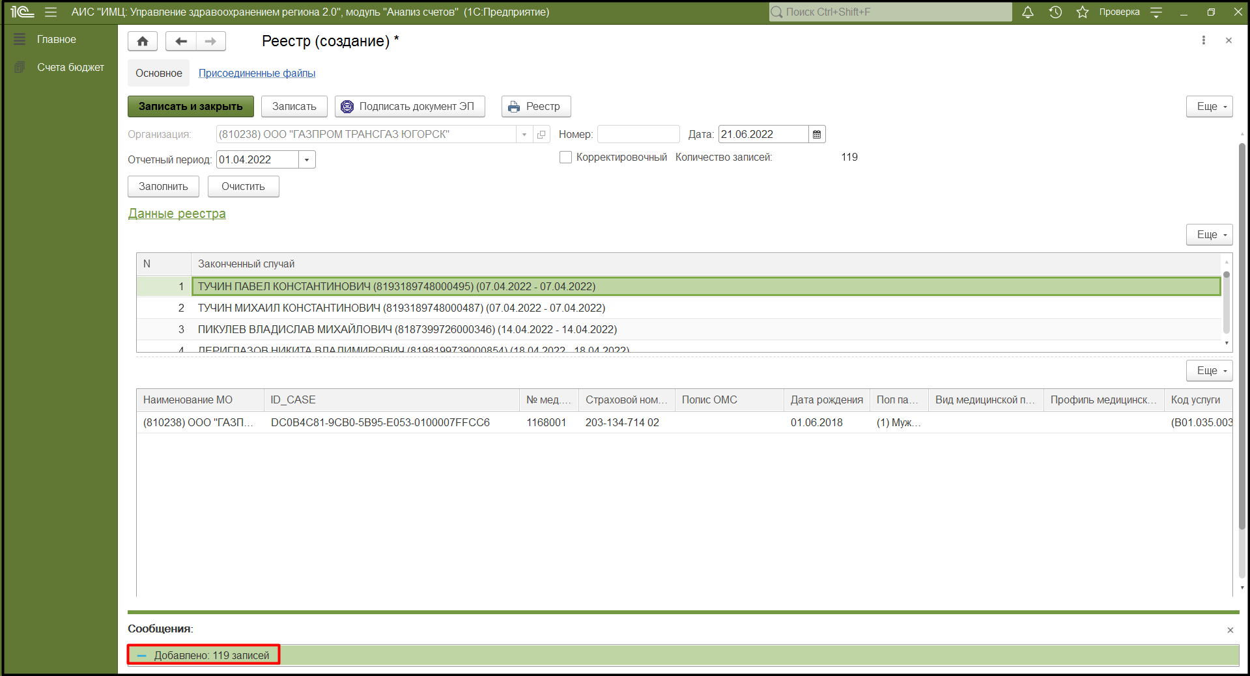
Создание реестра

Для удаления всех случаев с формы необходимо воспользоваться командой «Очистить».
После проверки загруженных в реестр данных документ необходимо сохранить (с помощью команды «Записать») и подписать ЭП (с помощью одноименной команды на форме документа). Для этого в открывшейся форме необходимо выбрать сертификат ЭЦП установленный на ПК и нажать кнопку «Подписать».

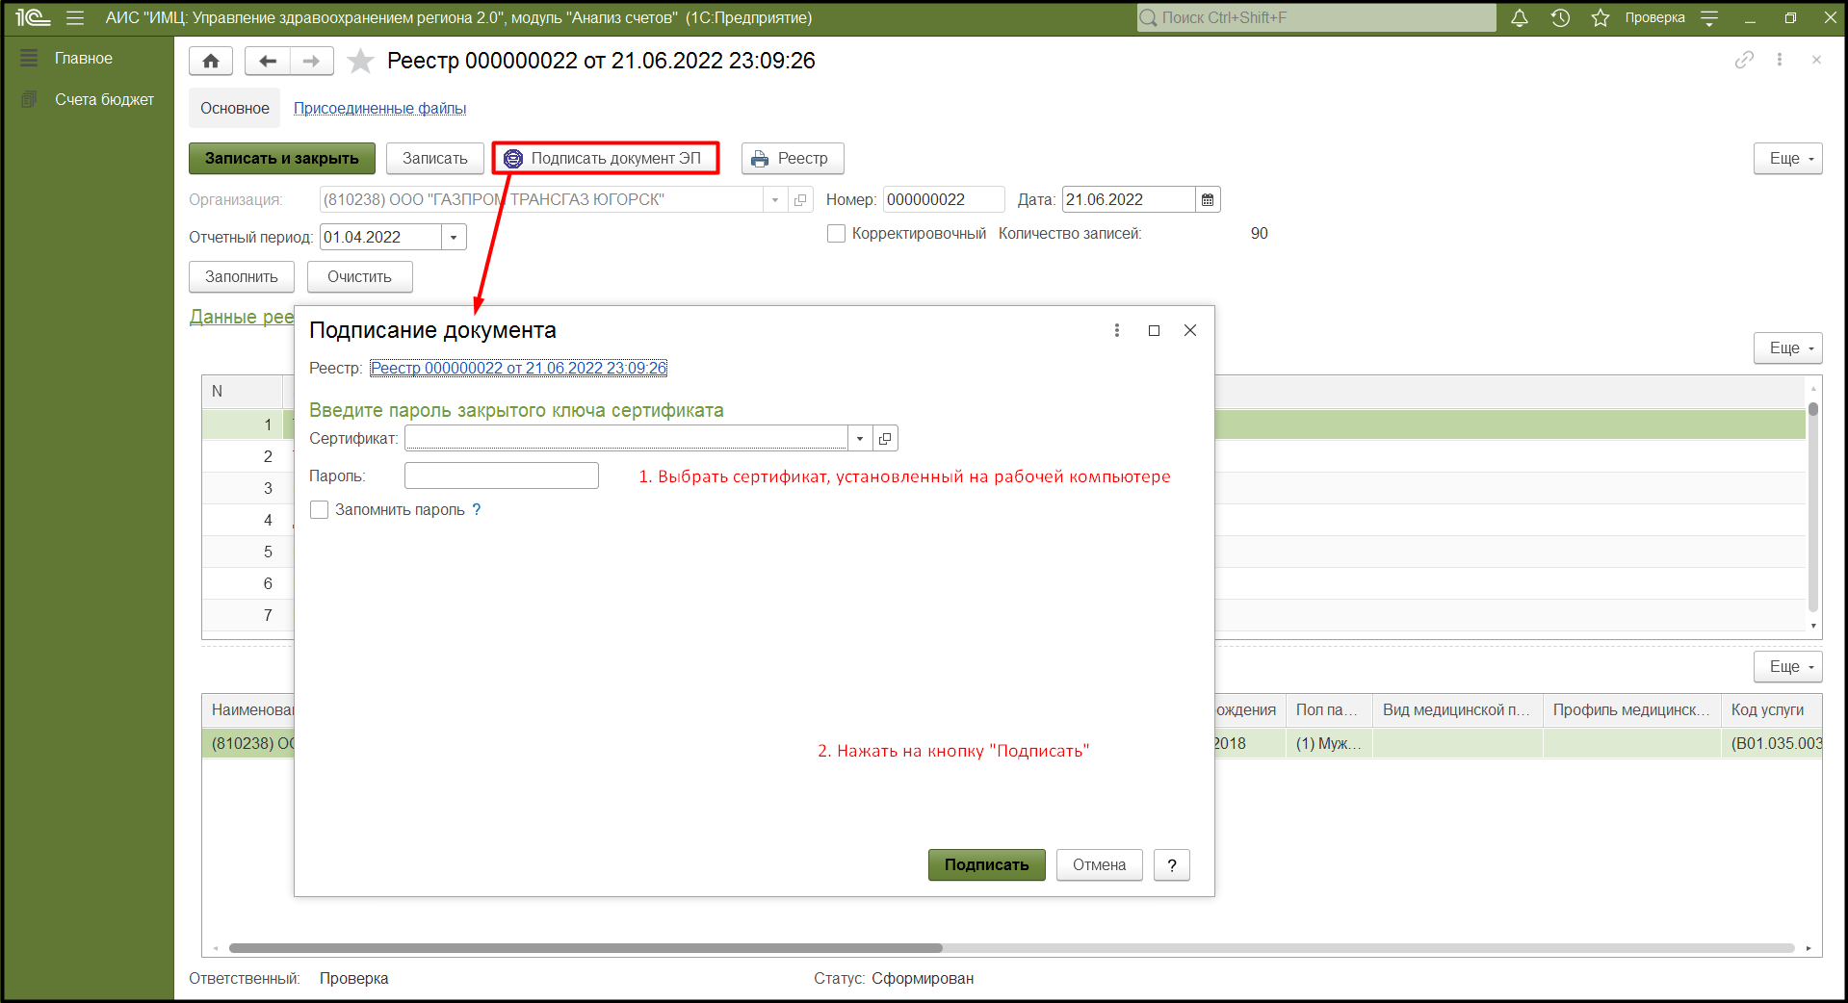
Подписание реестра

Статус документа сменится со статуса «Сформирован» на «Подписан».
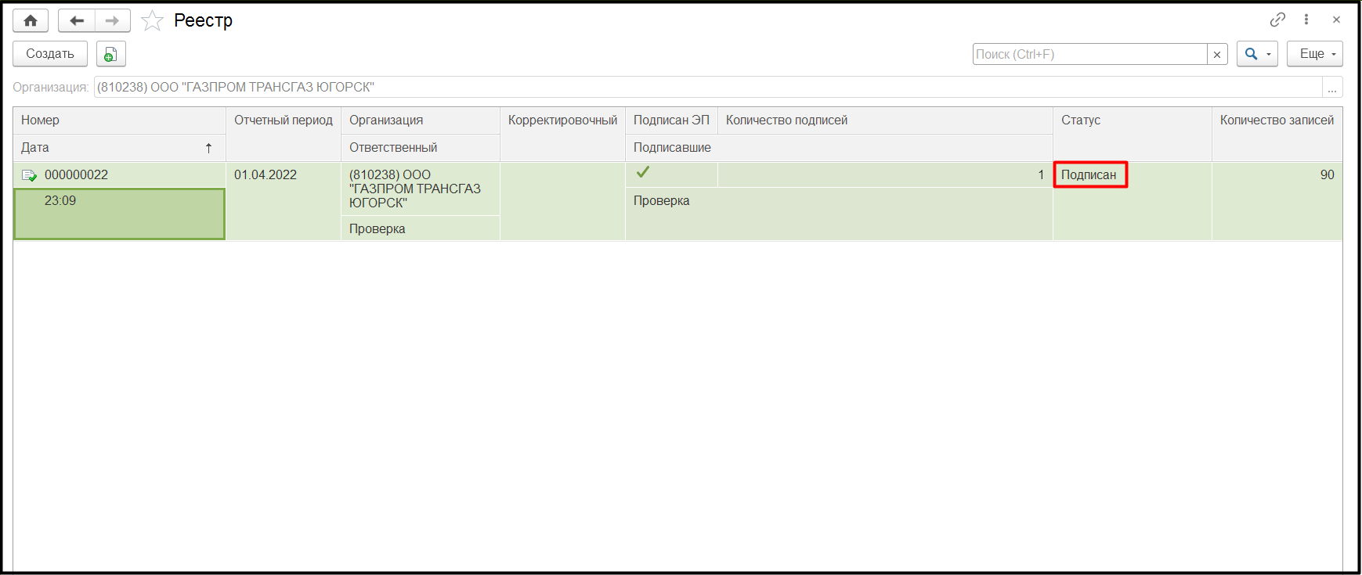
Изменение статуса документа

Если необходимо дополнить существующий реестр за отчетный период новыми случаями и реестр уже подписан ЭП, то следует создать новый документ с обязательным признаком «Корректировочный».
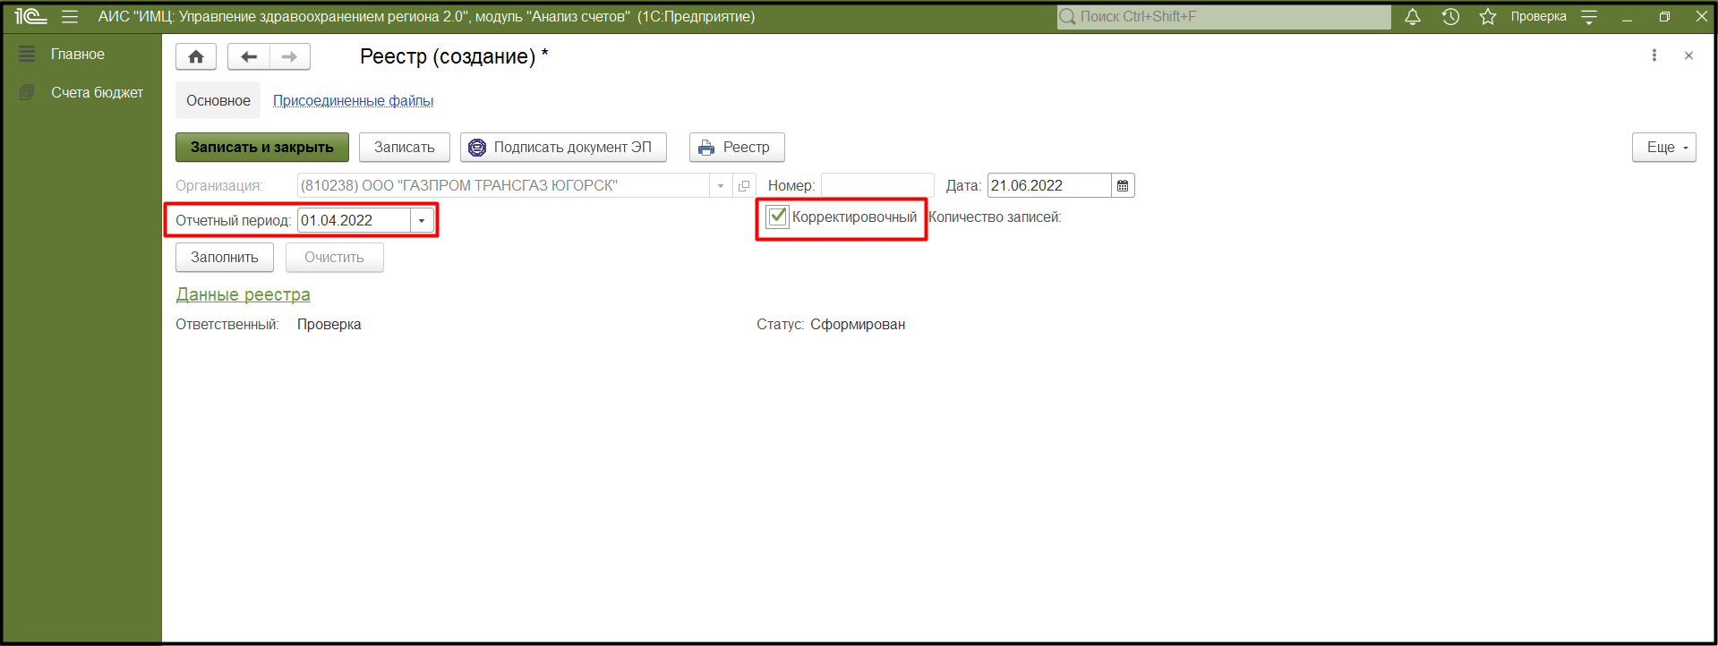
Создание корректировочного документа за период

Для некоторых медицинских организаций есть особенности работы с документом «Реестр». Так, БУ «Медицинский информационно-аналитический центр» не грузит пакеты с оказанными услугами и не создает документы «Реестр» соответственно, но создает документ «Выполнение плановых показателей МО». Для подобных организаций в карточке МО должен быть выставлен признак «Без реестра».
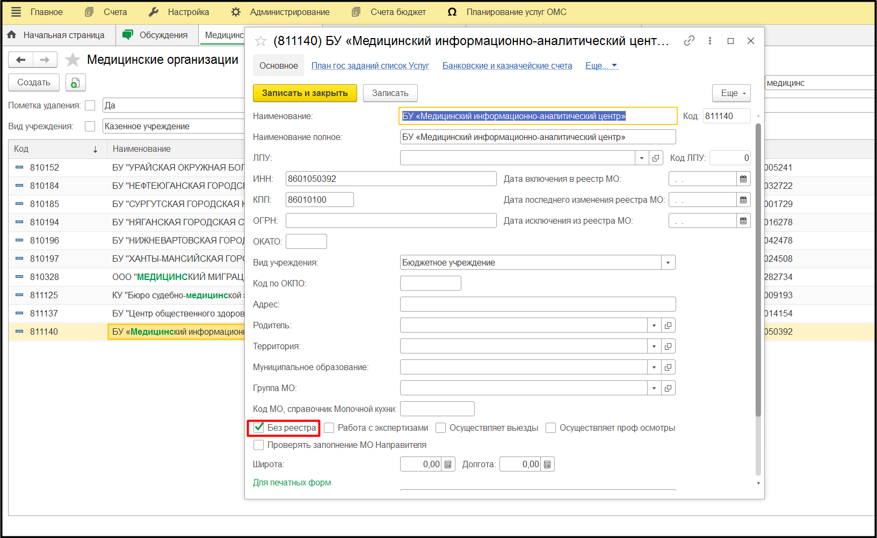
Признак работы без реестра

Медицинская организация КУ "Бюро судебно-медицинской экспертизы" грузит пакеты специального шаблона сразу в документ «Реестр». В карточке МО для подобных организаций должен быть выставлен признак «Работа с экспертизами».
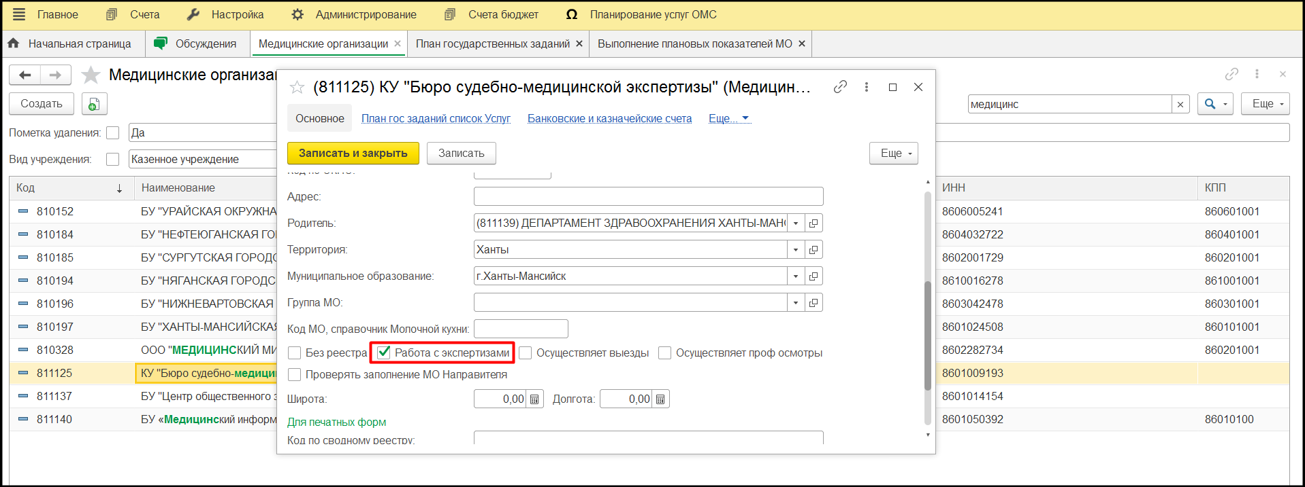
Признак работы с реестрами без загрузки пакетов

Кроме того, для пользователей данной МО на рабочей базе создан отдельный профиль доступа для загрузки пакетов «Профиль БСМЭ (формирование реестра из файла)».
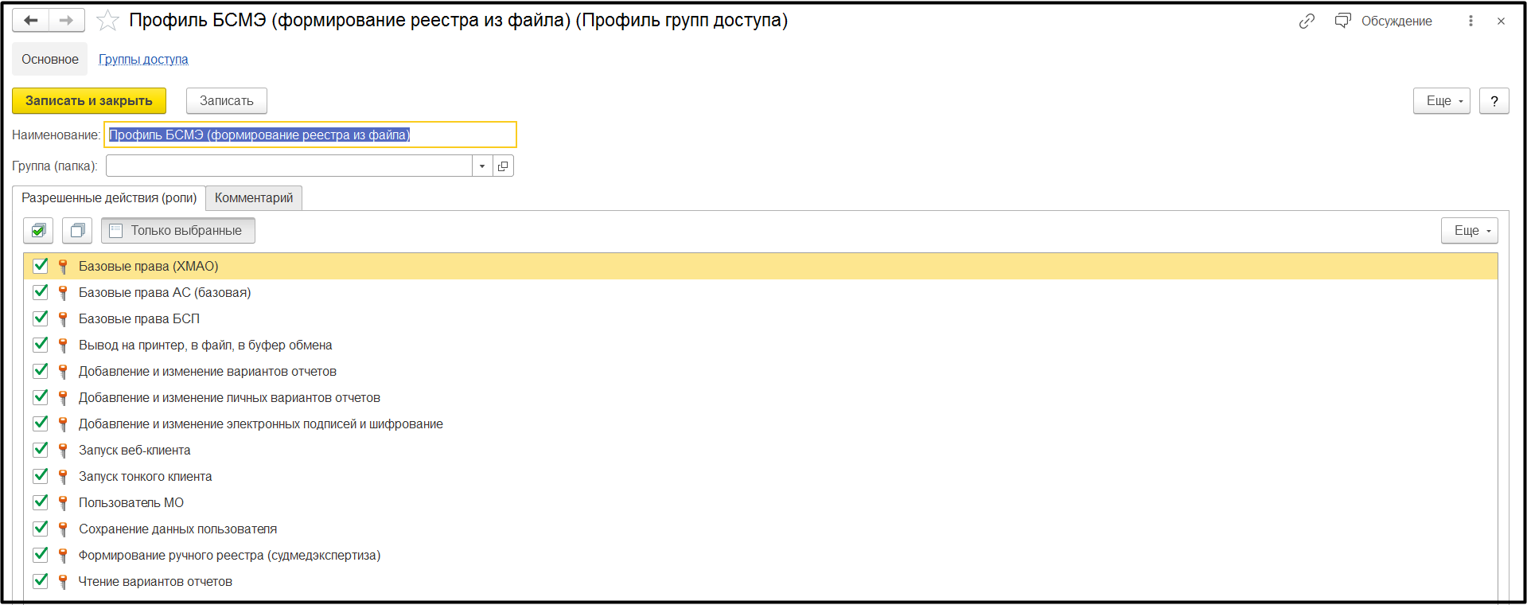
Профиль для работы с экспертизами

Загрузка пакетов с экспертизами осуществляется по кнопке «Импортировать реестр» на форме списка документов.
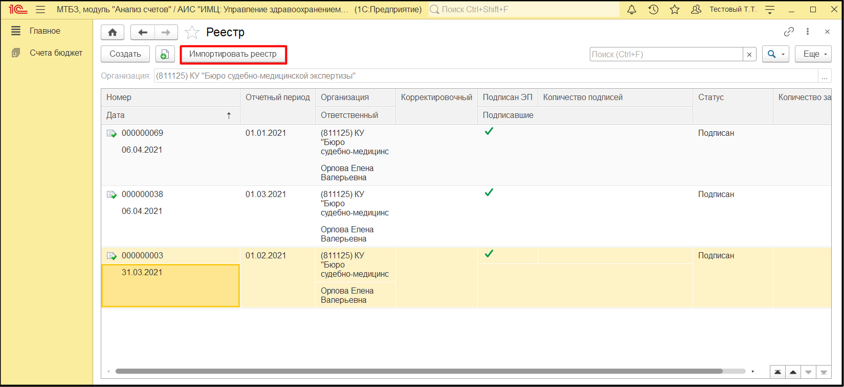
Форма списка документов под правами пользователя «Профиль БСМЭ»

Загруженный реестр выглядит следующим образом:
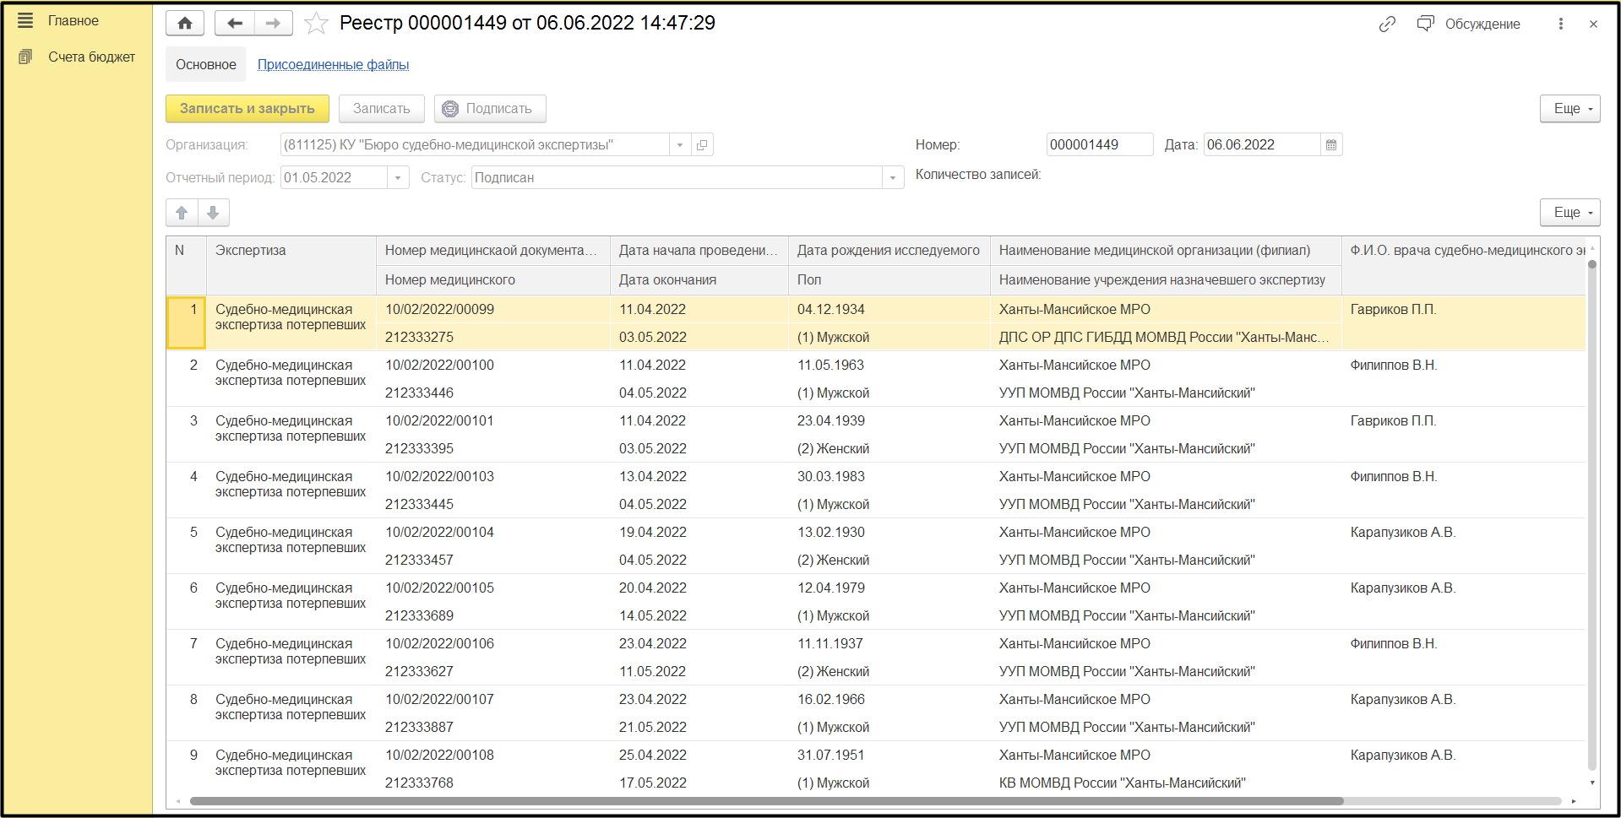
Форма документа «Реестр» для БСМЭ

Для данной организации есть возможность также создавать корректировочные документы, необходимо лишь при загрузке файла выставить признак «Корректировочный».
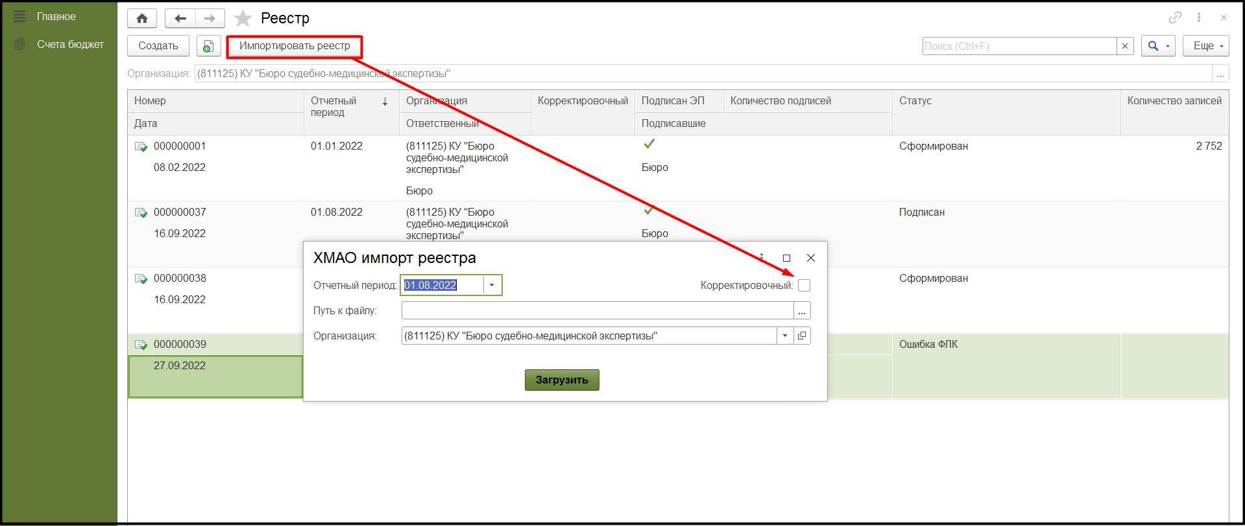
Возможность создания корректировочного документа

Важной особенностью по данной МО является тот факт, что в документ «План государственных заданий» включается государственная услуги (или услуги), а не загруженные экспертизы. В системе предусмотрен регистр сведений «Соответствие экспертиз и гос. услуг» для подсчета исполненного объема для данной МО и работы с отчетами и расшифровками.
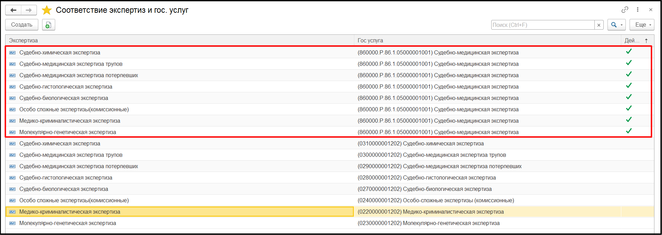
Регистр соответствия гос. услуг и экспертиз

Документ «План государственных заданий»
Назначение документа: документ предназначен для фиксации плановых показателей медицинских организаций в части исполнения гос. задания.
Расположение документа: документ расположен в подсистеме «Счет бюджет» - «План государственных заданий».
Доступ к документу: Полные права.
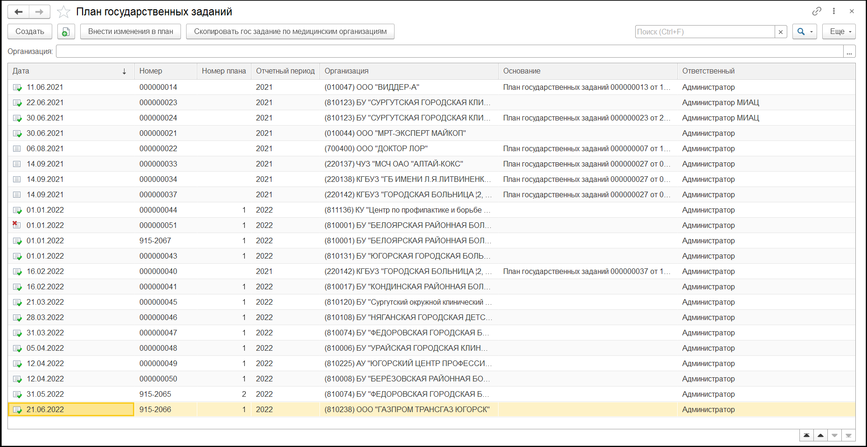
Форма списка документа «План государственного задания»

Работа с документом:
- Для создания нового документа на форме списка необходимо нажать на кнопку «Создать». Откроется форма создания документа.
- Указать дату, с которой документ вступает в силу, отчетный период (год), выбрать организацию. Поле «Номер плана» заполнится автоматически – оно соответствует порядковому номеру плана от начала года.
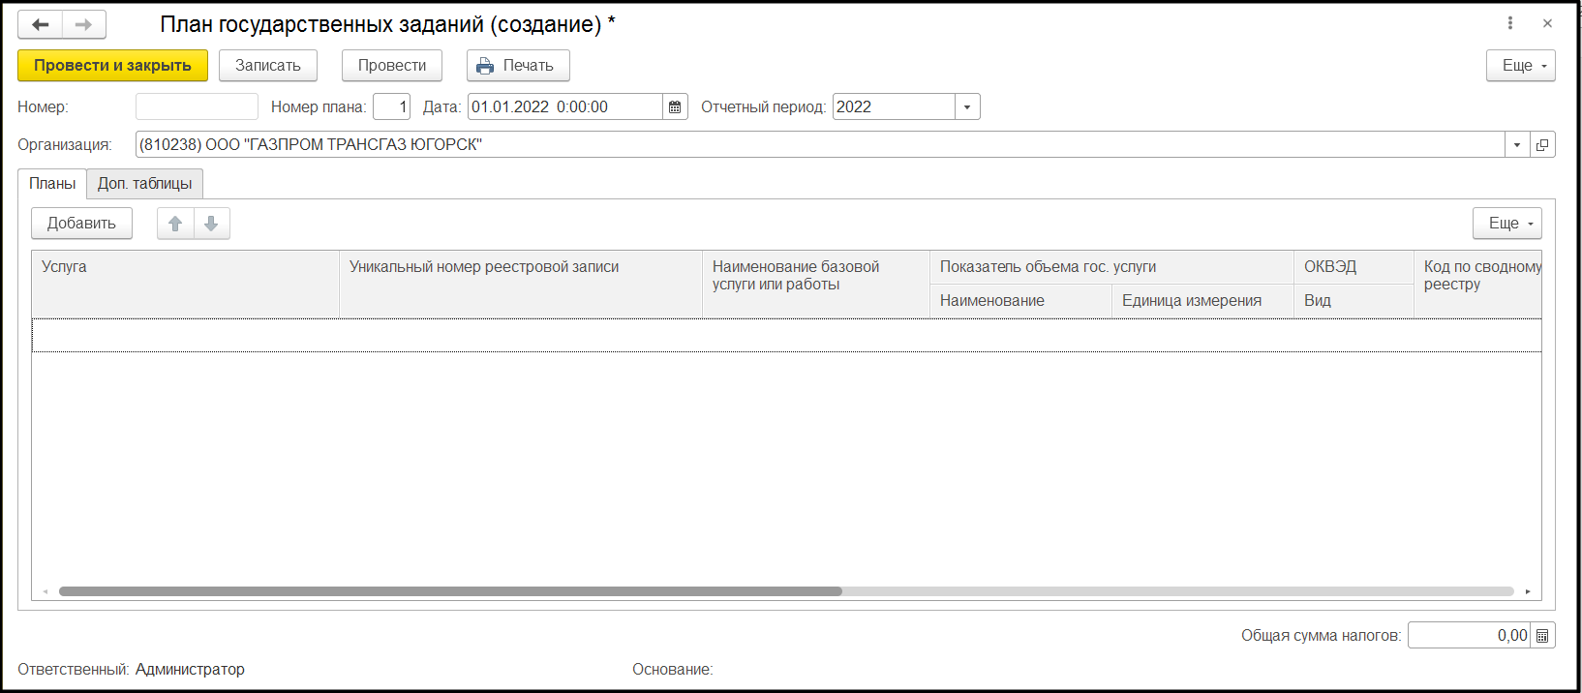
Форма документа «План государственного задания»

- На вкладке «Планы» с помощью команды «Добавить» добавляются государственные услуги и/или работы, включенные в гос. задание выбранной МО. Выбор значений осуществляется из справочника системы «Гос. услуги».
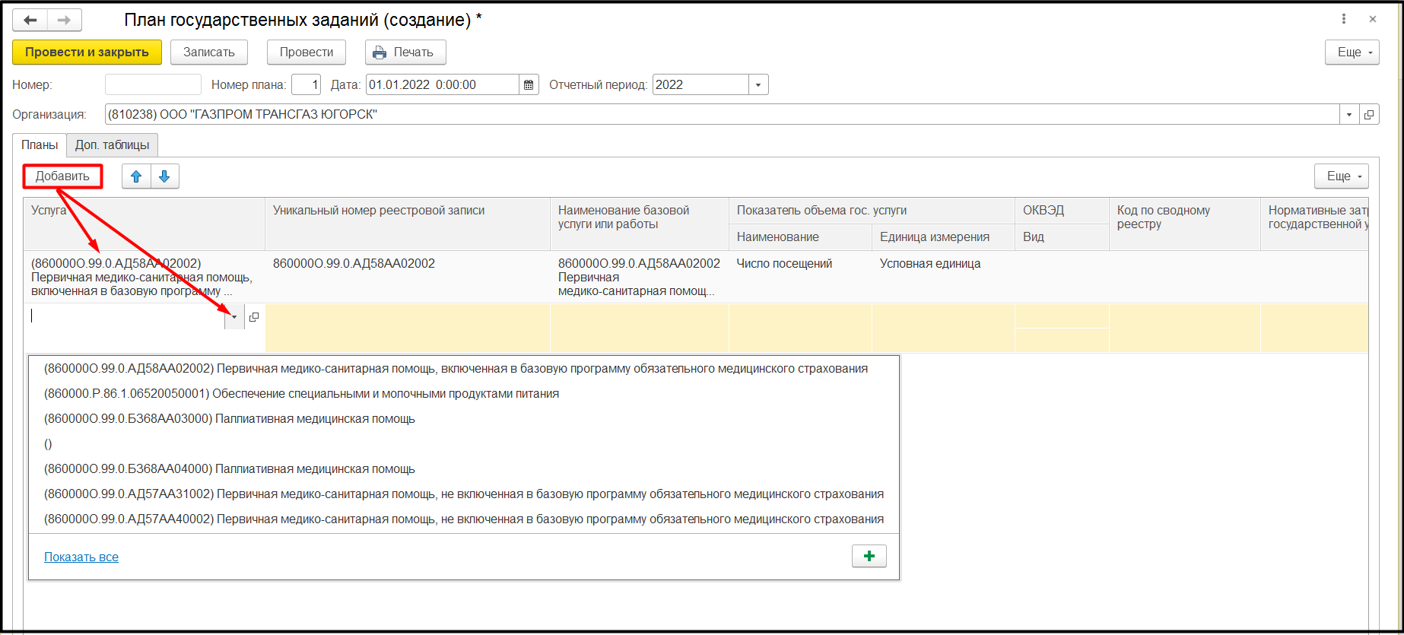
Добавление услуг и/или работ

- Для каждой услуги (работы) указать значение в колонках «Объем бюджетных ассигнований на оказание государственной услуги (выполнение работы)» (с точностью в 11 знаков после запятой) и «Объем государственных услуг (работ) в натуральном выражении», а также, в случае необходимости, заполнить значение «Объем бюджетных ассигнований на уплату налогов».
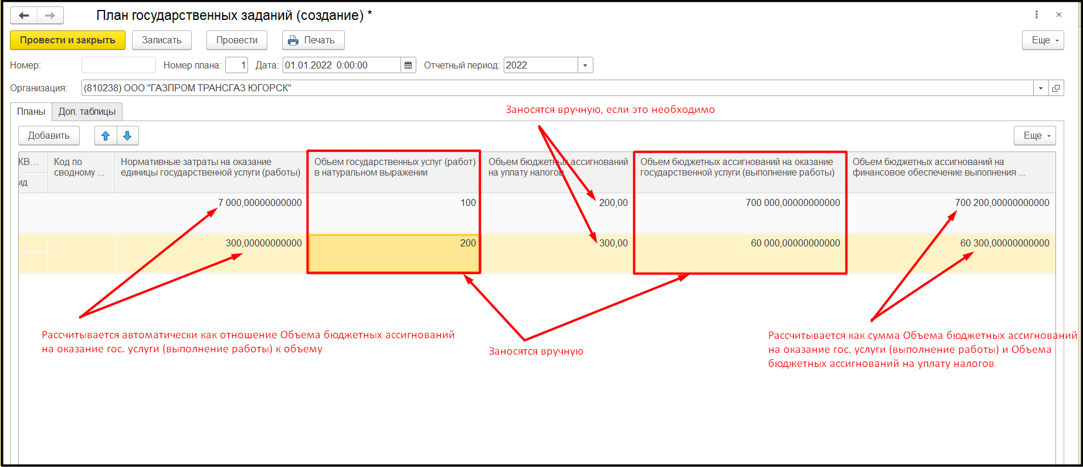
Заполнение документа

- После занесения значений в указанные колонки автоматически заполнится колонка «Нормативные затраты на оказание единицы государственной услуги (работы)» (с точностью до 11 знаков после запятой) как отношение «Объем бюджетных ассигнований на оказание государственной услуги (выполнение работы)» к «Объем государственных услуг (работ) в натуральном выражении», а также колонка «Объем бюджетных ассигнований на финансовое обеспечение выполнения государственного задания» (с точностью до 11 знаков после запятой) как сумма «Объем бюджетных ассигнований на оказание государственной услуги (выполнение работы)» и «Объем бюджетных ассигнований на уплату налогов».
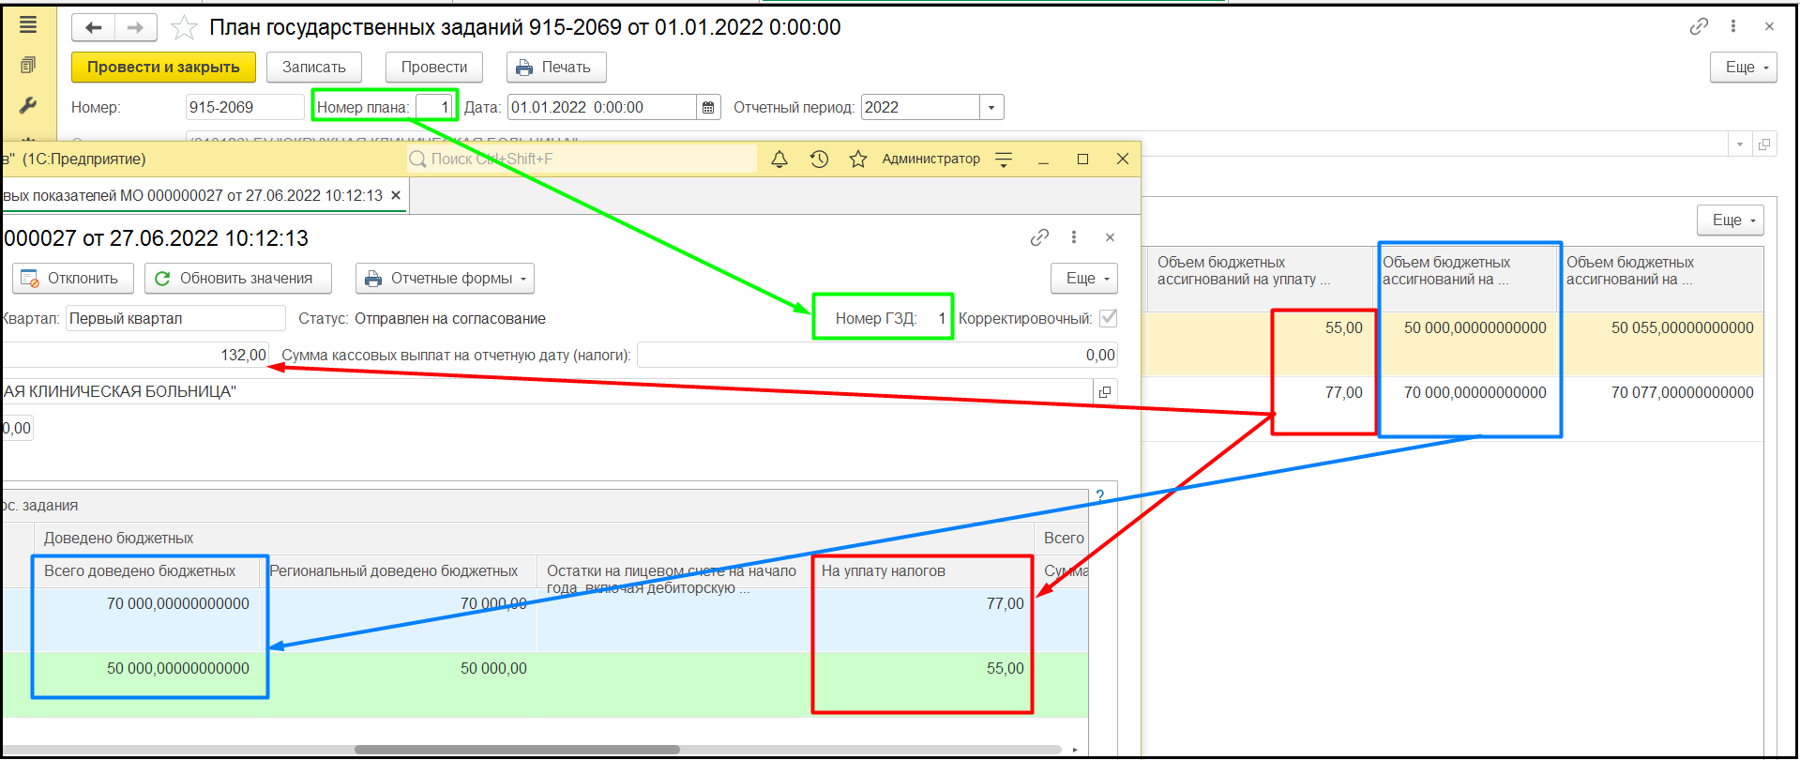
Документы «План государственных заданий» и «Выполнение плановых показателей МО»

- На вкладке «Доп. таблицы» расположены 2 табличные части для внесения кода(-ов) ОКВЭД (Общероссийский классификатор видов экономической деятельности) и кода по сводному реестру. Поле «Код» левой табличной части представляет собой строку для ввода длиной 10 символов, поле «Вид деятельности» - строку для ввода длиной 150 символов. Поле «Код по сводному реестру» представляет собой строку для ввода длиной 50 символов. Данные из этих двух табличных частей «подтягиваются» в печатные формы «Приложение 2» и «Приложение 3» документа «Выполнение плановых показателей МО».

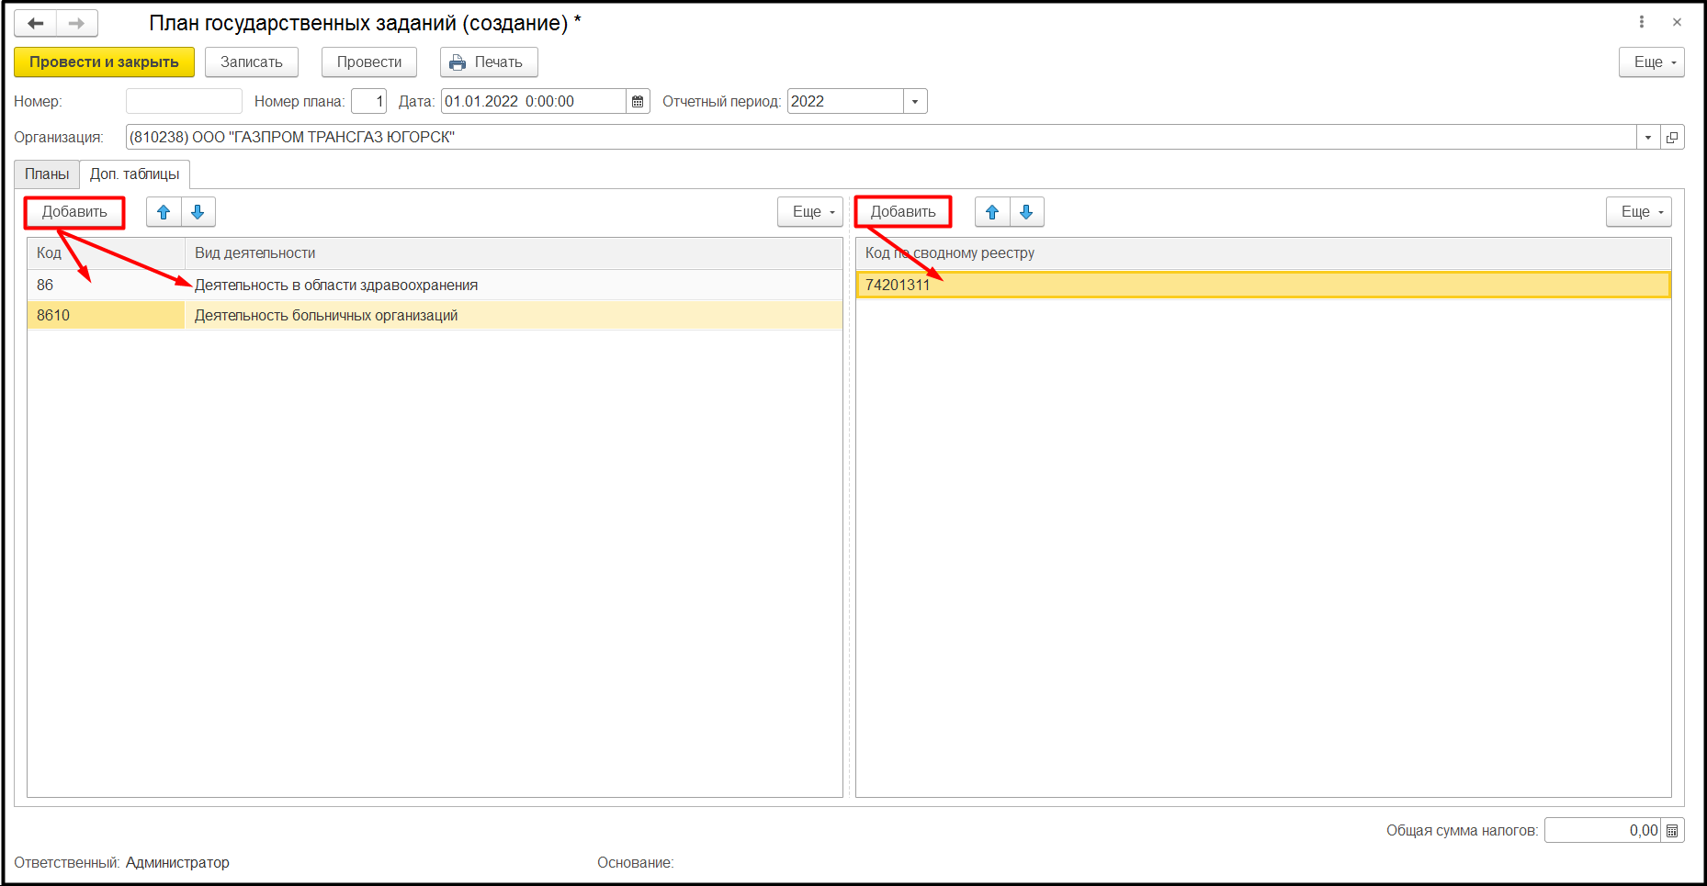
Заполнение дополнительных кодов

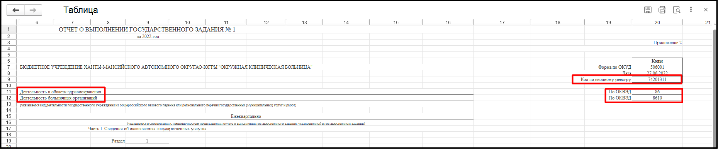
Вид деятельности и код по сводному реестру в отчетных формах

- После заполнения документ сохраняется и проводится.
С формы списка документов есть возможность создавать корректировочные документы за отчетный период с помощью команды «Внести изменения в план», а также копировать созданный документ по выбранным медицинским организациям с помощью команды «Скопировать гос. задание по медицинским организациям».
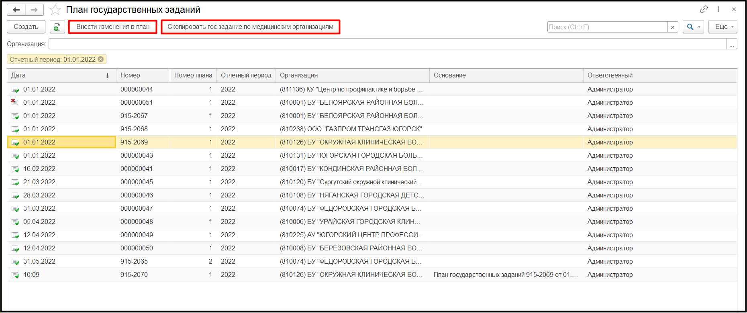
Команды создания корректировочного документа и копирования документа по другим МО

Создание корректировочного документа аналогично созданию первоначального документа. Отличием является что, что у корректировочного заполняется основание – номер Плана, который необходимо откорректировать. Значения из основного плана выделены красным шрифтом, доступные для редактирования – черным.
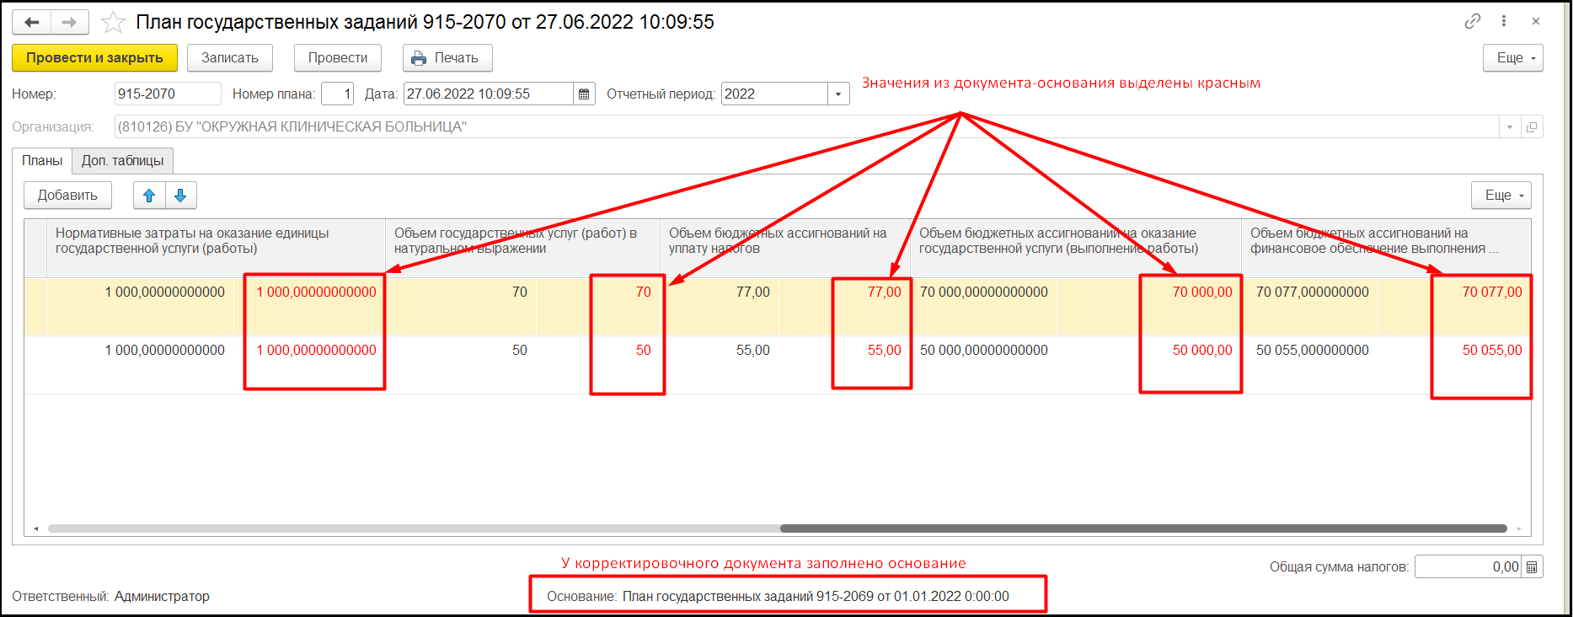
Корректировочный документ

Команда «Скопировать план гос заданий по мед организациям» - позволяет растиражировать уже созданный документ для нескольких выбранных в форме копирования гос заданий медицинских организаций.
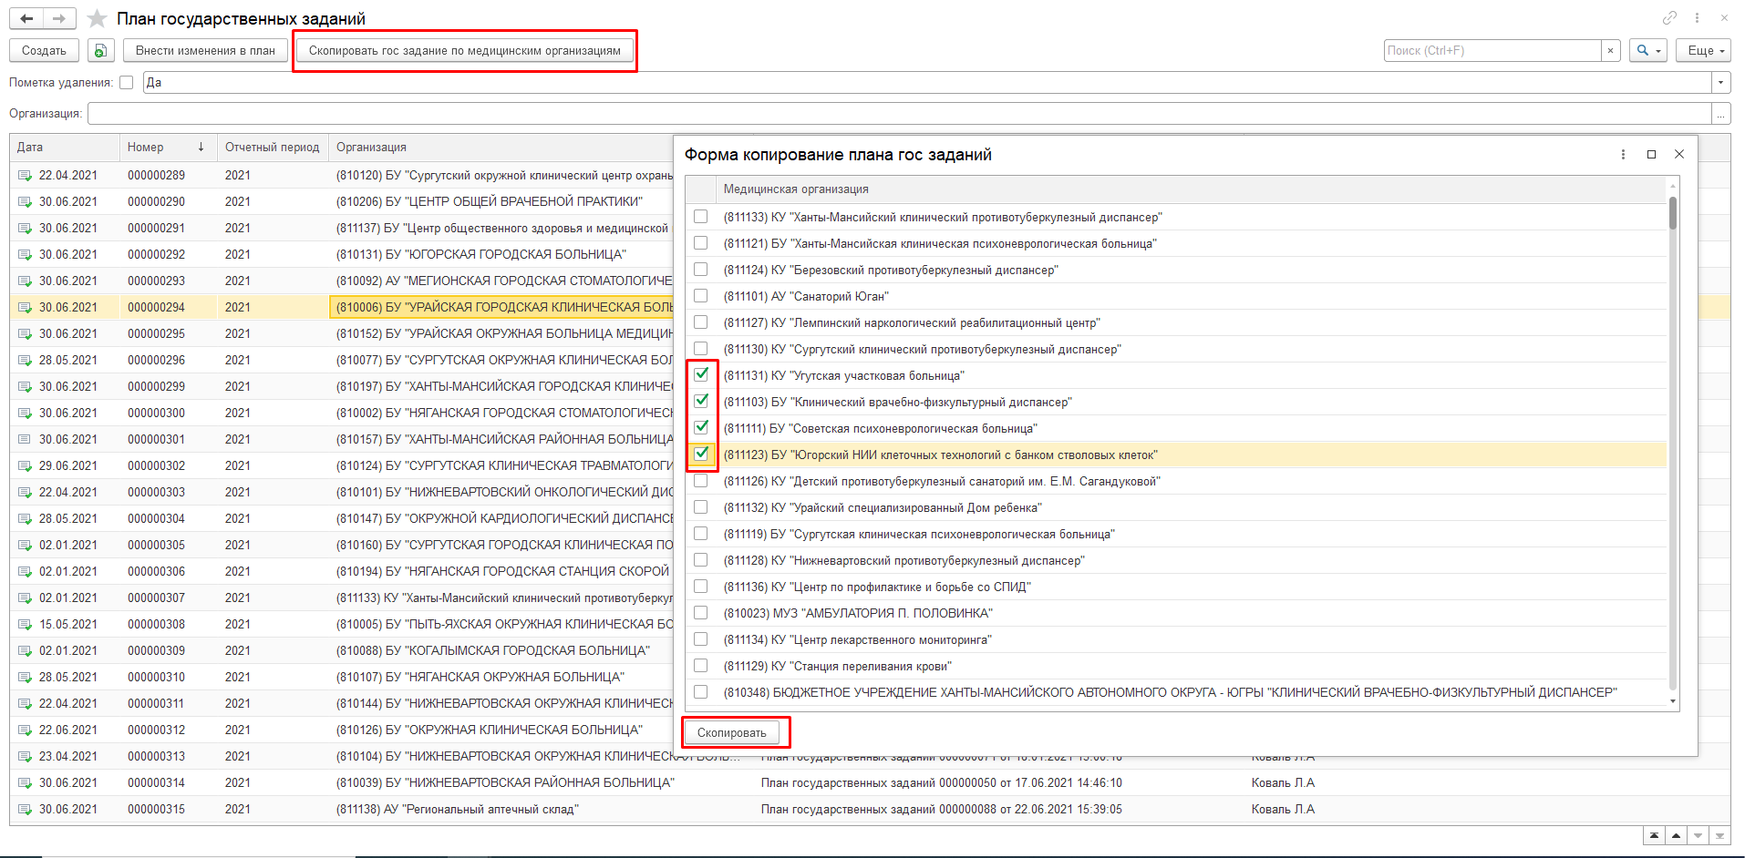
Команда копирования Плана по выбранным МО

Документ «Выполнение плановых показателей МО»
Назначение документа: документ предназначен для фиксации в системе фактов исполнения /неисполнения плановых показателей гос. заданий и причин.
Расположение документа: документ расположен в подсистеме «Счета бюджет» - «Выполнение плановых показателей МО».
Доступ к документу: Пользователь МО, Полные права, «Пользователь ДЗ».
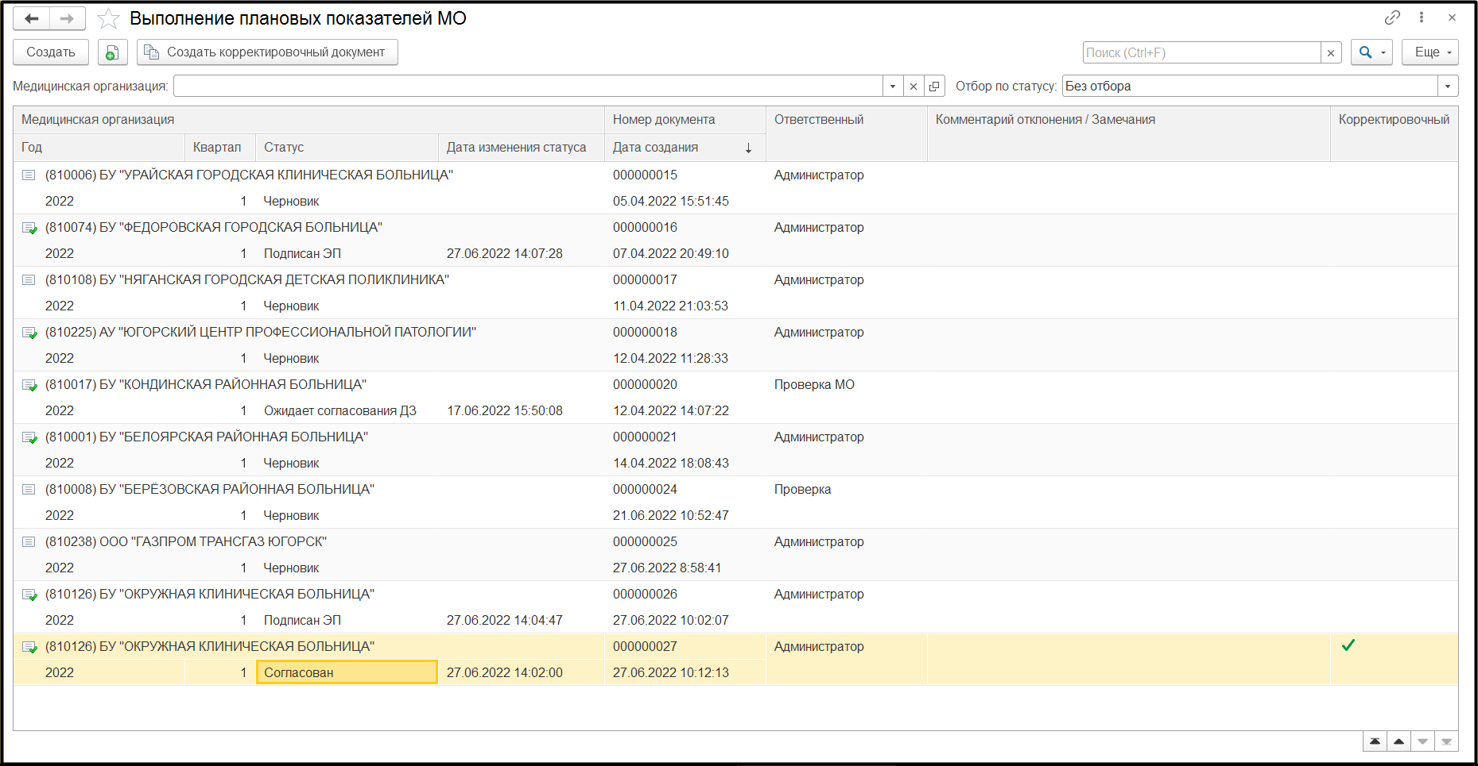
Форма списка документов «Выполнение плановых показателей МО»

Работа с документом пользователя МО:
- Для создания нового документа воспользоваться командой «Создать» на форме списка, указать год, квартал. При создании документа статус автоматически присваивается «Черновик». Далее необходимо «Заполнить данные из документа плана гос заданий».
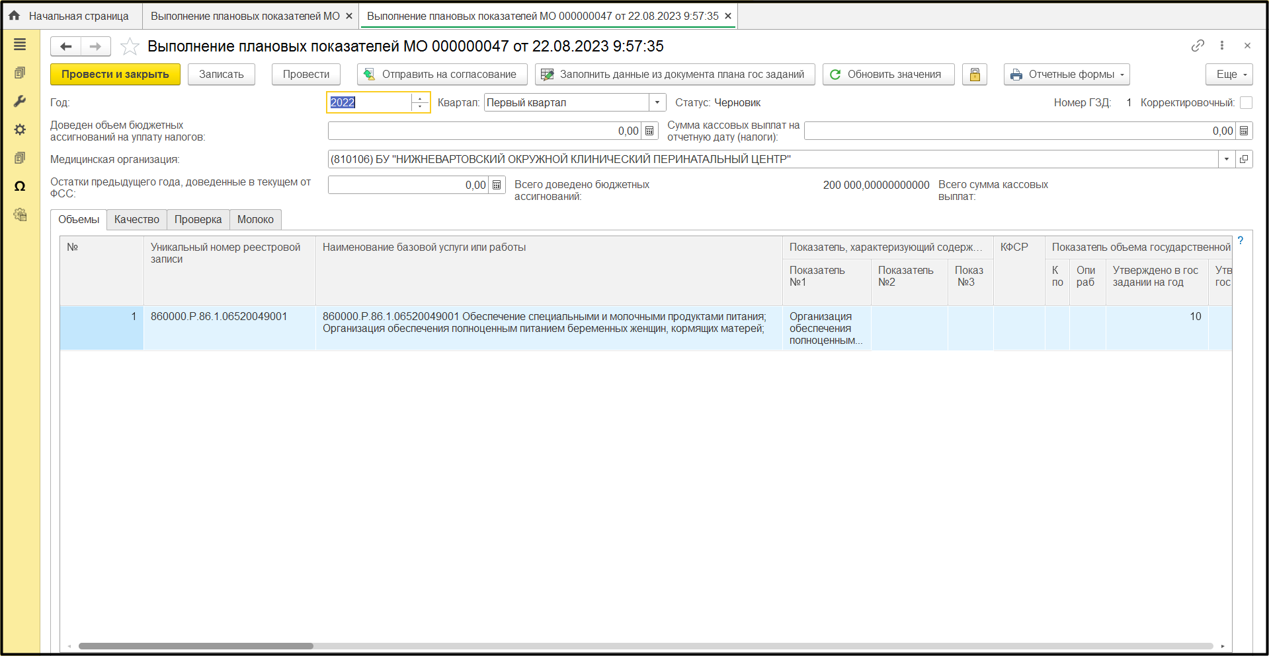
Создание документа «Выполнение плановых показателей МО»

- Табличные формы вкладок «Объемы» и «Качество» заполнятся списком услуг и работ из документа «План гос заданий», а также из карточек гос. услуг. Дополнительно во вкладке «Объемы» необходимо внести значения в следующих колонках «КФСР», «Причину отклонения» (в случаях, когда итоговая оценка выполнения госзадания перевыполнено или не выполнено), «Сумма кассовых выплат, руб.», «Процент софинансирования из федерального бюджета, %» (есть он имеется), «Налоги» (если это актуально). Во вкладке «Качество» заполнить колонку «Исполнено на отчетную дату».
- «Записать» и «Отправить на согласование», статус документа при этом изменится с «Черновик» на «На согласовании».
- Когда статус документа станет «Согласован» необходимо его подписать. Для этого воспользоваться командой «Подписать документ ЭП», в открывшейся форме выбрать сертификат, нажать «Подписать». Статус документа изменится и «Согласован» на «Подписан ЭП».
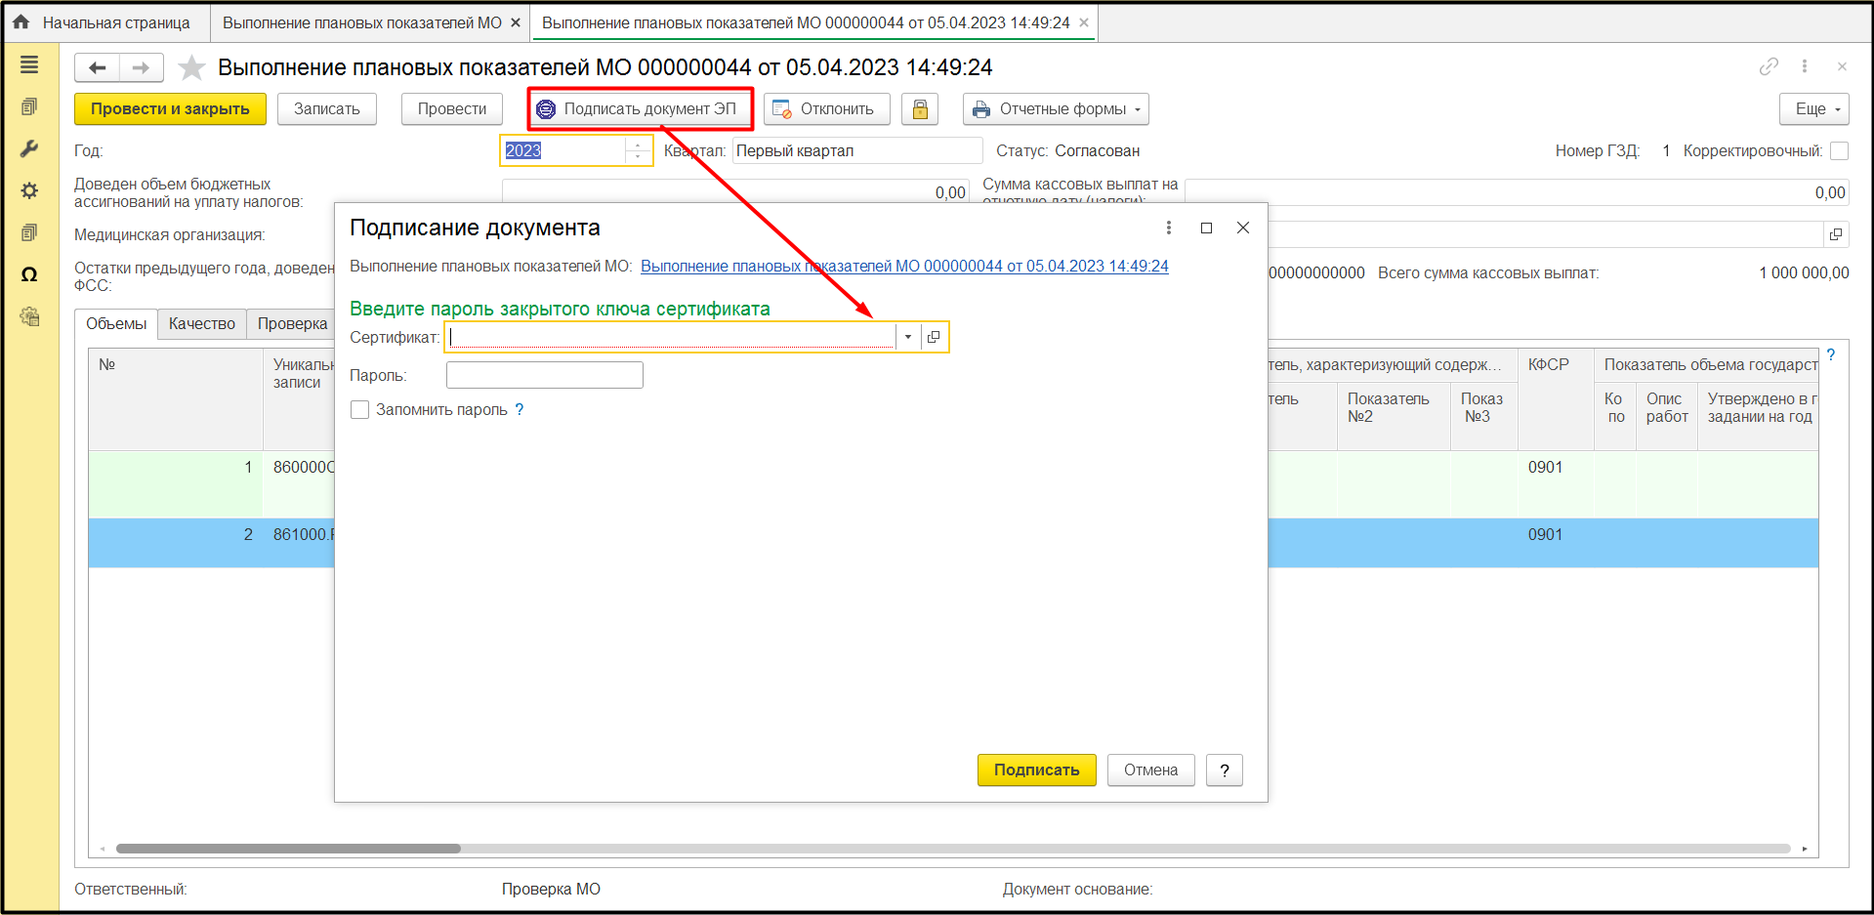
Подписание документа «Выполнение плановых показателей МО» электронной подписью

- С формы документа есть возможность сформировать отчетные формы о выполнении ГЗ.
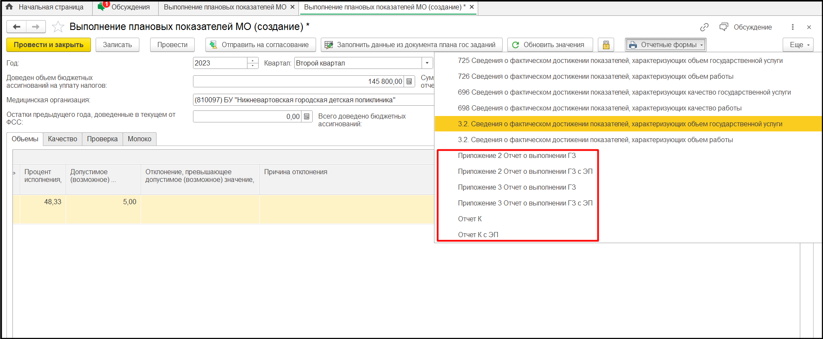
Отчетные формы о выполнении ГЗ

Отчет 725 Бюджетный реестр
Назначение отчета: отчет отражает сведения по исполнению/неисполнению плановых показателей государственного задания в разрезе оказанных государственных услуг. В отчете предусмотрена расшифровка исполненного объема государственных услуг (работ) - перечень случаев, который входит в состав посчитанного количества с учетом показателя единица объема государственной услуги в соответствии с приказом № 239 от 26.02.2020 г Департамента здравоохранения Ханты-Мансийского автономного округа – Югры.
Расположение отчета: отчет расположен в подсистеме «Счета бюджет» - «Отчеты» - «Отчет 725 Бюджетный реестр».
Доступ к отчету: Пользователь МО, Полные права, «Пользователь ДЗ».
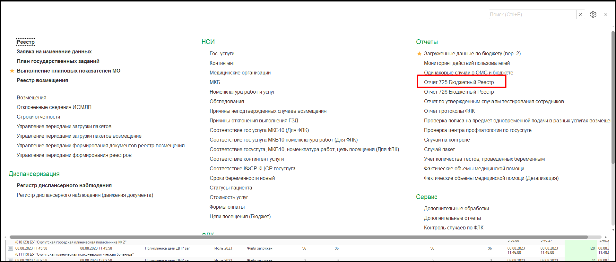
Расположение отчета «Отчет 725 Бюджетный реестр»
Работа с отчетом:
      - На форме заполнить период, медицинскую организацию (для пользователя с полными правами; для пользователя медицинской организации данное поле будет заполнено автоматически), нажать «Сформировать».
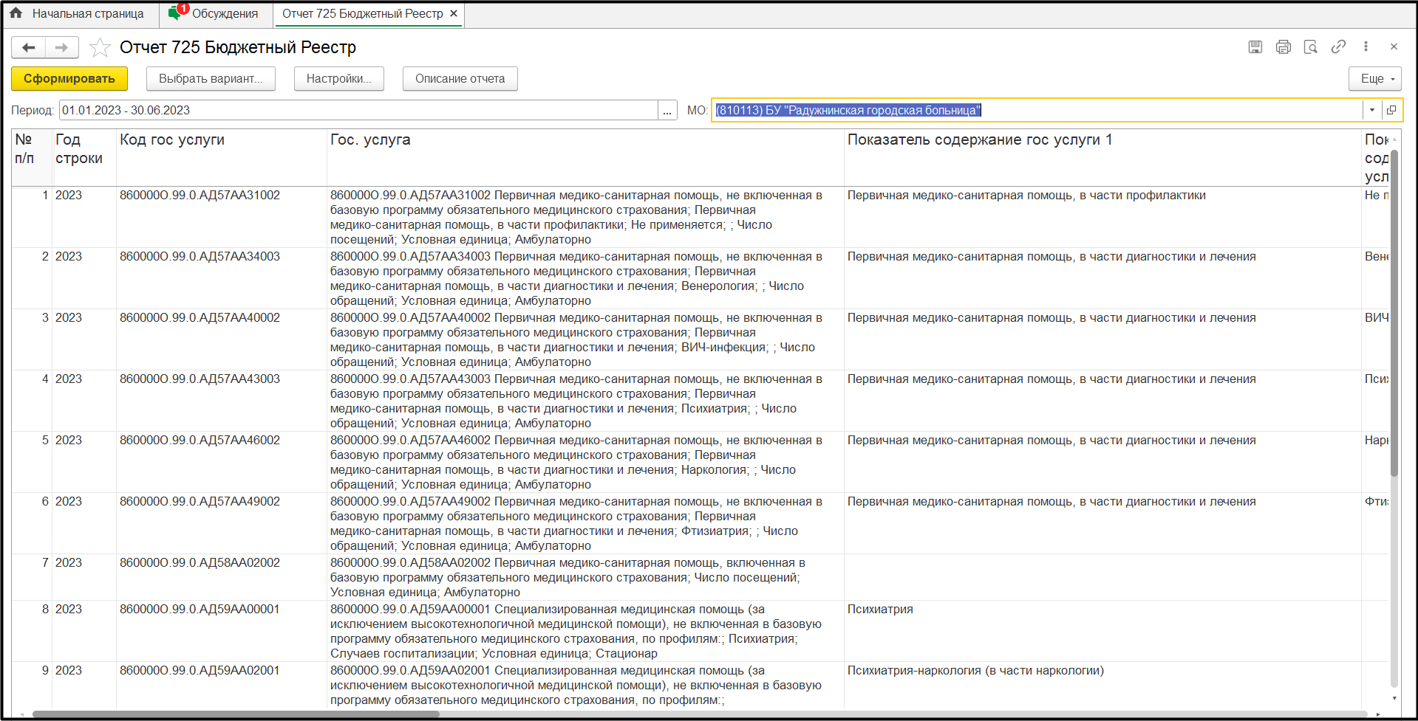
Сформированный отчет
      - Данный отчет формируется на основании проведенных документов «План государственных заданий» и «Выполнение плановых показателей МО» по госуслугам с типом «Услуга».
      - В отчете присутствует расшифровка подсчета исполненного объема. Расшифровка поля «Исполнено на отчетную дату бюджетный реестр» по законченным случаям открывается двойным кликом по ячейке.
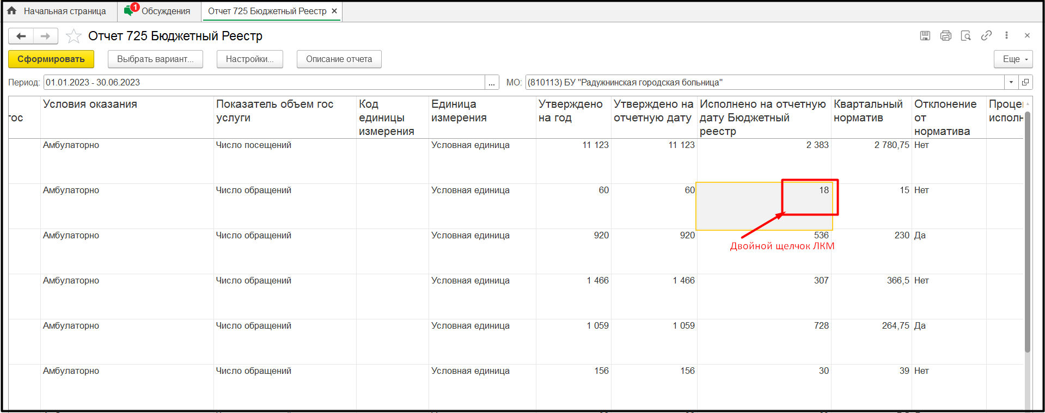
Открытие расшифровки
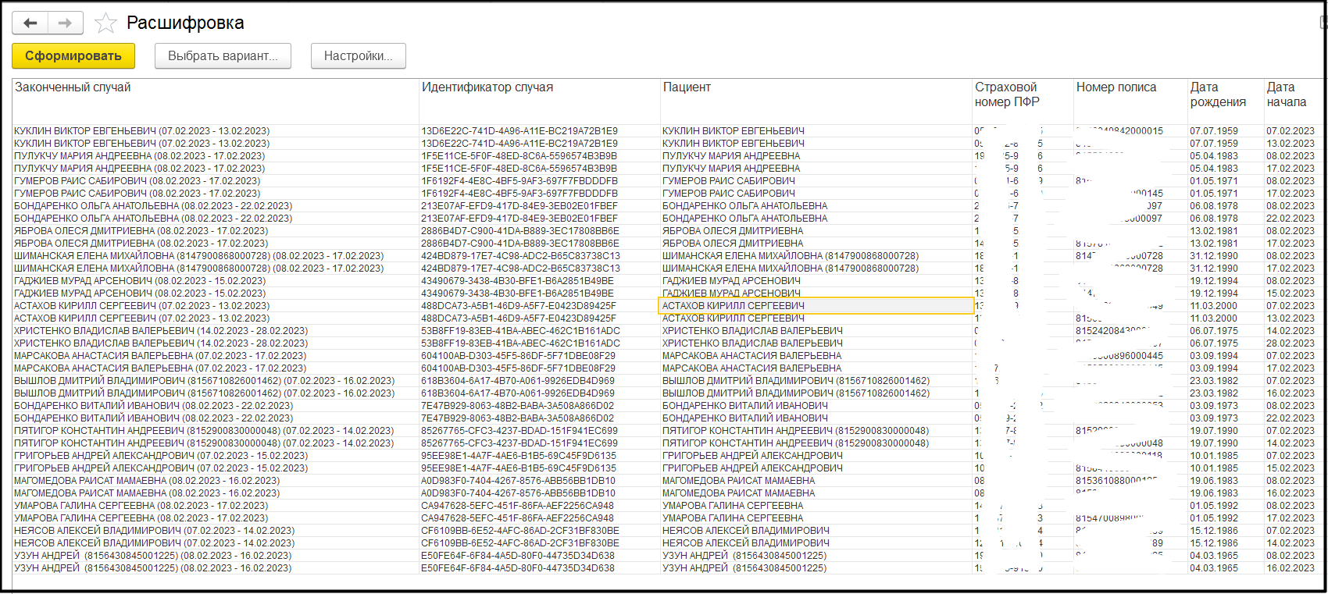
Расшифровка отчета

Отчет 726 Бюджетный реестр
Назначение отчета: отчет отражает сведения по исполнению/неисполнению плановых показателей государственного задания в разрезе оказанных государственных услуг. В отчете предусмотрена расшифровка исполненного объема государственных услуг (работ) - перечень случаев, который входит в состав посчитанного количества с учетом показателя единица объема государственной услуги в соответствии с приказом № 239 от 26.02.2020 г Департамента здравоохранения Ханты-Мансийского автономного округа – Югры.
Расположение отчета: отчет расположен в подсистеме «Счета бюджет» - «Отчеты» - «Отчет 725 Бюджетный реестр».
Доступ к отчету: Пользователь МО, Полные права, «Пользователь ДЗ».
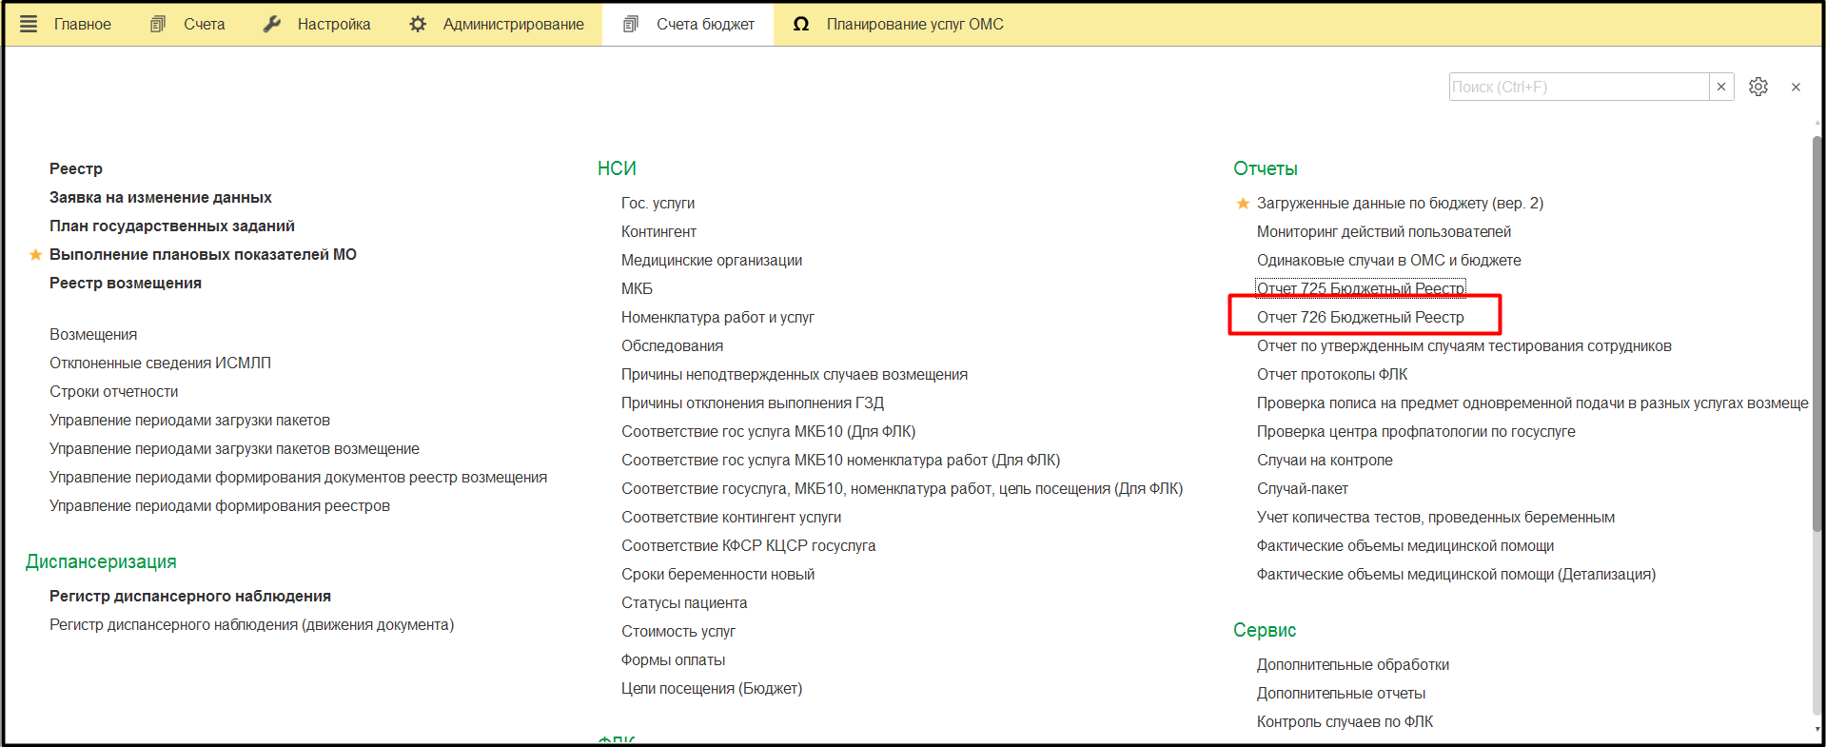
Расположение отчета «Отчет 726 Бюджетный реестр»
Работа с отчетом:
      - На форме заполнить период, медицинскую организацию (для пользователя с полными правами; для пользователя медицинской организации данное поле будет заполнено автоматически), нажать «Сформировать».
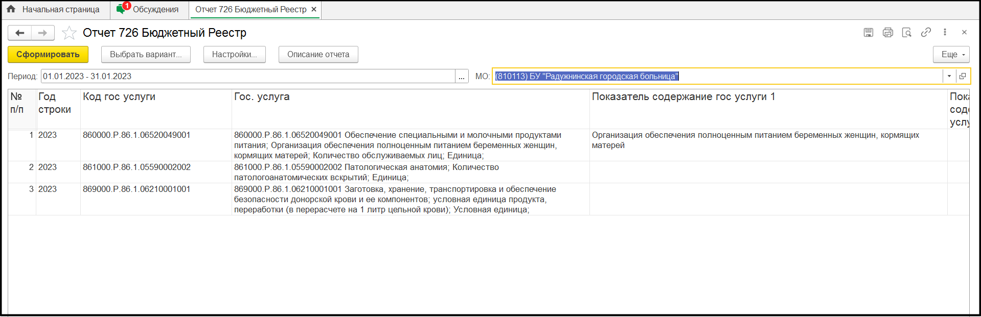
Сформированный отчет
      - Данный отчет формируется на основании проведенных документов «План государственных заданий» и «Выполнение плановых показателей МО» по госуслугам с типом «Работа».
      - В отчете присутствует расшифровка подсчета исполненного объема. Расшифровка поля «Исполнено на отчетную дату бюджетный реестр» по законченным случаям открывается двойным кликом по ячейке.
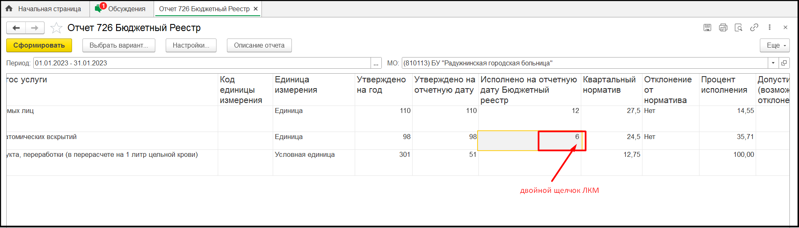
Открытие расшифровки
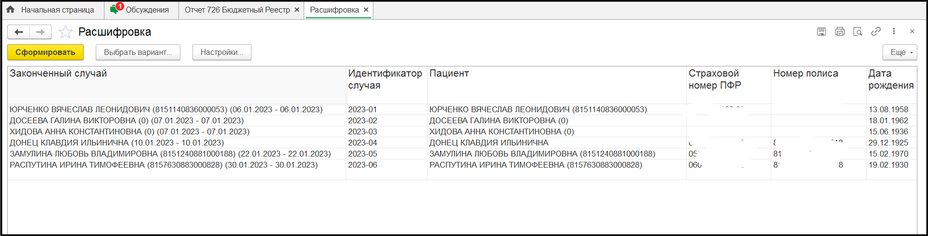
Расшифровка отчета

Отчет «Свод 725 и 726 (на основе бюджетного реестра и на основе выполнения ГЗД)»
Назначение отчета: отчет содержит сведения по исполнению/неисполнению плановых показателей государственного задания в разрезе оказанных государственных услуг. Для отчета доступно два варианта – на основании сведений из бюджетных реестров и на основе сведений из документов «Выполнение плановых показателей МО». В отчете предусмотрена расшифровка исполненного объема государственных услуг и работ - перечень случаев, который входит в состав посчитанного количества с учетом показателя единица объема государственной услуги в соответствии с приказом № 239 от 26.02.2020 г Департамента здравоохранения Ханты-Мансийского автономного округа – Югры.
Расположение отчета: отчет расположен в подсистеме «Счета бюджет» - «Дополнительные отчеты» - «Свод 725 и 726 (на основе бюджетного реестра и на основе выполнения ГЗД)».
Доступ к отчету: Полные права.
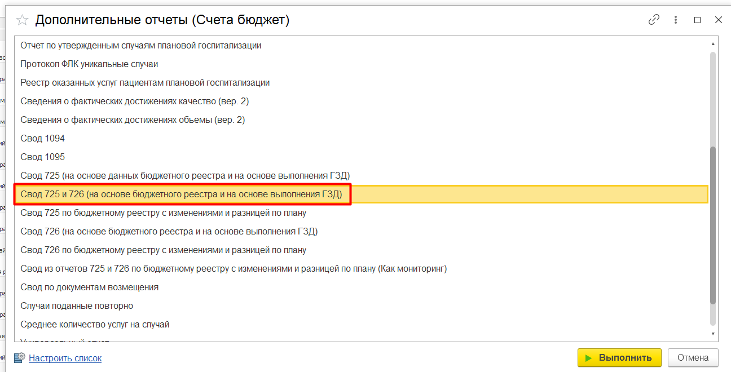
Расположение отчета «Свод 725 и 726 (на основе бюджетного реестра и на основе выполнения ГЗД)»

Работа с отчетом:
            - На форме выбрать вариант отчета, заполнить период (для варианта отчета «На основе выполнения ГЗД» должен быть указан квартальный период), медицинскую организацию (при необходимости), код государственной услуги (при необходимости), нажать «Сформировать». 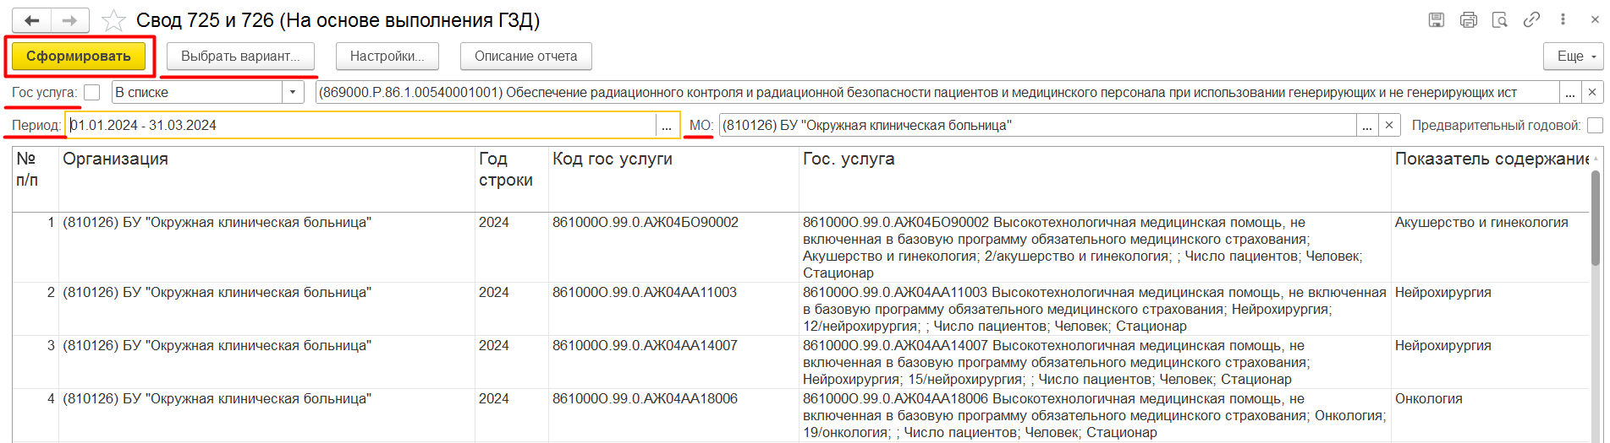
Сформированный отчет
- Данный отчет формируется на основании проведенных документов «План государственных заданий» и, либо из сведений сформированных ежемесячных бюджетных реестров, либо из сведений документов «Выполнение плановых показателей МО» по всем государственным услугам.
- В обоих вариантах отчета присутствует расшифровка подсчета исполненного объема. Расшифровка поля «Исполнено на отчетную дату бюджетный реестр» по законченным случаям открывается двойным кликом по ячейке.
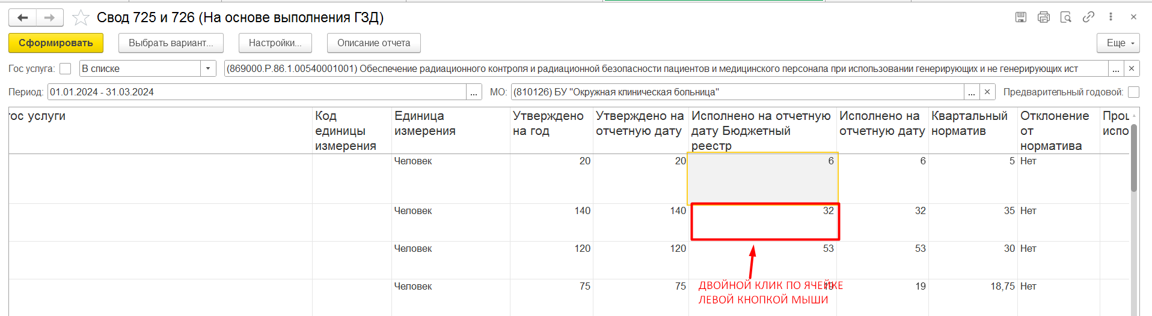
Открытие расшифровки
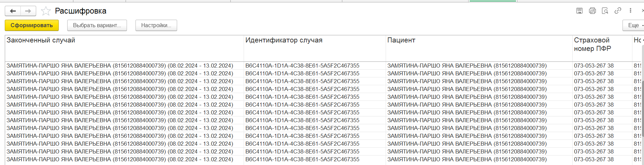
Расшифровка отчета

Отчет «Мониторинг исполнения объемов и финансового обеспечения медицинской помощи»
Назначение отчета: Отчет отражает сведения по выполнению государственного задания по объемам оказания государственных услуг (выполнения работ) и финансового обеспечения медицинской помощи, предоставляемой за счет средств бюджета в рамках Территориальной программы государственных гарантий бесплатного оказания гражданам медицинской помощи согласно приказу № 1229 от 03.09.2020 г Департамента здравоохранения Ханты-Мансийского автономного округа – Югры.
Расположение отчета: отчет расположен в подсистеме «Счета бюджет» - «Сервис» - «Дополнительные отчеты» - «Отчет мониторинг исполнения объемов и финансового обеспечения медицинской помощи (вер. 2)».
Доступ к отчету: Полные права.
Работа с отчетом:
            - Настроить формирование строк отчета с помощью справочника «Строки отчетности», расположенного в подсистеме «Счета бюджет». В строках отчетности задаются списки гос. услуг, входящих в подсчет определенной строки и исключаемые медицинские организации.
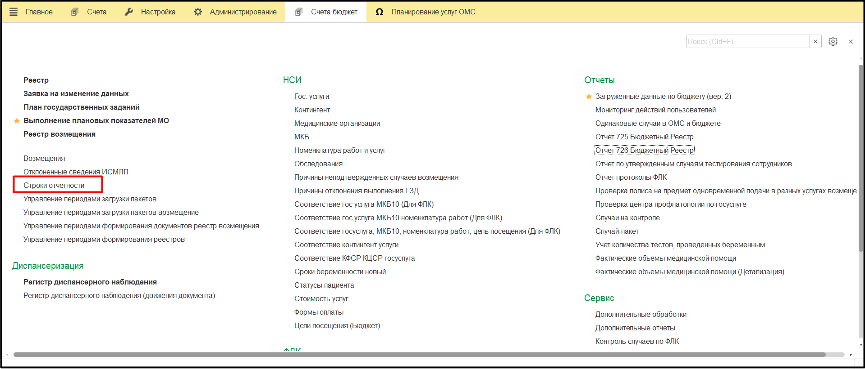
Справочник «Строки отчетности»
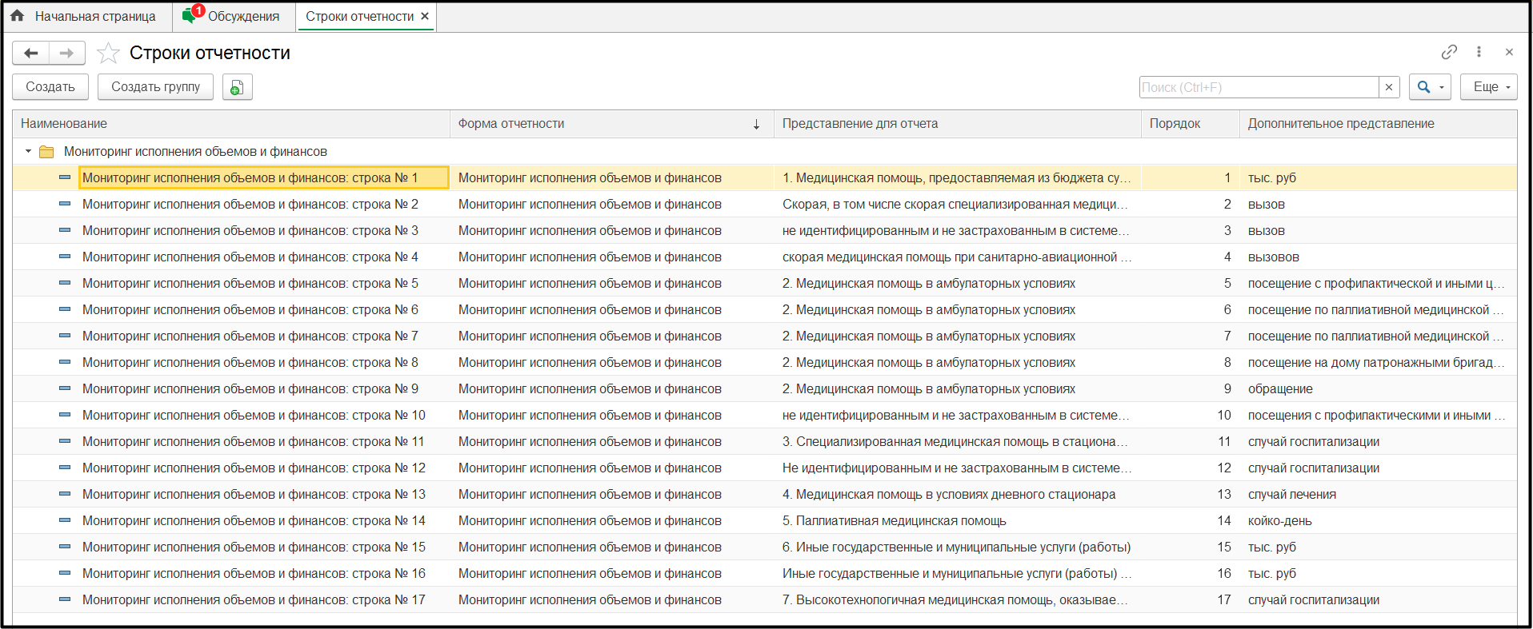
Справочник «Строки отчетности»
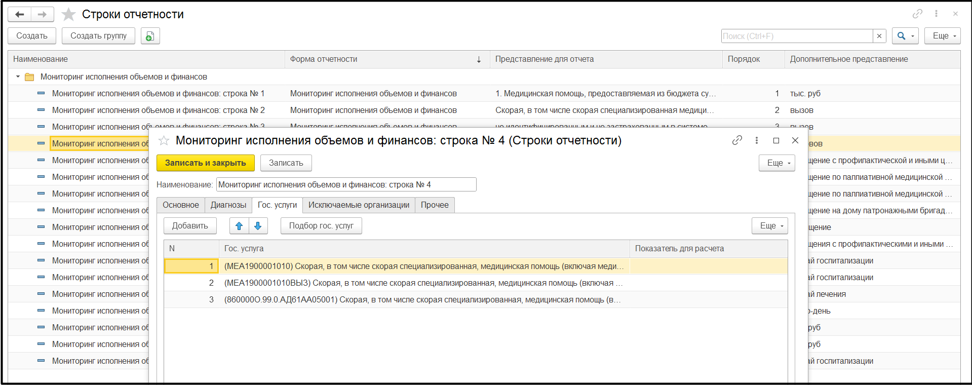
Настройка строк отчета
- На форме отчета вынести период (отчет формируется по квартально), год, список МО, нажать «Сформировать».
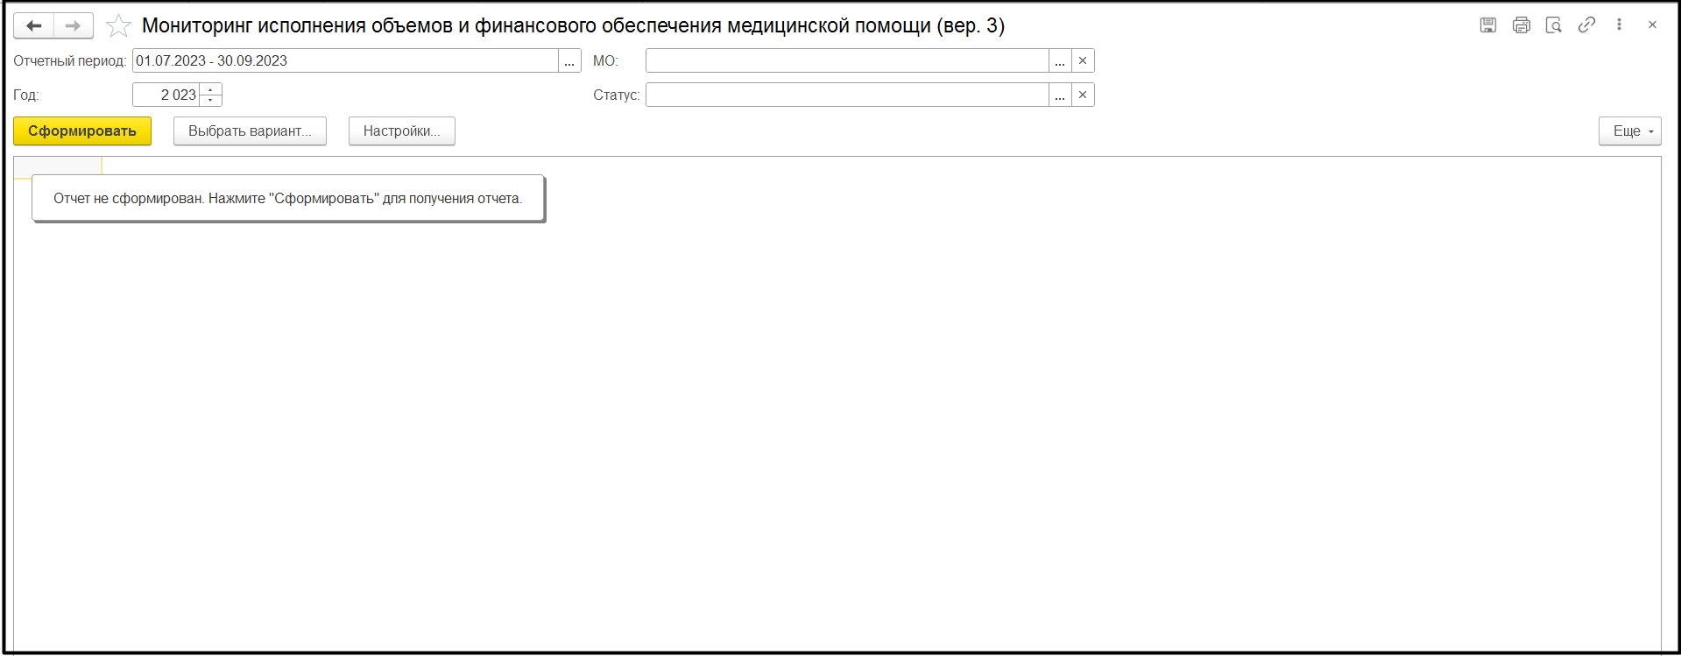
«Отчет мониторинг исполнения объемов и финансового обеспечения медицинской помощи (вер. 2)»

Обработка отклонения случаев
Назначение обработки: данная обработка предназначена для ручного управления актуальностью загруженных в Систему законченных случаев.
Расположение обработки: обработка расположена в подсистеме «Счета бюджет» - «Сервис» - «Дополнительные обработки»- «Отклонение законченных случаев».
Доступ к обработке: Полные права.
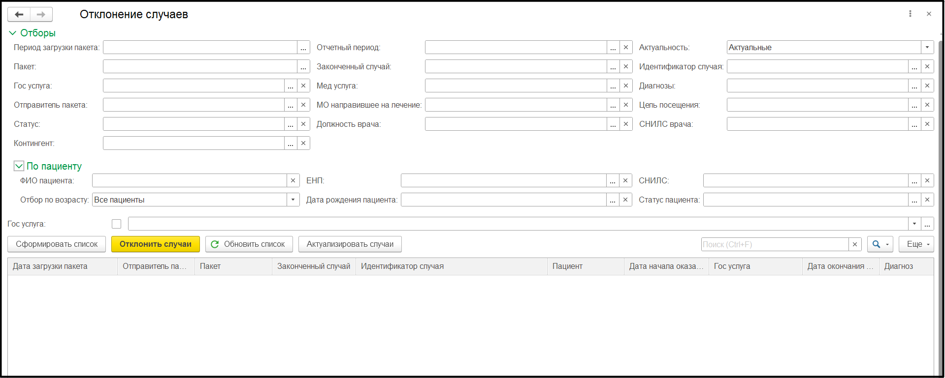
Форма обработки «Отклонение законченных случаев»
Работа с обработкой:
            - В открывшейся форме необходимо внести период загрузки пакета, отчетный период, отправитель пакета, выбрать только актуальные законченные случаи (с помощью признака «Актуальность»), нажать «Сформировать список».
            - В загруженном списке выбрать с помощью клавиши CTRL+ЛКМ необходимые строки, нажать «Отклонить случаи».
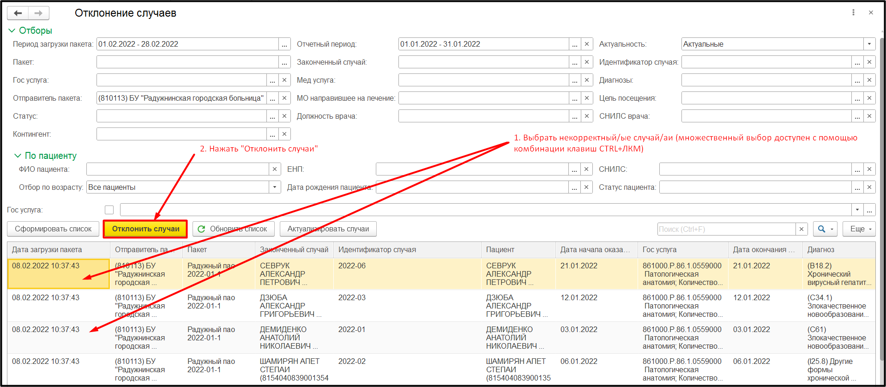
Отклонение законченных случаев
            - Посмотреть отклоненные случаи можно по команде «Еще» - «Показать историю по отклонению».
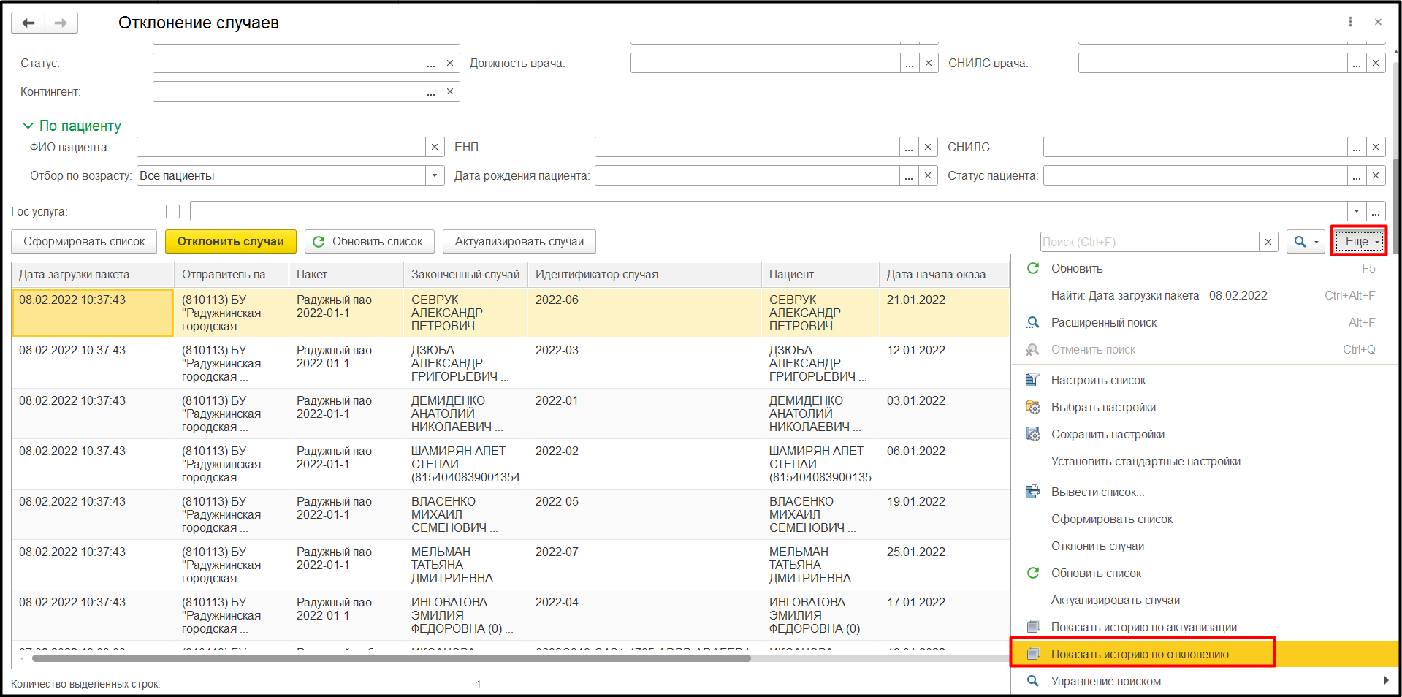
Просмотр отклоненных случаев
      - С помощью данной обработки можно не только отклонять случаи, но и актуализировать неактуальные, действия пользователя при этом аналогичны процедуре отклонения.
      - На форме есть возможность быстрых отборов данных по идентификатору законченного случая, по госуслуге, по мед. услуге, по пациенту, по врачу и т.д.

Сведения об обеспечении молочными продуктами по льготным рецептам (ИСМЛП).
В подсистеме «Счета бюджет» реализован автоматизированный импорт сведений с регионального портала ИСМЛП об обеспечении молочными продуктами по льготным рецептам отдельных категорий граждан. Учет сведений по каждой льготной категории ведется в рамках отдельной государственной услуги. Сведения загружаются автоматически в открытые периоды загрузки бюджетных реестров. Также доступна обработка для ручной загрузки сведений по выбранным или всем МО региона за требуемый отчетный период.
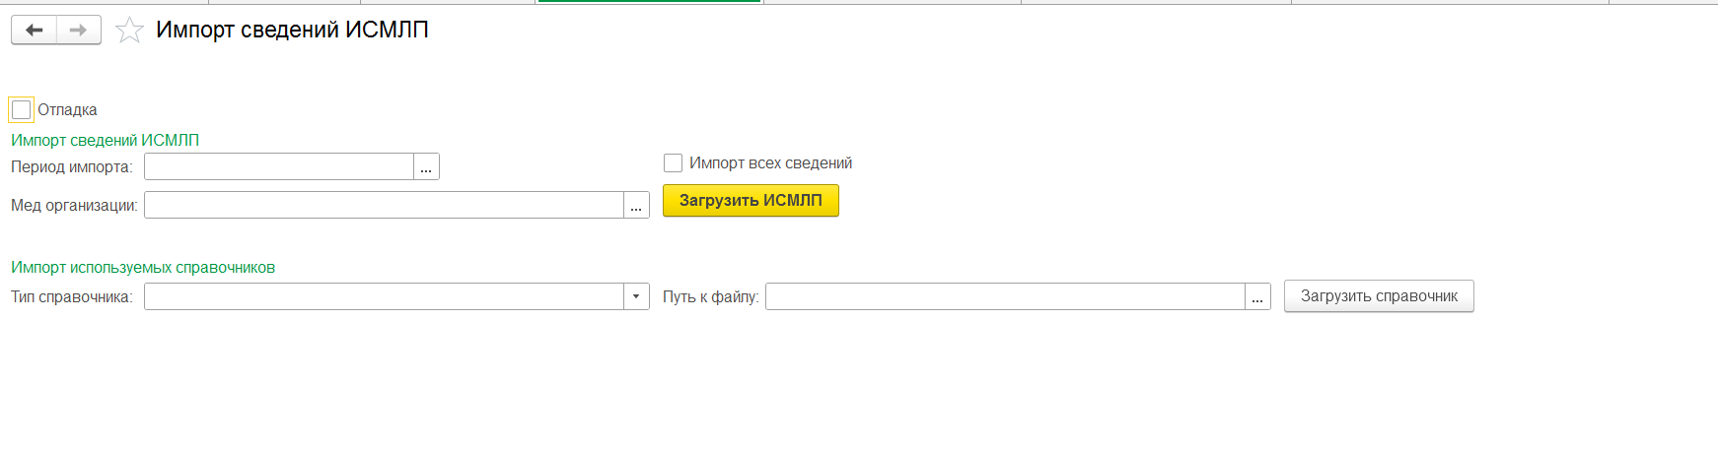
Обработка Импорт сведений ИСМЛП
В данной обработке необходимо указать Период импорта, выбрать мед. организации (если нужны сведения по всем МО региона, необходимо заполнить признак Импорт всех сведений) и Загрузить ИСМПЛ. После окончания загрузки сведений, появится сообщение о завершении процедуры импорта.
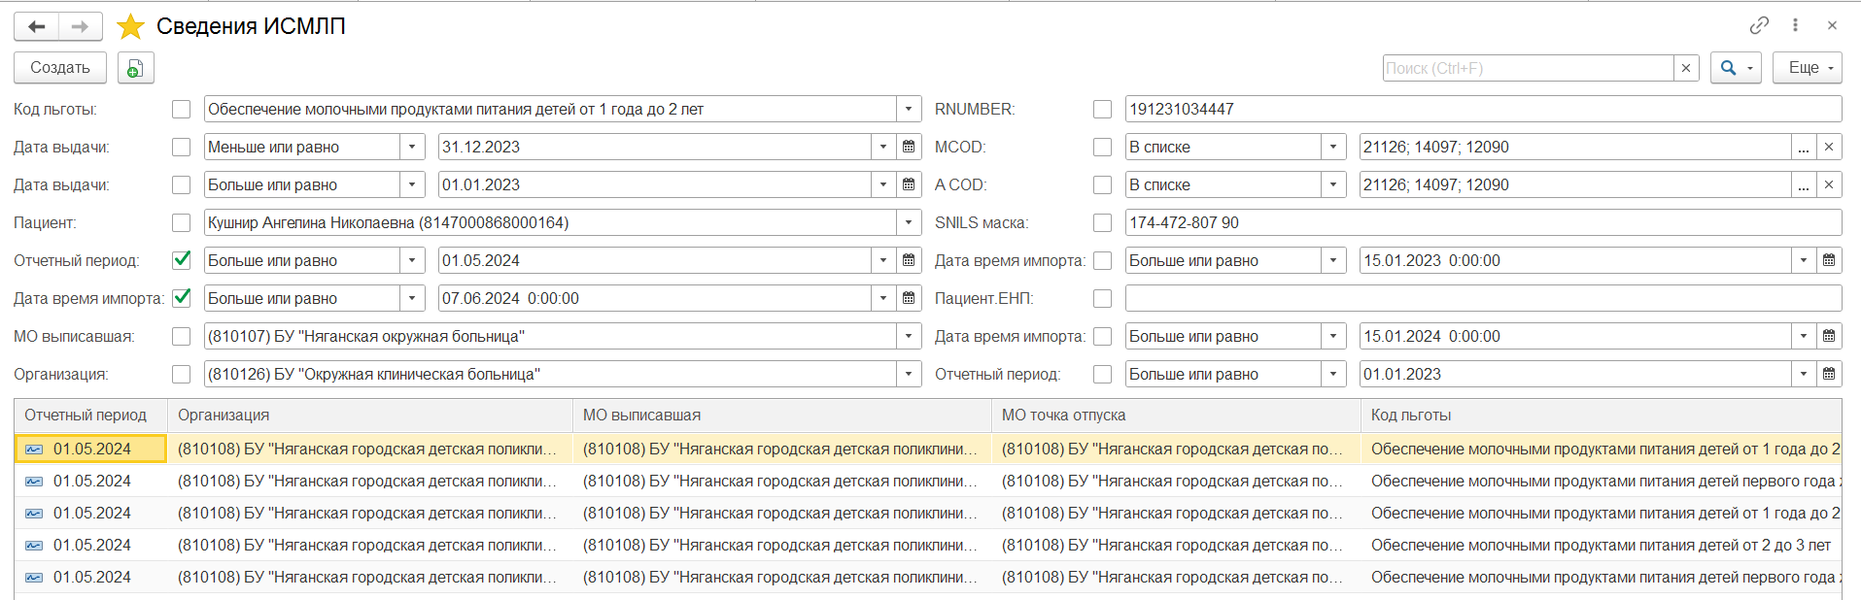
Загруженные сведения ИСМЛП
Импортированные сведения ИСМЛП хранятся в подсистеме «Счета бюджет», используются в 726 отчете при подсчете фактического исполнения объемов.
Также для пользователей с полными правами доступна обработка по отклонению сведений ИСМЛП.

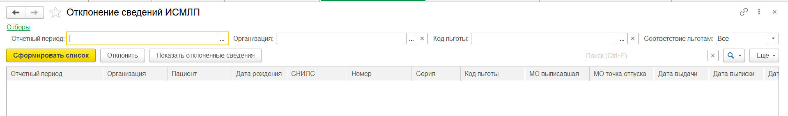
Обработка Отклонение сведений ИСМЛП
В данной обработке необходимо указать Отчетный период, Организацию и код льготы. Далее Сформировать список и Отклонить требуемые случаи.
Отклоненные сведения хранятся в отдельном регистре, который расположен в подсистеме «Счета бюджет», доступен для пользователей с полными правами.
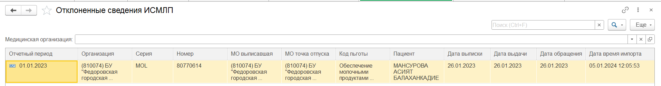
Отклоненные сведения ИСМЛП

Планирование услуг ОМС

Загрузка пакетов ОМС
Обработка «Загрузка счетов ОМС (по регистрам ОМС)»
Предназначение обработки: Обработка предназначена для загрузки реестров счетов по оказанным медицинским услугам, оказанным в рамках обязательного медицинского страхования застрахованным лицам. Пакет ОМС представляет из себя архив, содержащий взаимосвязанные пары файлов формата XML – файл персональных данных и один из файлов информационного обмена персонифицированного учета медицинской помощи в разрезе медицинских организаций.

Расположение обработки: Главное меню - Функции для технического специалиста - Обработки - «Загрузка счетов ОМС (по регистрам ОМС)».
Использование обработки: Для загрузки пакетов ОМС на форме обработки необходимо указать путь к файлу логов, путь к файлам для обработки, отчетный период, дозагружать пакет и нажать кнопку .
В обработке реализована возможность загрузки пакетов по определенным медицинским организациям. Для выбора списка организаций воспользоваться кнопками «Добавить»/«Подбор».
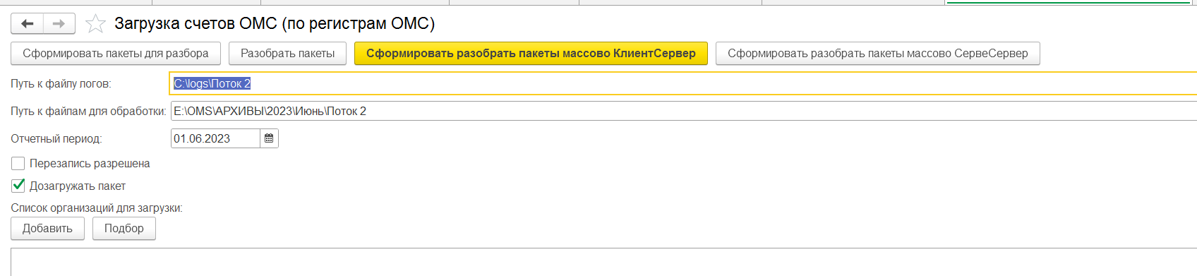
Механизм работы обработки:
Обработка распаковывает архивы, находящиеся по указанному пути и поочередно загружает данные из XML. На основании импортируемых данных в подсистеме «Счета» создаются документы «Пакет», в которых затем создаются законченные случаи.
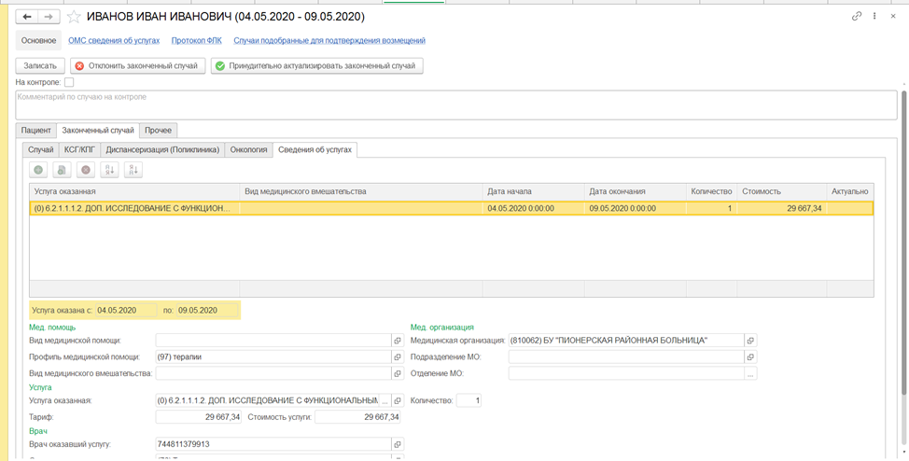

Обработка «Загрузка реестра диспансерного наблюдения»
Предназначение обработки: Обработка предназначена для загрузки регистров диспансерного наблюдения всех Страховых Медицинских организаций региона, полученные от ТФОМС в формате XML.
Расположение обработки: Главное меню - Счета бюджет – Регистр диспансерного наблюдения - Загрузка реестров.
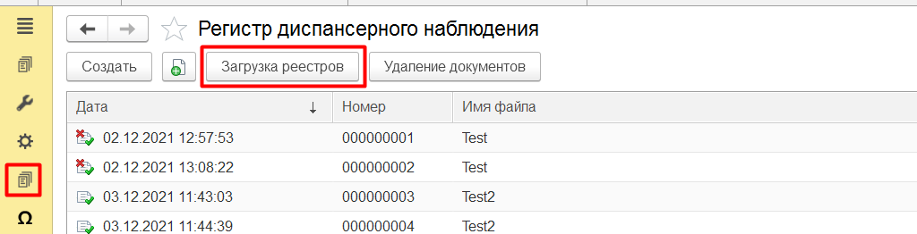
Использование обработки: Для загрузки пакетов на форме обработки указывается путь к файлам для обработки, далее необходимо нажать кнопку
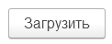.

Регистр диспансерного наблюдения
На основании данных из загруженных регистров, в системе формируется единый Регистр Диспансерного наблюдения, в котором содержатся сведения о всех пациентах, состоящих на диспансерном учете, по следующим критериям: ЛПУ, Диагноз, Дата диагноза, Пациент (ФИО), Дата начала диспансерного наблюдения, Дата прекращения диспансерного наблюдения, факт установления диагноза, Периодичность прохождения диспансерного наблюдения, Частота прохождения диспансерного наблюдения за период, Причина выявления заболевания, Группа здоровья по итогом профосмотра, Причины прекращения диспансерного наблюдения, Стадия заболевания при онкодиагнозе, Мед. работник, осуществлявший диспансерное наблюдение, Документ.
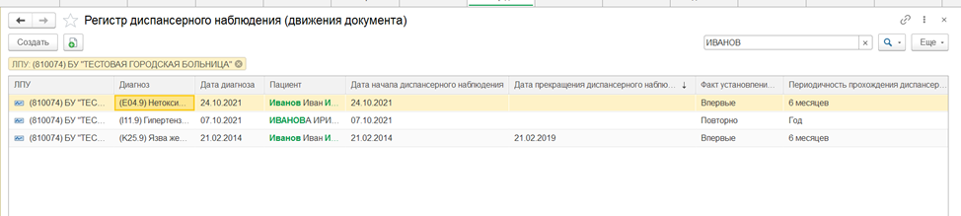

Настройка прав доступа.
Для работы в подсистеме Планирование ОМС для сотрудников МО была создана группа доступа с определенным набором прав.
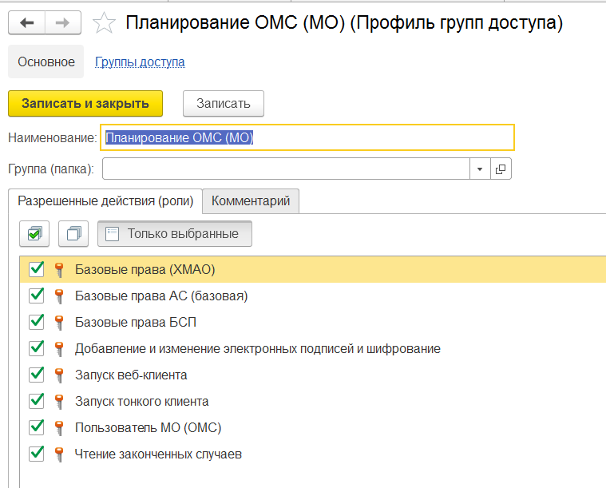

Загрузка плана ОМС
Назначение. Для работы с плановыми показателями в рамках ОМС, в системе необходимо создать документы План ОМС и Выполнение ОМС.
На первом этапе необходимо загрузить План ОМС за нужный отчетный период.
Размещение. В подсистеме Планирование услуг ОМС необходимо перейти в раздел Загрузка плана ОМС.
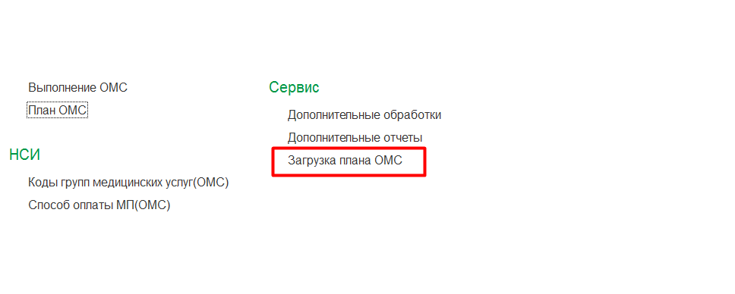
Механизм работы. Необходимо указать путь на локальной машине с размещением документа План ОМС, указать отчетный период и загрузить документ.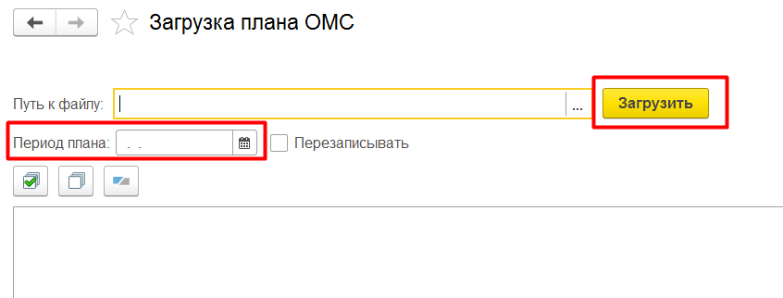
Загрузочный файл должен быть в формате Excel и соответствовать установленному шаблону:
Загружаются Планы сотрудниками контролирующей организации, пользователям МО доступен только просмотр документов.
Если в систему ошибочно был загружен другой документ, в системе предусмотрена возможность перезаписи документа. Для этого необходимо указать путь на локальной машине с размещением документа План ОМС, указать отчетный период, поставить галку в поле Перезаписывать и загрузить документ.
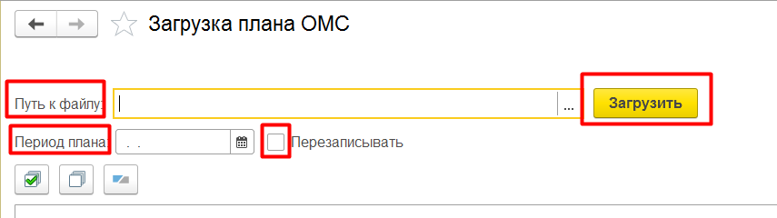

План ОМС
Назначение. Фиксация плановых показателей медицинских организаций в части исполнения задания в рамках ОМС.
Размещение. В подсистеме Планирование услуг ОМС необходимо перейти в раздел Загрузка плана ОМС.
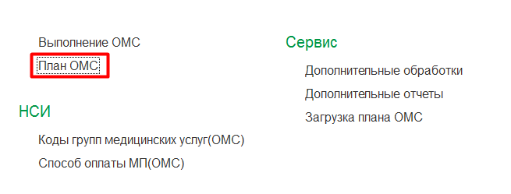
Механизм работы. На вкладке План ОМС необходимо создать новый документ.
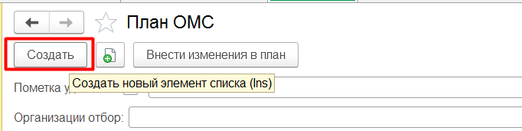
В открывшейся форме сотруднику МО необходимо заполнить графу Отчетный период и нажать кнопку Заполнить (заполнение произойдет автоматически из загруженного ранее документа План ОМС). Если план создает сотрудник ИМЦ или МИАЦ, необходимо заполнить поле Медицинская организация.
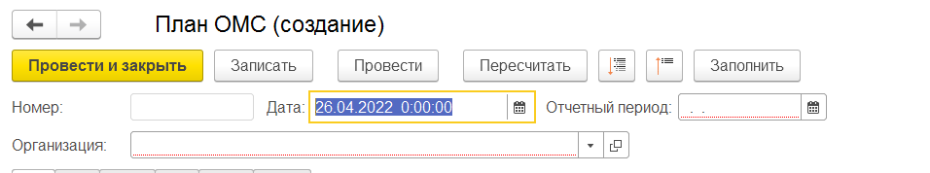
Далее созданный документ необходимо провести и записать.
Создается документ План ОМС с уникальным номеров, в котором содержатся плановые показатели в рамках ОМС за отчетный период в разрезе видов медицинской помощи и услуг.
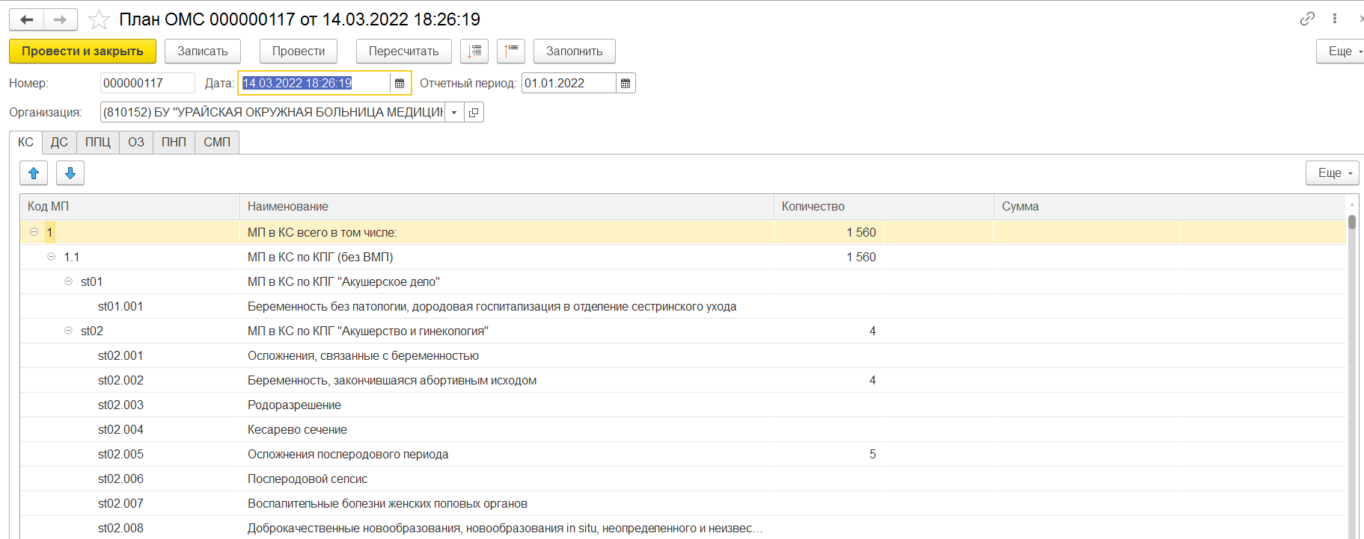
Данные разделены на 6 вкладок, в соответствии с видом оказываемой медицинской помощи:
КС – услуги, оказанные в круглосуточном стационаре, включают в себя сведения о специализированной МП и высокотехнологичной МП.
ДС – услуги, оказанные в круглосуточном стационаре, включают в себя сведения об услугах, оказанных в дневном стационаре, в том числе и о процедурах гемодиализа.
ППЦ – посещения с профилактической целью в амбулаторных условиях, в том числе стоматологическая помощь, комплексные медицинские осмотры и дополнительная диспансеризация.
ОЗ – обращения по заболеванию в амбулаторных условиях, в том числе стоматологическая помощь, диагностические исследования и медицинская реабилитация.
ПНП – посещения в амбулаторных условиях в неотложной форме, в том числе стоматологическая помощь.
СМП – скорая медицинская помощь, в том числе с оказанием услуг тромболизиса.
Для сотрудников МИАЦ и ИМЦ с правами администратора доступна функция Внести изменения в план, если необходимо исправить плановые показатели по какому-либо виду медицинской помощи.
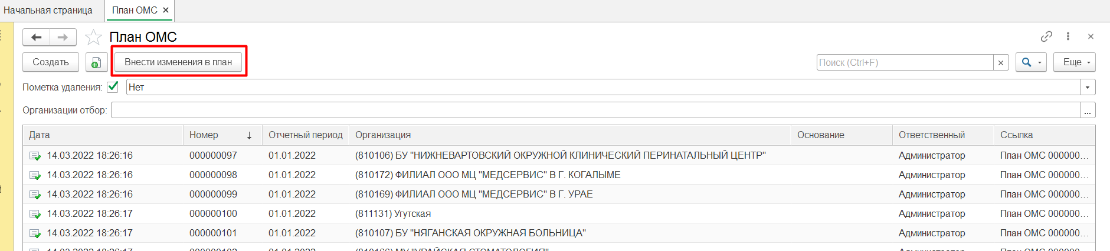
Если документ План ОМС был перезаписан, значения в Плане необходимо пересчитать.
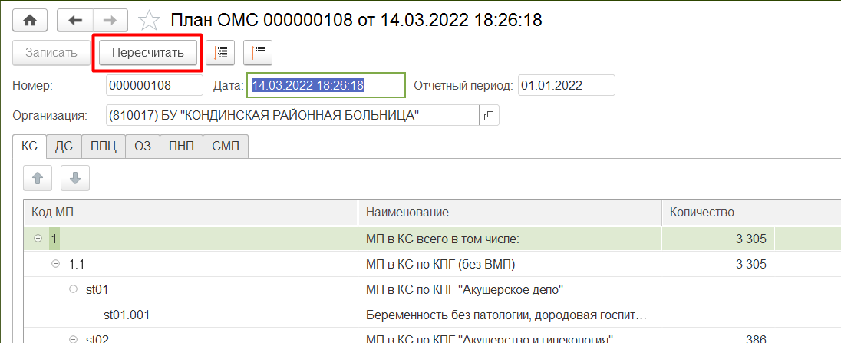
Для этого реализована функция Пересчитать в основном меню документа План ОМС.

Выполнение ОМС.
Назначение. Ежемесячная фиксация в системе фактов исполнения /неисполнения плановых показателей МО в рамках ОМС и причин неисполнения/перевыполнения.
Размещение. В подсистеме Планирование услуг ОМС необходимо перейти в раздел Выполнение ОМС.
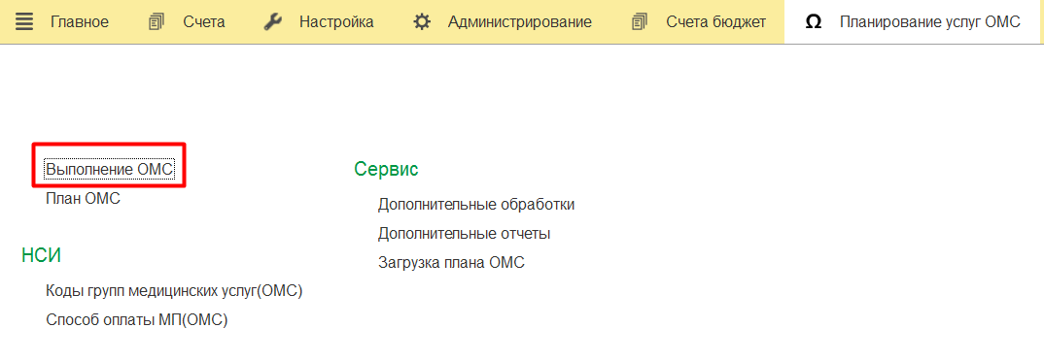
Механизм работы. На вкладке Выполнение ОМС необходимо создать новый документ.
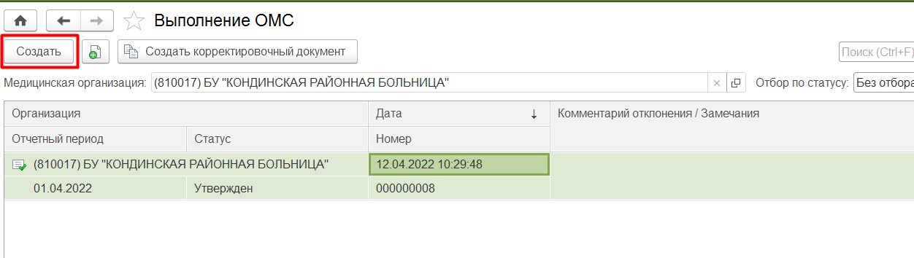
Необходимо зайти во вновь созданный документ.
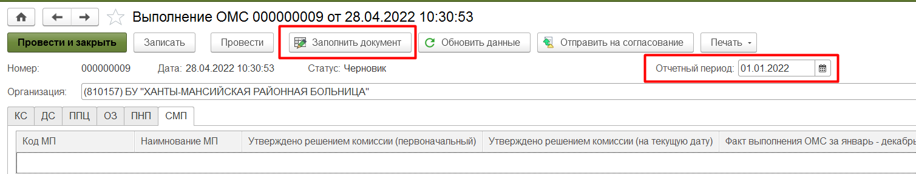
На основании загруженного ранее Плана ОМС, необходимо заполнить отчетный период, затем Заполнить документ - табличная часть наполнится списком услуг из документа План ОМС.
При внесении изменений в документ План ОМС, до отправки на согласование в документе необходимо Обновить значения.
После необходимо Записать и Провести созданный документ.
Проведенный документ необходимо направить на согласование в МИАЦ.
Администратор МИАЦ проверяет документ и либо согласовывает, либо отклоняет его.
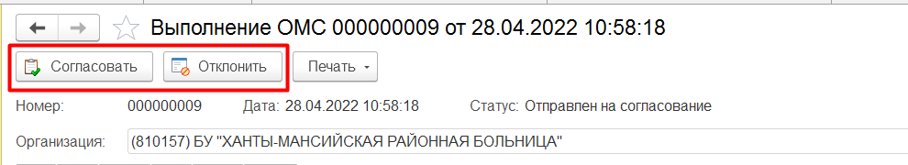
В отклоненном документе сотрудникам МИАЦ необходимо заполнить Комментарии/Замечания, которые послужили причиной отклонения.
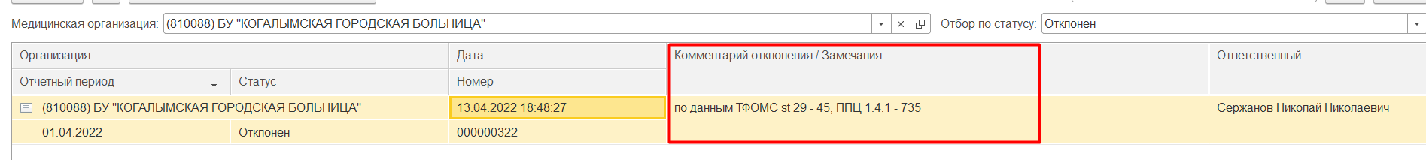
Команда “Согласовать - документ возвращается в МО со статусом “Согласован”. Документ не доступен для редактирования пользователям МО.
Команда “Отклонить” - документ возвращается в МО со статусом “Отклонен” для устранения замечаний, доступно редактирование документа. После устранения замечаний, МО повторно направляют документ на согласование.
После согласования документа сотрудниками МИАЦ, для пользователей МО становится доступной команда подписания ЭП.
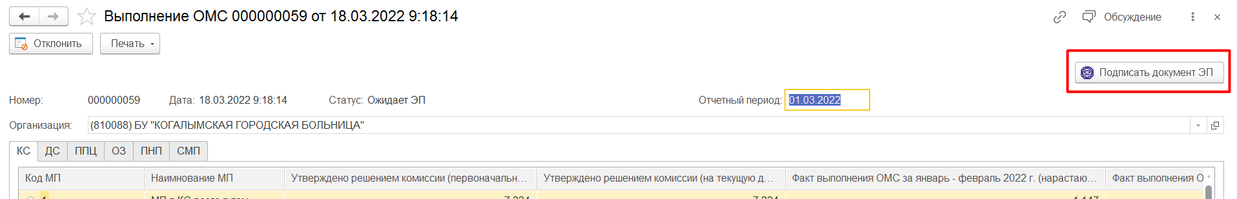
После подписания ЭП, документ недоступен для редактирования.
К выделенному документу Выполнение ОМС возможно создание корректировочного документа в случае изменения сведений о исполнении /неисполнении плановых показателей государственных заданий и причин. Создание корректировочного документа доступно только к подписанному ЭП документу.
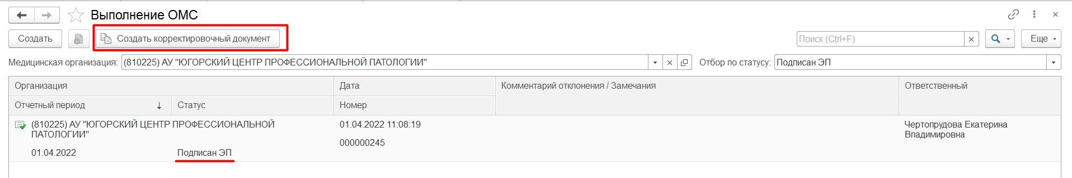
Далее корректировочный документ проходит описанную выше процедуру согласования и подписания ЭП.

Дополнительные отчеты
Назначение. С помощью данного отчета можно проанализировать документы Выполнение ОМС за указанный период по одной, нескольким и всем МО ХМАО, участвующим в ОМС, в разрезе условий оказания помощи: Круглосуточный стационар, Дневной стационар, Обращения по заболеванию, Посещения с профилактическими и иными целями, Скорая медицинская помощь, Неотложная медицинская помощь.
Размещение. В разделе Дополнительные отчеты размещена отчетная форма Свод выполнение ОМС.
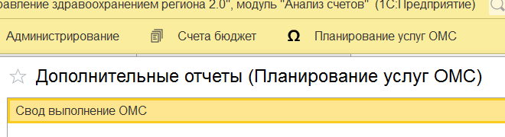
Механизм работы.
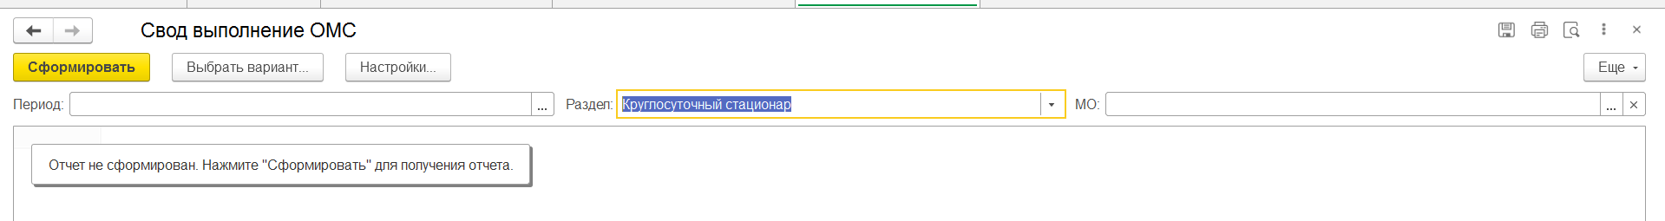
Обязательными для заполнения полями являются Период и Раздел. Если код МО не указан, отчет будет сформирован по всем МО региона. Если указать код одной или нескольких МО, то отчет будет сформирован только по документам данных организаций.
В документе данные будут сгруппированы на основе кода МП, МО в документе представлены в порядке возрастания кода ФМО.
Отчет будет сформирован в электронном варианте, также доступно сохранение в формате Excel в утвержденном формате.

Дополнительные обработки
Назначение. Для пользователей системы с правами “Администратор” доступен универсальный отчет по сведениям из Законченных случаев “Просмотр данных ОМС”.
Размещение. В разделе Дополнительные обработки (Планирование услуг ОМС) размещена обработка Просмотр данных ОМС.
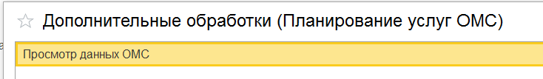
Механизм работы.
Обязательным для заполнения полем является Отчетный период. Если код МО не указан, отчет будет сформирован по всем МО региона. Если указать код одной или нескольких МО, то отчет будет сформирован только по документам данных организаций. Фильтры в отчете настроены как по основным данным из пакетов ОМС, так и по данным пациента. Результат отчета при выводе в формат Excel может быть настроен по требуемым критериям, в числе которых: Медицинская организация, Пакет, Идентификатор случая, Пациент ФИО, Дата рождения, ЕНП, СНИЛС, Услуга оказанная, Вид медицинского вмешательства, Дата начала оказания услуги, Дата окончания оказания услуги, Диагноз, Диагноз первичный, Цель посещения, Вид медицинской помощи, Врач оказавший услугу, Профиль медицинской помощи, Специальность выполнившего услугу, Форма оказания медицинской помощи, Условия оказания медицинской помощи, Характер основного заболевания, Исход, МО Направившее на лечение, Вид направления, Количество, Тариф, Количество единиц оплаты медицинской помощи, Сумма выставленная к оплате, Тип оплаты.

Объемы МП в рамках БП ОМС
Назначение. В компоненте «Анализ счетов» реализована заявочная кампания по распределению объемов медицинской помощи в рамках Базовой программы ОМС.
Размещение. В подсистеме Планирование услуг ОМС необходимо перейти в раздел Объемы МП в рамках БП ОМС.
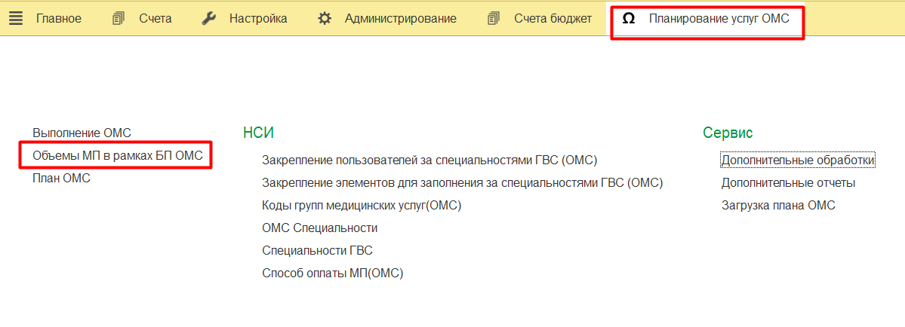
Механизм работы.
На первом этапе сотрудникам МО необходимо создать документ для медицинской организации за текущий отчетный период, в котором содержатся сведения об объемах помощи в разрезе количества оказанных услуг за предыдущий отчетный период (согласно данным ф.62), за текущий отчетный период (согласно актуальному документу План ОМС) и предполагаемые объемы на следующий отчетный период.
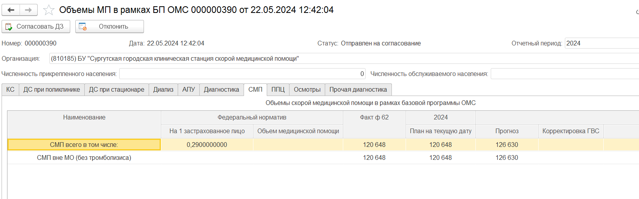
В документе Объемы в статусе «Черновик» необходимо внести значения в колонку «Прогноз» на всех 10 вкладках, а также заполнить значения Численность обслуживаемого населения и Численность прикреплённого населения.
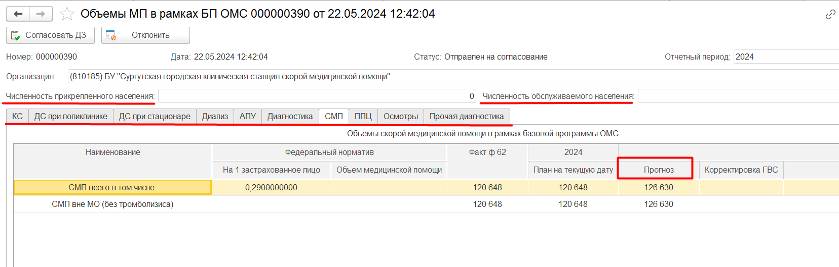
Если значение в какой-либо строке не будет заполнено, система автоматически будет считать, что в строке стоит «0». Заполнять итоговые не требуется, так как расчет в них будет выполнен автоматически. В таблицах документа с делением на взрослых и детей (АПУ, Осмотры) Прогноз Всего будет автоматически суммирован из Прогноза Взрослые и Прогноза Дети. Также в документе добавлена проверка на корректность заполнения Прогноза Всего, если значение будет отличаться от суммарного значения по Взрослым и Детям, ячейка будет подкрашена красным, документ нельзя будет отправить на согласование.
Если какая-либо услуга отсутствует в документе, необходимо правой кнопкой мыши щелкнуть по соответствующей таблице в документе, далее Добавить строку.
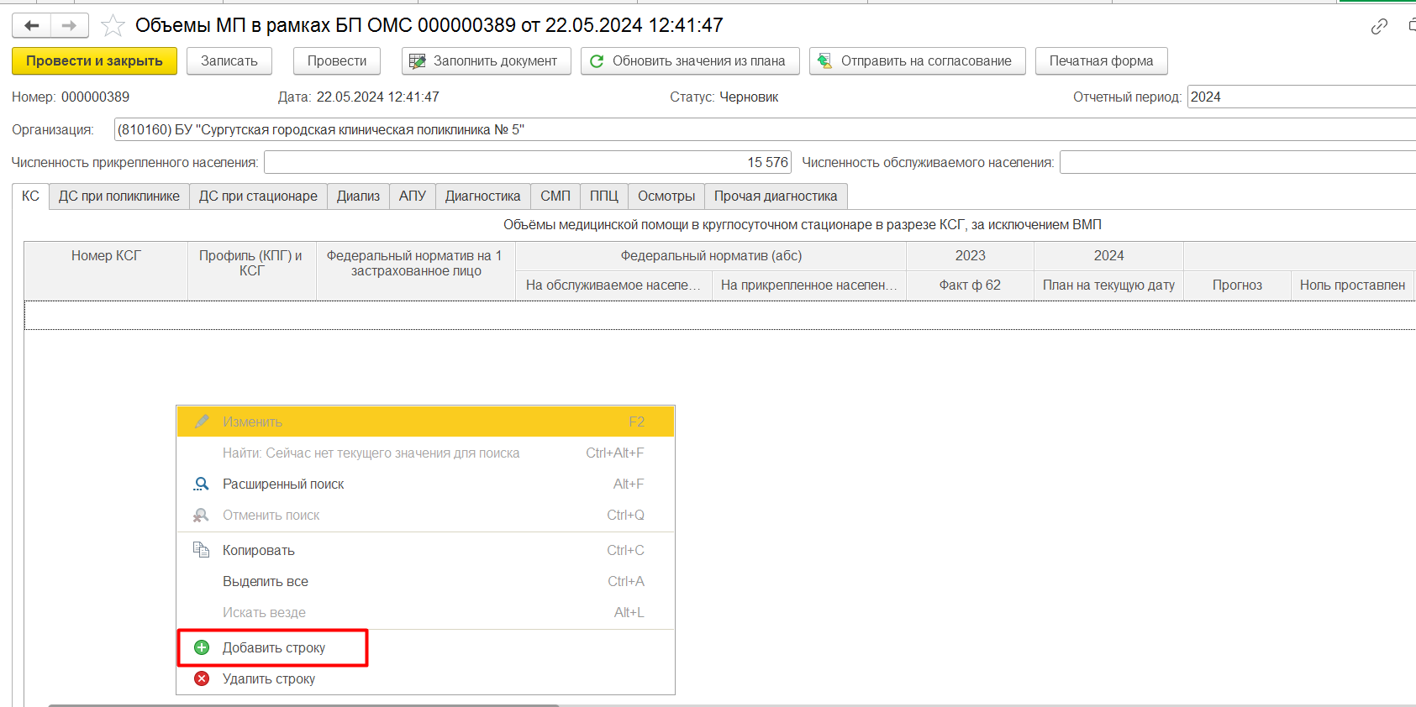
Если в документе присутствует лишняя строка, необходимо правой кнопкой мыши щелкнуть по соответствующей таблице в документе, далее Удалить строку.
До отправки документа на согласование, все значения в колонке Прогноз, а также набор строк в документе подлежат редактированию.
После заполнения всех таблиц, документ необходимо отправить на согласование для дальнейшей работы ГВС ДЗ.
На следующем этапе в системе массово создаются документы для Главных внештатных специалистов ДЗ по каждой специальности, участвующих в распределении Объемов. Главные внештатные специалисты либо соглашаются с предложенными объемами, либо корректируют их с комментариями по изменению.
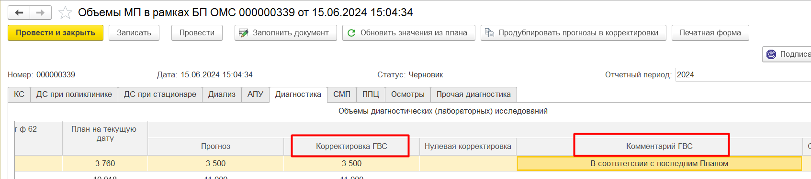
На следующем этапе согласования объемов, к работе с документами ГВС приступают сотрудники ДЗ. На основании объемов, заявленных МО, и корректировок, внесенных главными внештатными специалистами, утверждаются окончательные объемы МП на следующий отчетный период.
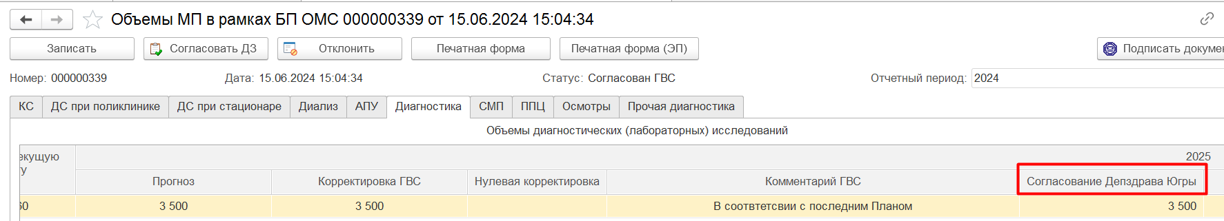
На последнем этапе работы с документами заявочной кампании все корректировки, внесенные сотрудниками ГВС и ДЗ переносятся в документы МО, документы МО согласовываются Главными врачами учреждений, устанавливаются ЭЦП, документы окончательно утверждаются сотрудниками МИАЦ.
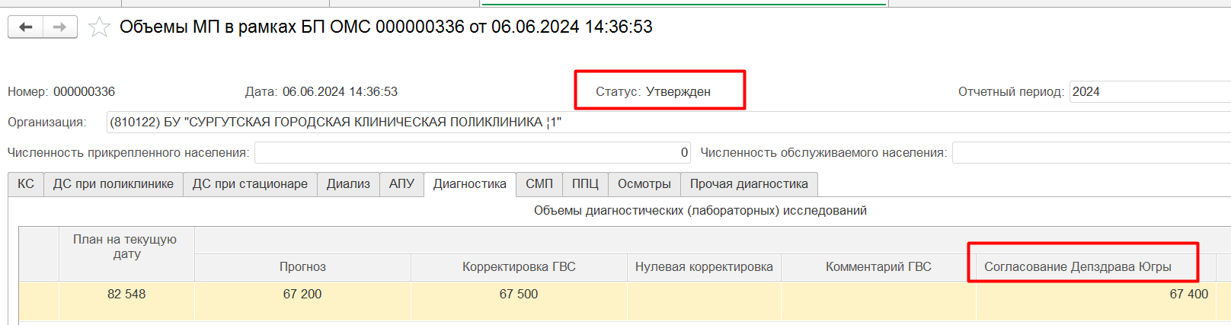
Для документов “Объемы МП в рамках БП ОМС” реализованы печатные формы в форматах Excel и PDF (со сведениями об ЭЦП). В данных формах содержится информация по видам помощи аналогично электронной формы документов, а также Сводная информация по выбранным видам помощи.
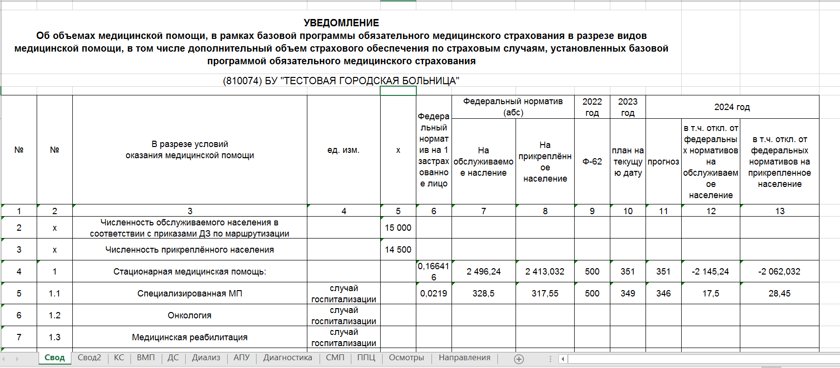
Печатные формы реализованы для документов МО, ГВС и общая печатная форма для документов МО по всему региону (только в формате Excel).

Пользователи
Для настройки пользователей, работающих в программе необходимо нажать на раздел «Администрирование» в главном меню. Отобразится список разделов для настройки.
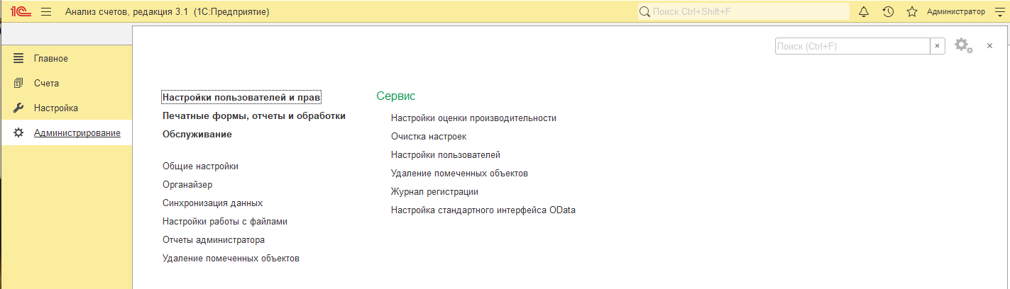
Разделы «Администрирование»
Нажимаем на раздел «Настройки пользователей и прав».
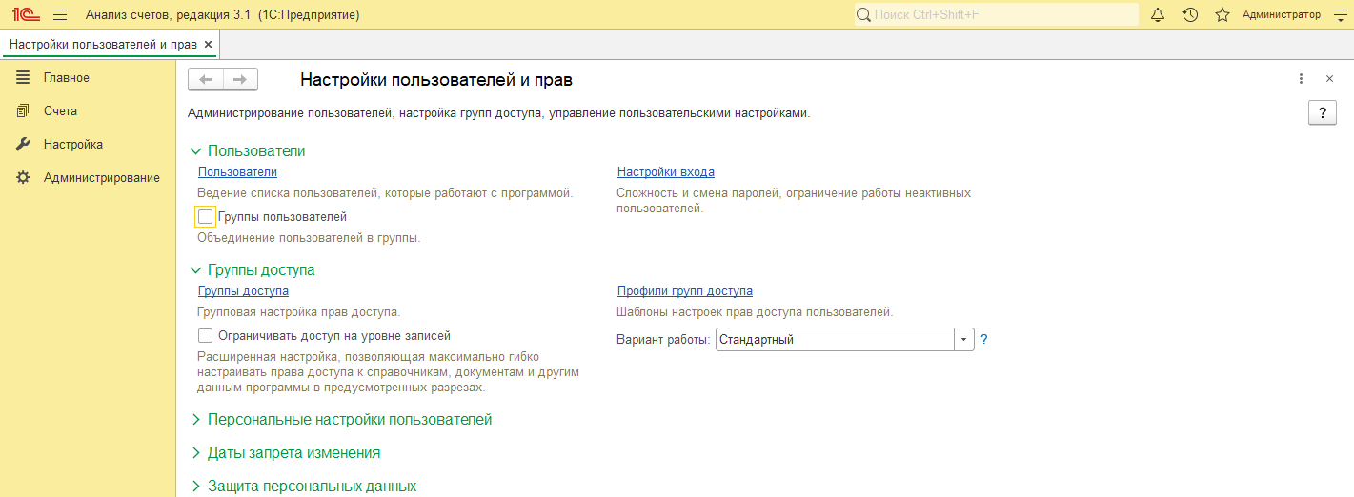
Настройка пользователей и прав
В данной панели осуществляется администрирование пользователей и настройка прав доступа. Доступны команды:
Пользователи:
- В данном подразделе сгруппированы команды для настройки пользователей программы и настроек входа пользователей.
- Пользователи - администрирование пользователей, которые работают с программой.
- Настройки входа - переход к настройкам сложности и смены паролей пользователей. Можно установить сроки действия паролей, а также ограничение работы неактивных пользователей.
- Группы пользователей - включите флажок, для того чтобы можно было использовать группы для пользователей и внешних пользователей. Один пользователь может быть участником нескольких групп. Права доступа, указанные для группы, назначаются всем ее участникам. Использование групп имеет смысл, если пользователей программы много.
Группы доступа
- Группы доступа - настройка прав доступа и ограничений для пользователей и групп пользователей. Группа доступа определяет совокупность действий с данными программы, которые могут выполнять участники этой группы.
- Ограничивать доступ на уровне записей - включите этот флажок, для того чтобы максимально гибко настраивать права доступа пользователей к справочникам, документам и другим данным программы.
- Профили групп доступа - настройка предустановленных шаблонов групп доступа пользователей. Профили групп доступа, как правило, объединяют в себе несколько ролей. При включении пользователя в группу доступа ему назначаются все роли, заданные в профиле группы доступа.
- Вариант работы - выберите с помощью выпадающего меню:
- Производительный - рекомендуется для клиент-серверной базы, где он значительно эффективнее стандартного варианта. Если выбрать производительный вариант для файловой базы, в которой работает один пользователь или несколько пользователей, но не интенсивно, то увеличится скорость просмотра списков и формирования отчетов.
- Стандартный - может потребоваться для файловой базы, когда производительный вариант ограничивает интенсивность работы нескольких пользователей (параллельное добавление или изменение документов и других данных).
- Если выбран Производительный режим работы, становится доступной следующая возможность:
- Обновление доступа на уровне записей - перейдите по ссылке для отслеживания хода обновления прав доступа. Также для нештатных случаев позволяет обновить доступ отдельных объектов и запланировать обновление доступа к требуемым спискам.
Персональные настройки пользователей
Даты запрета изменения
Защита персональных данных
Подробнее о каждом из разделов можно узнать из встроенной справки по нажатию кнопки .
Нажимаем на «Пользователи» в разделе «Пользователи». Отображается список пользователей, предустановленных в программе.
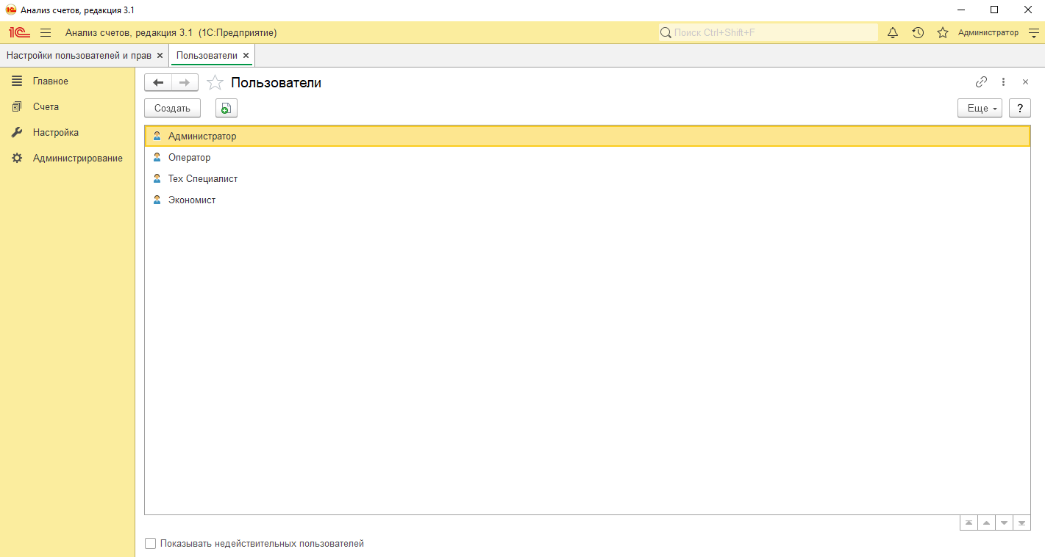
Предустановленные пользователи
Для создания пользователя нажимаем на кнопку 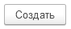, для редактирования существующего пользователя необходимо дважды нажать «ЛКМ» по пользователю (горячая клавиша Ins) или нажать «ПКМ» по пользователю и выбрать (горячая клавиша F2). Также для быстрой настройки нового пользователя можно скопировать существующего пользователя. Для этого необходимо выделить пользователя и нажать кнопку 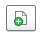(горячая клавиша F9) или нажать «ПКМ» по пользователю и выбрать .
Для пометки на удаление пользователя необходимо нажать «ПКМ» по пользователю и нажать кнопку (горячая клавиша DEL). В остальных формах работа со списком не меняется и аналогично данному примеру.
При создании нового пользователя отображается форма создание пользователя.
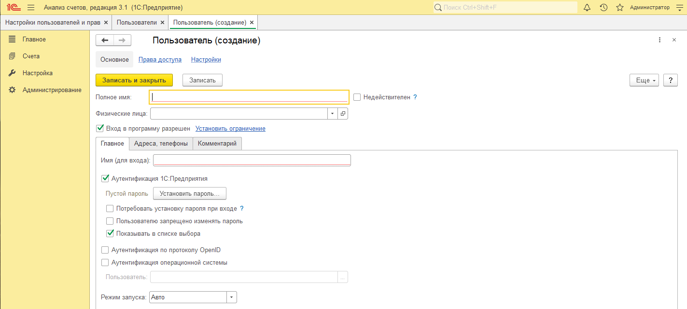
Создание нового пользователя
Сведения о пользователе располагаются на вкладках:
Главное
- Введите Полное имя пользователя, которое будет отображаться в программе в различных списках и отчетах программы.
- Флажок Недействителен по умолчанию снят для всех пользователей. Но если пользователь по каким-либо причинам более не работает с программой (например, уволен), и в то же время его нельзя удалить из-за наличия ссылок на него из других объектов программы, то рекомендуется установить флажок Недействителен. Такого пользователя нельзя выбрать, например, как исполнителя задачи или ответственного за документ, и он не отображается в списке пользователей. Если пользователя нужно восстановить в программе (например, его снова взяли на работу), то можно снять флажок и снова использовать эти данные.
- Имя (для входа) - короткое имя, используется для входа в программу. Может отличаться от полного имени (например, "Иванов", а полное имя - "Иванов Иван Иванович").
- Аутентификация 1С:Предприятия - по умолчанию флажок включен и активно поле для ввода пароля.
- Состояние аутентификации 1С:Предприятия выводится под флажком.
- Нажмите кнопку установить пароль, - введите пароль для входа в программу. В целях безопасности данных всегда заполняйте это поле.
Установка и смена пароля
- Любой пользователь может просмотреть сведения о себе в персональных настройках программы.
- Администратор или пользователь при необходимости (и наличии прав) может установить пароль или изменить его.
- Нажмите кнопку установить пароль. Если пароль уже установлен, можно сменить пароль. Для этого нажмите кнопку сменить пароль, введите новый пароль.
- Рекомендации по созданию пароля для входа в программу
- Хороший пароль должен:
  - быть мало понятным выражением.
  - состоять не менее чем из восьми символов.
  - включать в себя:
  - заглавные латинские буквы
  - прописные латинские буквы
  - цифры
  - символы (подчеркивание, скобки и т.д.)
- Нежелательно, чтобы пароль совпадал с именем пользователя, полностью состоял из цифр, содержал понятные слова, содержал чередующиеся группы символов.
- Примеры хороших паролей:
- “nj7{jhjibq*Gfhjkm,
- F5”njnGhkmNj;t{HI.

- Примеры неудачных паролей:
  - Иванов,
  - qwerty,
  - 12345678,
  - 123123123.
- Если данные пользователя еще не были записаны, выводится сообщение. Нажмите кнопку Записать.
- После установки пароля состояние аутентификации меняется на Пароль установлен.
- Потребовать смену пароля при входе - включите флажок, в этом случае пользователь будет обязан самостоятельно ввести свой пароль, который больше никто не будет знать. Для удобства администрирования и обеспечения безопасности у всех пользователей добавлен этот реквизит, который нужен, чтобы пользователь сменил пароль, заданный администратором, на свой.
- Показывать в списке выбора - для того чтобы включить пользователя в список выбора, который выводится при начале работы с программой, включите флажок. Если в программе используются внешние пользователи, то этот флажок не рекомендуется устанавливать. Если флажок не установлен, то при входе в программу имя такого пользователя будет скрыто из списка выбора.
- Пользователю запрещено изменять пароль - Если пароли в программе должен будет вводить только администратор, при необходимости включите флажок и запретите пользователю менять свой пароль. В этом случае при открытии учетной записи пользователем кнопка Установить пароль (Сменить пароль) станет недоступной.
- Аутентификация по протоколу OpenID - включите флажок, чтобы разрешить пользователю использовать единую учетную запись по протоколу OpenID. Данная функция используется для работы в веб-клиенте 1С:Предприятия. Для корректной работы программы в этом случае должен быть также включен флажок Аутентификация 1С: Предприятия.
- Аутентификация операционной системы - для того чтобы упростить вход в программу, включите этот флажок.
- В поле Пользователь с помощью кнопки выберите, под каким именем данный пользователь работает в операционной системе. Под этим именем он будет входить в программу. В этом случае можно отключить флажок Аутентификация 1С: Предприятия.
- Если ни один флажок Аутентификация не включен, то автоматически выключается и флажок Вход в программу разрешен.
- Режим запуска - заполнено программой по умолчанию (Авто). Рекомендуется выбирать этот режим.
Адреса, телефоны
- На вкладке введите контактную информацию пользователя, предусмотренную в программе (например, телефон и адрес электронной почты).
Комментарий
- На вкладке напишите дополнительную информацию о пользователе.
Для сохранения данных необходимо нажать кнопку «Записать» или «Записать и закрыть»
Из формы создания пользователя также можно добавить пользователя в группу доступа. Для этого необходимо нажать на гиперссылку . Отобразится форма «Права доступа».
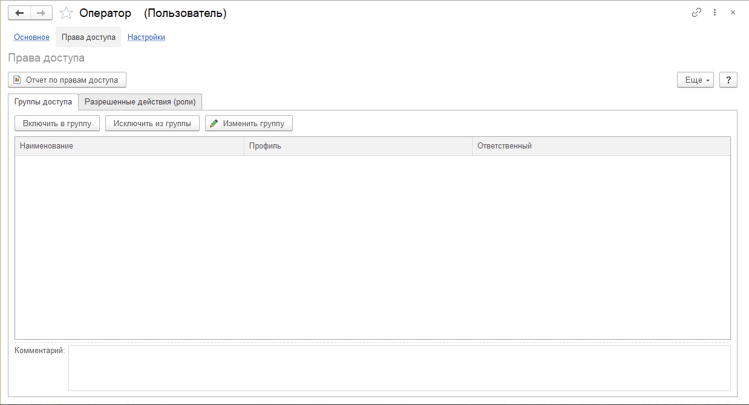
Права доступа на форме пользователя
На данной форме отображается список групп доступа куда включен данный пользователь.
Для включения пользователя в группу необходимо нажать кнопку . Отобразится список групп доступа. В программе предусмотрены стандартные группы доступа по функциональным ролям. Для включения в группу необходимо выбрать группу и нажать кнопку «Выбрать» или нажать дважды «ЛКМ» на нижней группе.
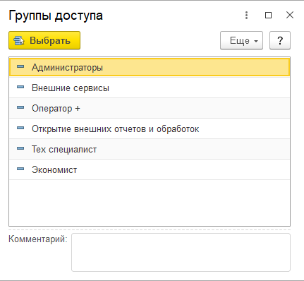
Группы доступа
С помощью кнопки «Исключить из группы» можно удалить выделенную группу доступа из списка групп доступа пользователя.
С помощью кнопки «Изменить группу» можно изменить настройки выбранной группы доступа.
Вкладка разрешенные действия (роли) предназначена для просмотра совокупности разрешенных действий пользователя (внешнего пользователя). Список ролей, назначенных пользователю, складывается из всех ролей, входящих в состав групп доступа, в которые включен пользователь. Перечень ролей можно просмотреть в алфавитном порядке или «По подсистемам», нажав на соответствующую кнопку.
Для того чтобы увидеть полный список прав доступа пользователя, в том числе полный список объектов программы и прав на них, настроенных для данного пользователя (группы пользователей), можно воспользоваться аналитическим отчетом Отчет по правам доступа пользователя.

Группы доступа

Для более массовой настройки групп доступа предусмотрен отдельный режим «Группы доступа». Чтобы перейти в него необходимо перейти на панель «Настройка пользователей и прав» и выбрать «Группы доступа» в разделе «Группы доступа». Отобразится форма со списком предустановленных групп доступа.
Группа доступа определяет совокупность действий с данными программы, которые могут выполнять участники этой группы. Пользователь может входить одновременно в одну или несколько групп доступа, которые в совокупности образуют его персональные настройки прав доступа.
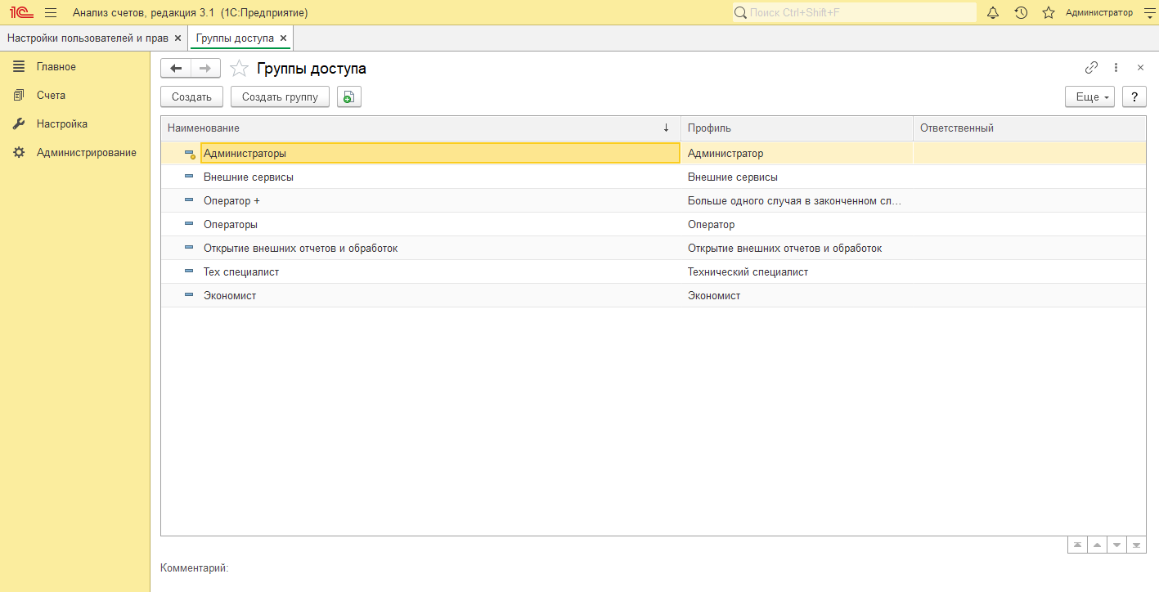
Группы доступа
Для создания новой группы необходимо нажать на кнопку «Создать». Для создания группы(Папки) в которой будут находится «Группы доступа» необходимо нажать кнопку «Создать группу». Для изменения состава пользователей в Группе доступа необходимо дважды нажать «ЛКМ» на нужной группе. Отобразится форма редактирования группы доступа.
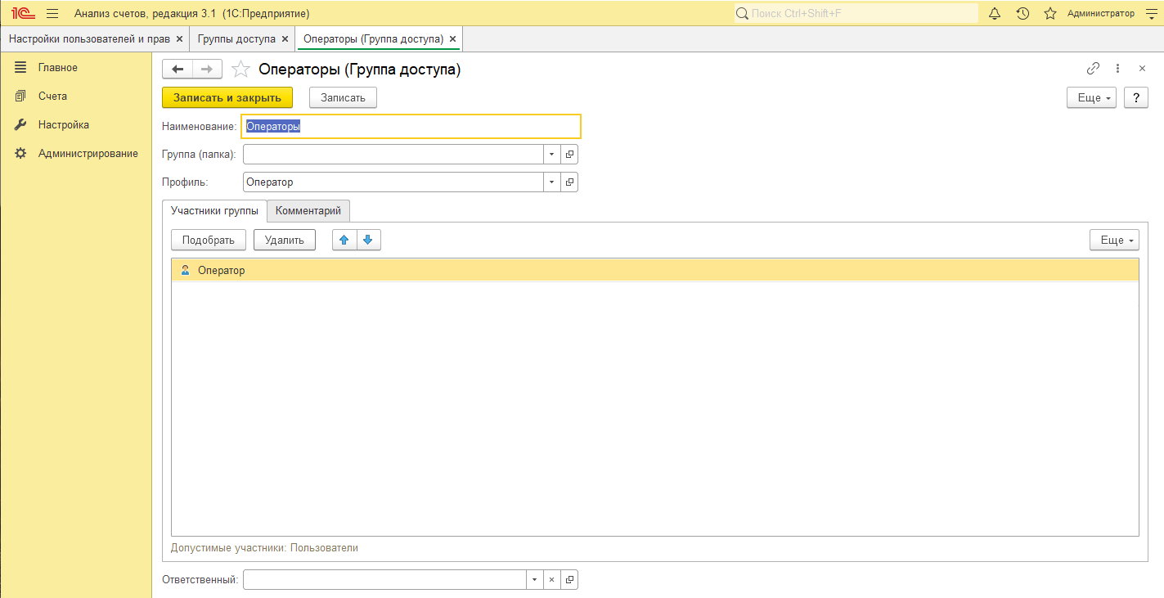
Редактирование группы доступа
При создании новой группы доступа необходимо обязательно указать «Наименование», «Профиль» и через кнопку «Подбор» осуществить подбор пользователей, которые будут включены в данную группу.
Каждая группа доступа ограничена набором ролей(прав) для работы в системе. Роли хранятся в профиле групп доступа. Профили также предустановлены в программе.
Вкладка «Комментарий» предназначена для подробного текстового описания группы доступа.
Для сохранения данных необходимо нажать кнопку «Записать» или «Записать и закрыть».

Профили групп доступа

Для более точной настройки ролей(прав) включенных в профили групп доступа предусмотрен отдельный режим «Профили групп доступа. Чтобы перейти в него необходимо перейти на панель «Настройка пользователей и прав» и выбрать «Профили группы доступа» в разделе «Группы доступа». Отобразится форма со списком предустановленных профилей групп доступа.
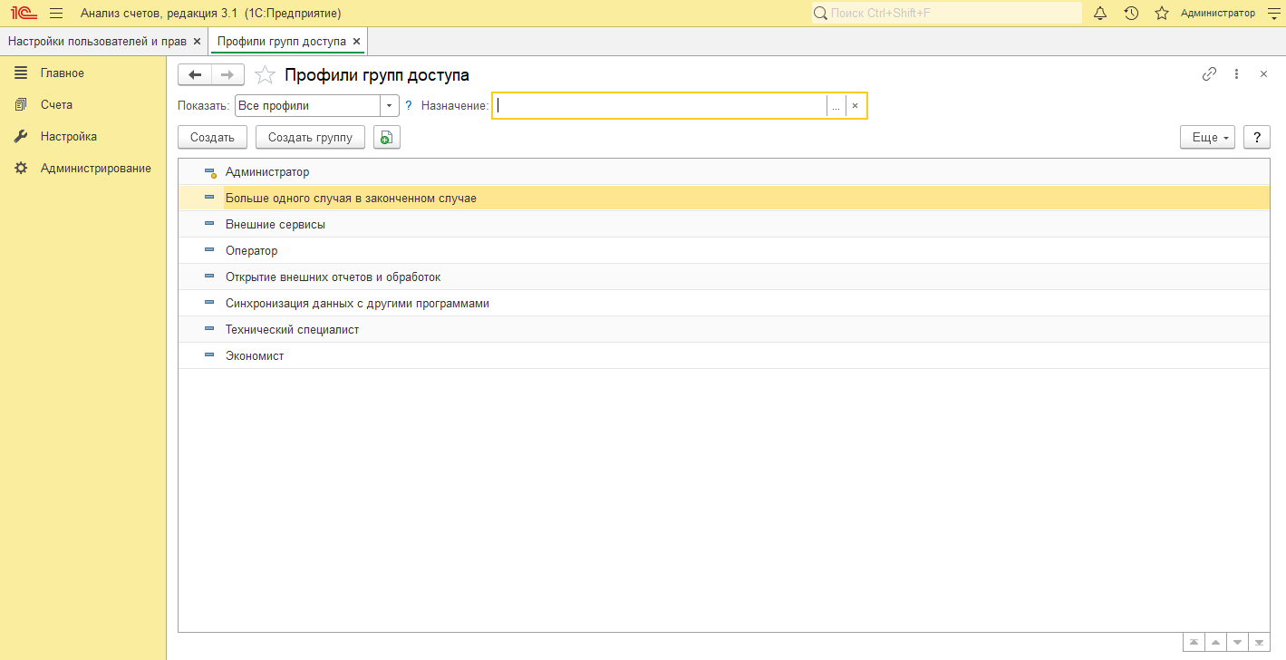
Профили групп доступа
На данной форме можно создать новый профиль через кнопку «Создать» или создать группу(папку) через «Создать группу», а также скопировать имеющийся профиль через кнопку.
Редактирование существующих профилей не рекомендуется.
При создании нового профиля отображается форма создания.
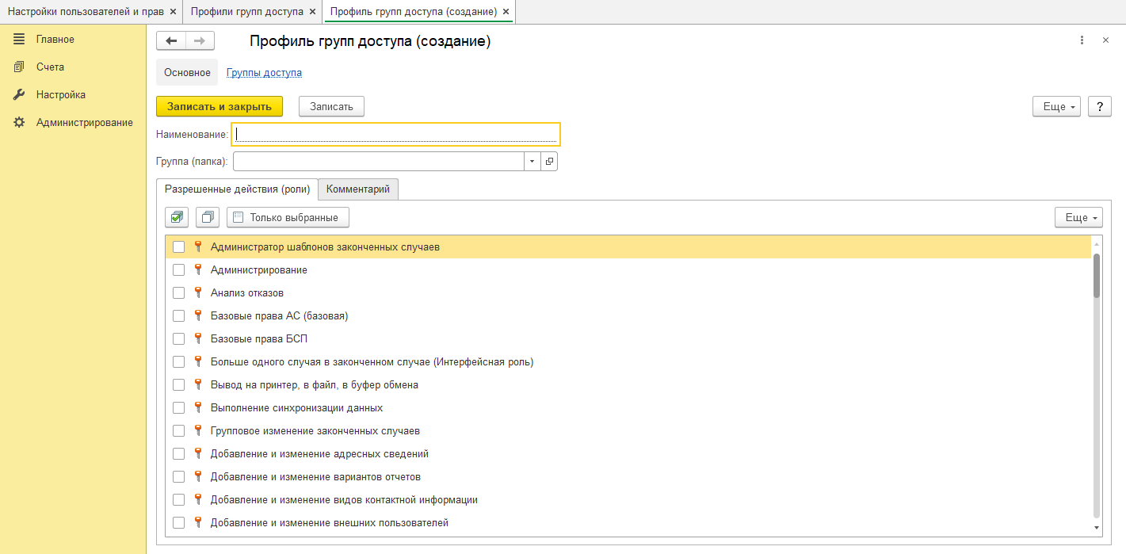
Создание профиля группы доступа
Для создания профиля необходимо обязательно заполнить «Наименование» и выбрать в списке разрешенные действия(роли). На вкладке комментарий указывается подробная информация по профилю.
Для сохранения данных необходимо нажать кнопку «Записать» или «Записать и закрыть»

Через гиперссылку «Группы доступа» можно посмотреть в каких группах доступах используется данный профиль и создать новую группу доступа с данным профилем, через кнопку «Создать». Создание группы описано выше в разделе «Группы доступа».
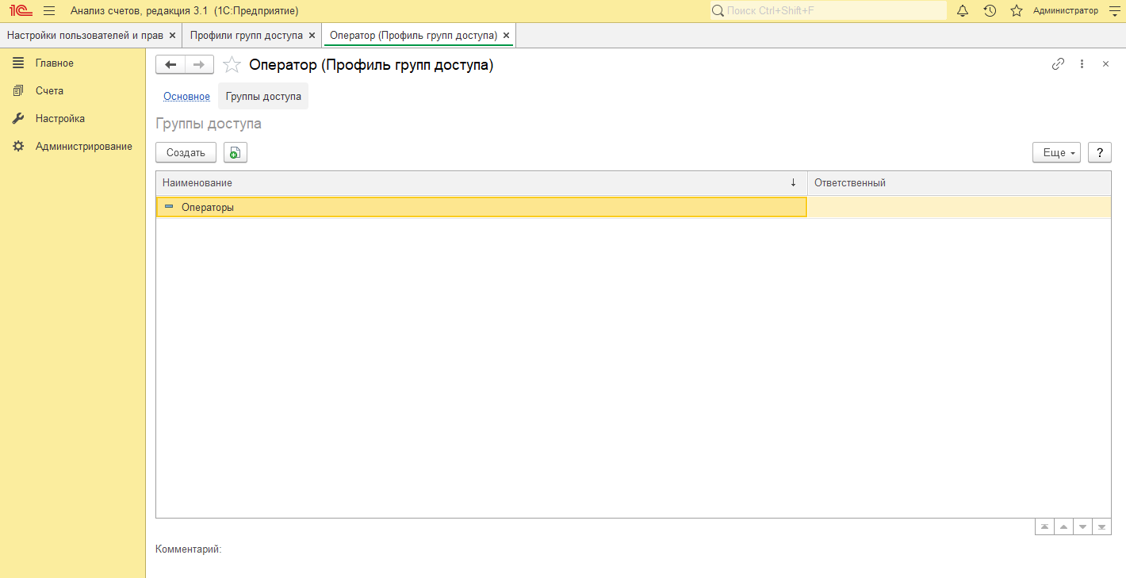
Список групп доступа из профиля группы доступа

